TURKISH
BASIC COURSE

Volume XI
Lessons 81 – 88

Updated from DLI
March 2008

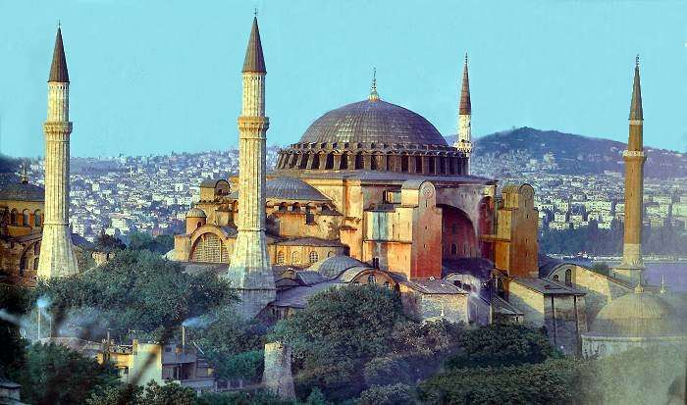
PREFACE

These drills are taken from the DLI basic course and revised for current word usage and context.

The use of drills is often underutilized when learning a second language. A musician practices a song over and over again, focusing on different aspects each time; once for accuracy, once for dynamics, again for timing etc… In the same way, the language learner must repeat their work over and over again, each time practicing one aspect of the sentence; first pronunciation, next for correct emphasis, again for intonation and then for speed and fluency. Each aspect is important to speaking well and the multiple practices help the brain to retain the information being used. These drills can be used to simplify the drilling process and give a start for drilling practice. Enjoy as you learn Turkish!

Kolay gelsin.

Extra homework (Section 9 of each lesson) was incorporated with this lesson book from the original homework book in the DLI series. This addition was made in April 2009
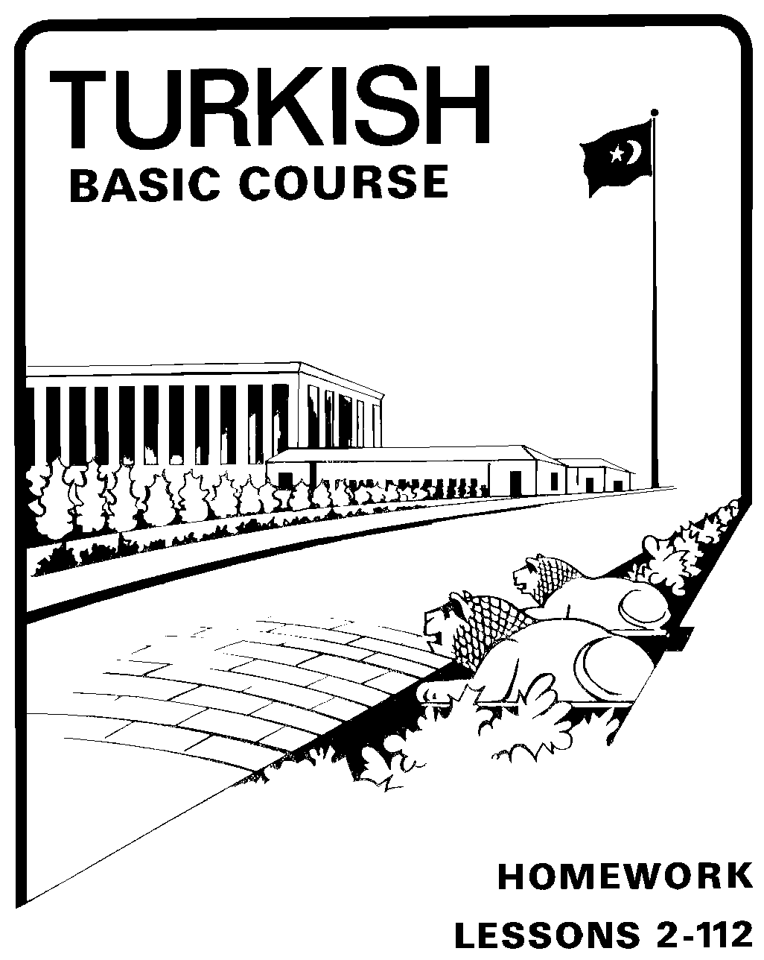

These exercises can be used as part of the learner’s daily learning cycle. It is best to review the completed exercises with a native Turkish speaker (language helper) to get good clear answers. The person “correcting” the homework doesn’t necessarily need to understand the English to verify the correctness of the translation but can should make sure that the Turkish sentences you have written are correct in grammar and form.

TABLE OF CONTENTS

Lesson 81 – SEKSEN BİRİNCİ DERS 1
Perihan ve Arkadaşları Adana Vapurunda 6
-dikçe 7

Lesson 82 – SEKSEN İKİNCİ DERS 17
Perihan ve Kuruntulu Bir Hanım 24
Ne_ zaman görsem... 25
Kime sorduysa... 25
Nerede kalırsan... 25

Lesson 83 – SEKSEN ÜÇÜNCÜ DERS 33
Perihan ve Arkadaşları İstanbul’a Dönüyorlar 40
1. –mek üzere (üzre) 41
2. –eceği yerde (instead of) 41

Lesson 84 – SEKSEN DÖRDÜNCÜ DERS 51
Sinan Viziteye Çıkıyor 60
–mış olmak 61
2. –mış olacak 61
3. –mış oldu, –mış bulundu 61

Lesson 85 – SEKSEN BEŞİNCİ DERS 73
Düğüne Hazırlık 82
1. –ivermek 83
2. –dıkça -ıyor 83

Lesson 86 – SEKSEN ALTINCI DERS 93
Kadri Bey Piyango Bileti Alıyor 100
1. –mez olmak 101
2. – gittikçe 101

Lesson 87– SEKSEN YEDİNCİ DERS 111
Kadri Bey’e Piyango Çıkıyor. 116
1. -diğine göre 117
2. –eceğine göre 117

Lesson 88 – SEKSEN SEKİZİNCİ DERS 123
Sinan Turgut’la Konuşuyor 130
-e rağmen 131
Meğer, meğerse 131

TURKISH - ENGLISH VOCABULARY – LESSONS 81 - 88 140

TURKISH BASIC COURSE

Lesson 81 – SEKSEN BİRİNCİ DERS

Perihan and Her Friends on Board the S.S. Adana
Perihan ve Arkadaşları Adana Vapurunda
LESSON 81 – SEKSEN BİRİNCİ DERS
Section 1 – Birinci Kısım

Alıştırma Egzersizleri Perception Drill

Örnek 1: Pattern 1:
A  As long as this condition exists |  | B  This will continue to happen | C  Combination of A and B
1. | Bu baş ağrıları devam ediyor. | Doktora gideceğim. | Bu baş ağrıları devam ettikçe doktora gideceğim.
2. | Yağmurlar devam ediyor. | Evde kalacağım. | Yağmurlar devam ettikçe evde kalacağım.
3. | İnce bir elbiseyle dışarı çıkıyorsun. | İyi olmayacaksın. | İnce bir elbiseyle dışarı çıktıkça iyi olamayacaksın.
4. | Her gece bara gidip içersin. | Zengin olamazsın. | Her gece bara gidip içtikçe zengin olamazsın.
5. | Sınıfta başka şeylerle meşgul oluyor. | Hiç bir şey öğrenemez. | Sınıfta başka şeylerle meşgul oldukça hiç birşey öğrenemez.
6. | Her akşam boş arsada arkadaşlarıyla futbol oynar. | Sınavda başarılı olamaz. | Her akşam boş arsada futbol oynadıkça sınavda başarılı olamaz.
7. | Biz her gün sınıfta ve balkonda Türkçe konuşuruz. | İngilizceyi unutacağız. | Biz her gün sınıfta ve balkonda Türkçe konuştukça İngilizceyi unutacağız.
8. | Biz her akşam lokantada yemek yeriz. | Hep böyle fakir kalacağız. | Biz her akşam lokantada yemek yedikçe hep böyle fakir kalacağız.
9. | Siz bütün gün böyle boş oturuyorsunuz. | Hiç zengin olamazsınız. | Siz bütün gün böyle boş oturdukça hiç zengin olamazsınız.
10. | Eşiniz müsaade ediyor. | Her akşam eve böyle geç gidersiniz. | Eşiniz müsaade ettikçe her akşam eve böyle geç gidersiniz.
11. | Onlar sabahtan akşama kadar böyle oynarlar. | Hiç iyi olmazlar. | Onlar sabahtan akşama kadar böyle oynadıkça hiç iyi olamazlar.
12. | Onlar her gün böyle kavga ederler. | Hiç mutlu olamazlar. | Onlar her gün böyle kavga ettikçe hiç mutlu olamazlar.

LESSON 81 – SEKSEN BİRİNCİ DERS
Section 1 – Birinci Kısım

Alıştırma Egzersizleri Perception Drill

Örnek 2: Pattern 2:

A  As long as this condition exists. |  | B  This will continue to happen. | C  Combination of A and B
1. | Babam para vermiyor. | Çimleri kesmeyeceğim. | Babam para vermedikçe çimleri kesmeyeceğim.
2. | Eşim iyi değil. | Hiç bir yere gitmeyeceğim. | Eşim iyi olmadıkça hiç bir yere gitmeyeceğim.
3. | Dersini bitirmiyorsun. | Eve gitmeyeceksin. | Dersini bitirmedikçe eve gitmeyeceksin.
4. | Yemeğini yemiyorsun. | Sokağa çıkamazsın. | Yemeğini yemedikçe sokağa çıkamazsın.
5. | Doktor izin vermiyor. | Evden çıkmasın. | Doktor izin vermedikçe evden çıkmasın.
6. | Hava iyi değil. | Dışarı çıkma. | Hava iyi olmadıkça dışarı çıkma.
7. | Görmüyoruz. | İnanmayız. | Görmedikçe inanmayız.
8. | Kadri Kaflı izin vermiyor. | Evlenmeyeceğiz. | Kadri Kaflı izin vermedikçe evlen-meyeceğiz.
9. | Para vermiyorsunuz. | İçeri giremezsiniz. | Para vermedikçe içeri giremezsiniz.
10. | İyi bir iş bulmuyorsunuz. | Ayla’yla evlenemezsiniz. | İyi bir iş bulmadıkça Ayla’yla evlenemezsiniz.
11. | Türk gibi Türkçe konuşamıyorlar. | Bu okuldan mezun olamazlar. | Bir Türk gibi Türkçe konuşamadıkça bu okuldan mezun olamazlar.
12. | Onlar çalışmıyorlar. | Hiç bir şey öğrenemeyecekler. | Onlar çalışmadıkça hiç bir şey öğrenemeyecekler.

LESSON 81 – SEKSEN BİRİNCİ DERS
Section 2 – İkinci Kısım

Diyalog: English Translation Dialogue:

Perihan and Her Friends on Board the S. S. Adana.

 |  | (Selma is seasick. Perihan and Fatma Gül are talking with her.)
1. | Perihan: | Honey, you won’t get better if you keep staying in this cabin.
 | Selma: | I feel awful Perihan. I really do.
2. | Fatma Gül: | Eat something. You’ll feel worse if you keep refusing to eat anything.
 | Selma: | I wish I could. The mere mention of food makes me sick.
3. | Perihan: | Didn’t the pills you took do any good?
 | Selma: | Yes, a little, but I still don’t feel well. Oh! I think I’m dying.
4. | Perihan: | Mrs. Neriman is going to give you a new medicine. It seems it’s very effective against seasickness.
 | Selma: | Who is Mrs. Neriman?
5. | Perihan: | The lady in the cabin next door. I hear she bought it in Switzerland.
 | Fatma Gül: | Someone is knocking. I think it is Mrs. Neriman.
 |  | (Fatma Gül opens the door. Mrs. Neriman enters with pills in her hand.)
6. | Mrs. Neriman | This pill is very good for seasickness. You’ll feel the result right away.
 | Selma | Thank you very much. I’ll take it right away.
7. | Perihan | Come on, put on your coat and let’s go on deck and get some fresh air.
 | Fatma Gül | Take your scarf too!
8. | Selma | O.K. I’ll make an effort to get up. I don’t want to stay in the cabin all day.  (All three go out on deck)
 | Selma | I’m glad I came out. The fresh air has done me a world of good.

LESSON 81 – SEKSEN BİRİNCİ DERS
Sections 2 and 3
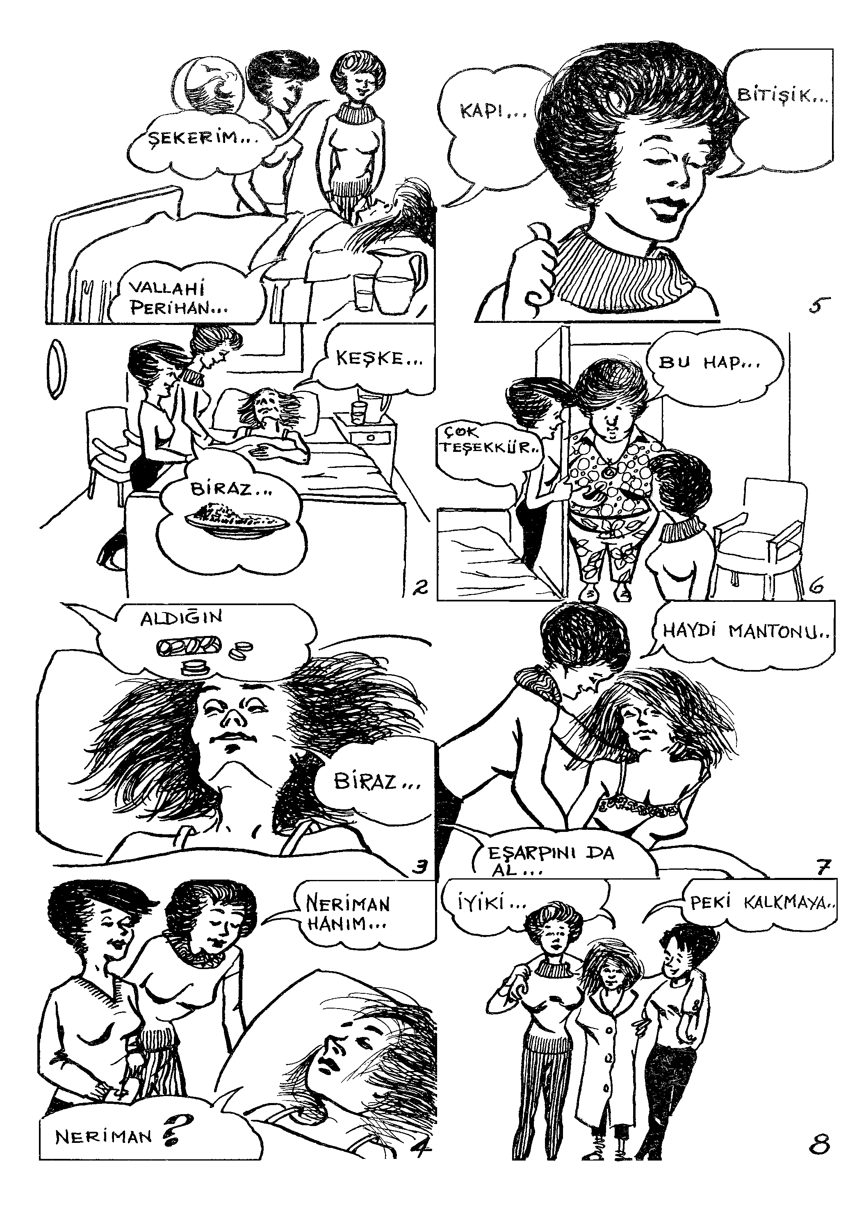
LESSON 81 – SEKSEN BİRİNCİ DERS
Section 3 – Üçüncü Kısım

Diyalog: Dialogue:

Perihan ve Arkadaşları Adana Vapurunda

 |  | (Selma’yı deniz tuttu. Şimdi Perihan ve Fatma Gül onunla konuşuyorlar.)
1. | Perihan: | Şekerim, sen bu kamarada kaldıkça iyileşemezsin.
 | Selma: | Vallahi Perihan’cığım, kendimi o kadar fena hissediyorum ki.
2. | Fatma Gül: | Biraz yemek ye.Yemek yemedikçe daha fena olursun.
 | Selma: | Keşke yiyebilsem. Yemek lafı bile beni hasta ediyor.
3. | Perihan: | Aldığın haplar etkisini göstermedi mi?
 | Selma: | Biraz gösterdi ama yine iyi değilim. Of, ölüyorum galiba.
4. | Perihan: | Neriman Hanım yeni bir ilaç verecek. Deniz tutmasına karşı çok iyiymiş.
 | Selma: | Neriman Hanım kim?
5. | Perihan: | Bitişik kamaradaki hanım. Bu hapı İsviçre’den almış.
 | Fatma Gül: | Kapı vuruluyor. Neriman Hanım galiba.
 |  | (Fatma Gül kapıyı açar, Neriman Hanım elinde hapla girer)
6. | Neriman Hanım: | Bu hap deniz tutmasına karşı çok iyidir. Derhal etkisini göreceksiniz.
 | Selma: | Çok teşekkür ederim. Şimdi alırım.
7. | Perihan: | Haydi mantonu giy, güverteye çıkalım. Biraz temiz hava al.
 | Fatma Gül: | Eşarbını da al!
8. | Selma: | Peki, kalkmaya gayret edeceğim. Bütün gün bu kamarada kalmak istemiyorum.  (Üçü beraber güverteye çıkarlar)
 | Selma: | İyi ki dışarı çıktım. Temiz hava bana iyi geldi.

LESSON 81 – SEKSEN BİRİNCİ DERS
Sections 4 – Dördüncü Kısım

Gramer Analizi Grammar Analysis

-dikçe

This form is used to indicate that as long as a certain action or state (A) continues (B) will continue.

Examples:
Bu sıcak havalar devam ettikçe bahçeyi her gün sulayacağız.
As long as this hot weather continues we are going to continue to water the garden every day.

Bu inatçılığın devam ettikçe bir şey yapamayacaksın.
You are not going to be able to accomplish anything as long as this stubborness of yours continues.

When both verbs are in the negative we have the same relationship between the two activities, i.e., so long as (A) does not happen (B) will not happen.

Or more simply:
Unless (A) happens (B) will not happen – or
Until (A) happens (B) will not happen.

Examples:
O gelmedikçe bir yere gidemeyiz.
We won’t be able to go anywhere unless he comes.

İştah olmadıkça yemeğin tadı olmaz.
Food has no taste unless one has an appetite.
LESSON 81 – SEKSEN BİRİNCİ DERS
Sections 4 – Dördüncü Kısım

Gramer Analizi Grammar Analysis

How formed:

-dikçe (dükçe, –dıkça, –dukça) or
- tikçe (-tükçe, -tıkça, -tukça) is added directly to the verb stem.

It never changes, the time is determined by the tense of the main verb.
Compare: –meden önce -dikten sonra etc.

If the verb carrying the suffix -dikçe refers to someone or something other than the subject of the main clause, it is indicated by using the appropriate noun or pronoun before the clause governed by the –dikçe construction.

Examples:

Görmedikçe bir karara varamam. (karar veremem)
I will not be able to make any decisions until I see it.

Sen böyle düşündükçe biz hiç bir şeyde başarılı olamayız.
As long as you keep thinking along these lines we will never be able to succeed.

Examples for different tenses:

Bu sıcak havalar devam ettikçe bahçeyi her gün sulayacağız.
As long as this hot weather continues we are going to continue to water the garden every day.

Çalışmaya devam ettikçe bilgisi de artar.
As he continues to study his knowledge will keep increasing.
LESSON 81 – SEKSEN BİRİNCİ DERS
Section 5 – Beşinci Kısım

Gramer Egzersizleri Grammar Drill

Örnek 1: Pattern 1:
A  As long as this condition exists |  | B  This will continue to happen | C  Combination of A and B
Örnek:  Yağmur yağmaya devam ediyor. |  | Evde kalacağız. | Yağmur yağmaya devam ettikçe evde kalacağız.
1. | Öğretmen her akşam bir ev ödevi veriyor. | Hiç bir yere gidemeyeceğim.
2. | Ayla beni seviyor. | Başka bir kıza bakmayacağım.
3. | Böyle çok yemek yiyorsun. | Hiç zayıflayamazsın.
4. | Bütün paranı barlarda harcıyorsun. | Zengin olamazsın.
5. | Derste başka şeylerle meşgul oluyor. | Hiç bir şey öğrenemez.
6. | Annesinin istediğini yapıyor. | Her zaman annesinden para alabilir.
7. | Biz her gün lokantada yemek yiyoruz. | Zengin olamayız.
8. | Biz böyle iyi çalışıyoruz. | Çok iyi Türkçe öğreneceğiz.
9. | Kadri Kaflı yaşıyor. | Ayla’yla evlenemeyeceksiniz.
10. | Siz sabahtan akşama kadar böyle içiyorsunuz. | Hiç mutlu olamayacaksınız.
11. | Onlar bütün gün evde Türkçe konuşuyorlar. | Hiç İngilizce öğrenemezler.
12. | Onlar bu evde oturuyorlar. | Siz bu eve giremezsiniz.
LESSON 81 – SEKSEN BİRİNCİ DERS
Section 5 – Beşinci Kısım

Gramer Egzersizleri Grammar Drill

Örnek 2: Pattern 2:
A  As long as this condition exists. |  | B  This will continue to happen. | C  Combination of A and B
Örnek:  Dersini bitirmiyorsun. |  | Evden çıkamazsın. | Dersini bitirmedikçe evden çıkamazsın.
1. | Annemden mektup almıyorum. | Rahat edemiyorum.
2. | Bir iki kadeh içmiyorum. | Hiç bir şey söyleyemem.
3. | Ellerini yıkamıyorsun. | Masaya oturamazsın.
4. | Ev ödevini bitirmiyorsun. | Sokağa çıkamazsın.
5. | Sütünü vermiyorsun. | Susmaz.
6. | Karatahtaya yazmıyorsun. | Anlamaz.
7. | Evde işimizi bitirmiyoruz. | Dışarı çıkamayız.
8. | Ali gelmedi. | Hareket edemeyiz.
9. | Günde üç saat çalışmıyorsunuz. | Bu dili öğrenemezsiniz.
10. | İçkiyi bırakmıyorsunuz. | İyi olamazsınız.
11. | Babaları izin vermiyor. | Sokağa çıkamazlar.
12. | Öğrenciler bunu öğrenmediler. | Yeni ders vermeyiniz.
LESSON 81 – SEKSEN BİRİNCİ DERS
Section 6 – Altıncı Kısım

Okuma Reading

Perihan ve Arkadaşları Adana Vapurunda

Perihan ve arkadaşları 7 Temmuz’da Galata Rıhtımı’ndan Adana vapuruna bindiler. Üçünün de aileleri, akrabaları ve arkadaşları rıhtımdaydı. Üç arkadaş sevinç içindeydiler. Durmadan konuşuyorlar ve şakalaşıyorlardı. Saat tam onikide vapur hareket etti. Onlar güverteden bir süre herkese mendil ve el salladılar. Biraz sonra vapur İstanbul’u geride bırakıp Marmara’da ilerlemeye başladı. Hava açık, bulutsuzdu ve deniz de çarşaf gibiydi.
Biraz sonra yemek çanı çaldı. Onlar da yemek salonuna indiler. Üç arkadaşı kaptanın masasına koymuşlardı. Bu masa oldukça büyüktü ve başka yolcular da vardı. Masada herkes kendini takdim etti ve yemek gayet samimi bir hava içinde yendi. Perihan ve arkadaşları kahvelerini içtikten sonra kamaralarına gittiler ve eşyalarını yerleştirdiler. Sonra tekrar güverteye çıkıp manzarayı seyretmeye başladılar. Bir iki saat sonra oturma salonuna giderek diğer yolcularla tanıştılar ve yemek vaktine kadar onlarla konuştular.
Yolculukları çok iyi geçiyordu. Deniz gayet durgundu. Üç kız iyi bir grup yapmışlardı ve hoş vakit geçiriyorlardı. Adana Vapuru Akdeniz’de bir çok limana uğradı. Vapur bir limanda durduğu zaman üç arkadaş vapurdan çıkıp tarihi yerleri ziyaret ettiler, alış veriş yaptılar, ailelerine ve arkadaşlarına kartpostal yolladılar.
Vapur Mesina Boğazı’na yaklaştığı zaman sallanmaya başladı. Perihan ve Fatma Gül’ü deniz tutmadı, fakat zavallı Selma’yı çok fena deniz tuttu. Ne yemek yiyebiliyor, ne de bir şey içebiliyordu. Zavallı Selma bütün gün kamarada kalıp inliyordu. Perihan ve Fatma Gül ona yemek yemesini, güverteye çıkıp temiz hava almasını söylüyorlardı, fakat Selma kamaradan çıkmıyordu. Nihayet Perihan ve Fatma Gül, Selma’nın kamarada kaldıkça iyileşmesine imkân olmadığını anladılar. Önce ona etkili bir ilaç verdiler ve sonra onu güverteye götürdüler. Selma’ya ilaç ve temiz hava iyi geldi; oldukça iyileşti ve hatta arkadaşlarıyla beraber akşam yemeği yedi. Zaten Mesina Boğazı’nı geçtikten sonra vapurun sallanması da durdu ve Selma’nın da tekrar neşesi yerine geldi.
LESSON 81 – SEKSEN BİRİNCİ DERS
Section 7 – Yedinci Kısım

Sorular Questions

1. | Perihan ve arkadaşları hangi vapurla seyahat ediyorlar?
2. | Üç arkadaş ne yapıyorlardı?
3. | Rıhtımda kimler vardı?
4. | Vapur ne zaman hareket etti?
5. | Hava nasıldı? Deniz sakin miydi?
6. | Yemek vakti olduğunu nasıl bildiler?
7. | Üçü de aynı masada mıydı?
8. | Kimin masasındaydılar?
9. | Masadakiler birbirlerinin isimlerini nasıl öğrendiler?
10. | Vapur Akdeniz’de hiç bir yere uğradı mı?
11. | Vapur limanlarda durduğu zaman üç arkadaş ne yaptılar?
12. | Mesina Boğazı’nda ne oldu?
13. | Selma niçin diğer arkadaşlarıyla yemeğe gitmedi?
14. | Perihan, Selma’ya ne yapmasını söyledi?
15. | Selma’ya niçin ilaç verdiler?

LESSON 81 – SEKSEN BİRİNCİ DERS
Section 8 – Sekizinci Kısım

Ev Ödevi Homework

Written or on tape

I. (B) continues as long as (A) continues. Try to combine the following actions or states into a sentence.
(If you record this, don’t read it from the paper. But practice until it becomes automatic then start to record.)

A  Örnek:  Yaşıyorum |  | B  Sizi unutmayacağım | C  Yaşadıkça sizi unutmayacağım.
1. | Burada kalıyorum. | Okula gideceğim.
2. | Vakit buluyorum. | Okuyacağım.
3. | Çalışıyorsunuz. | Başarılı olursunuz.
4. | Okuyorsunuz. | Daha iyi öğreneceksiniz.
5. | Böyle para harcıyor. | Para biriktiremez.
6. | Yiyorlar. | Şişmanlıyorlar.
7. | İçiyor. | Hasta oluyor.
8. | İşini yapıyor. | Ona hiç bir şey demezler.
9. | Benimle konuşuyor. | Türkçesini ilerletiyor.
10. | Beni seviyor. | Onu seveceğim.

LESSON 81 – SEKSEN BİRİNCİ DERS
Section 8 – Sekizinci Kısım

Ev Ödevi Homework

II. (B) continues as long as (A) continues. Try to combine the following actions or states into a sentence.
(If you record this, don’t read it from the paper. But practice until it becomes automatic then start to record.)

A |  | B | C
1. | Dersinizi okumuyorsunuz. | İyi öğrenemezsiniz.
2. | Evimi satmadım. | Yeni bir ev alamayacağım.
3. | O bana söylemedi. | Sormayacağım.
4. | Görmedim. | İnanamam.
5. | Çalışmıyor. | Başarılı olamaz.
6. | O gitmedi. | Bir şey yapamam.
7. | Bana izin vermedi. | Bir yere gidemem.
8. | Havalar iyi değil. | İzin almayacağım.
9. | Bunu bitirmedik. | Gidemeyiz.
10. | Parası yok. | Evlenemeyecek.

LESSON 81 – SEKSEN BİRİNCİ DERS
Section 9 – Dokuzuncu Kısım

Yedek Ev Ödevi Extra Homework

Aşağıdaki cümleleri Türkçe’ye çeviriniz:

- It is impossible for you to get well, as long as you stay in this place.

- As long as the weather continues to be nice like this, we will have picnics on the beach.

- As long as you don’t tell him what he has to do, he won’t do anything.

- As long as you don’t make an effort to understand the problem, you cannot succeed.

- I wouldn’t believe him, unless you are forced to.

- Don’t do it, unless you are forced to.

- I cannot buy a new car, unless this one is sold.

- As long as you continue to give him money every time he asks for it, he will not try to find a new job.

- He does not do anything unless you force him.

- Unless these chairs are (not) taken out of here, we cannot dance.

TURKISH BASIC COURSE

Lesson 82 – SEKSEN İKİNCİ DERS

Perihan and a Hypochondriac
Perihan ve Kuruntulu Bir Hanım

LESSON 82 – SEKSEN İKİNCİ DERS
Section 1 – Birinci Kısım

Alıştırma Egzersizleri Perception Drill

Örnek 1: Pattern 1:

A  No matter who is involved; or when, and where they occur, these events make no difference as far as the main proposition in “B”is concerned. |  | B  These are so, no matter what choice we make in “A” | C  Combination of A and B.
1. | Ne zaman görsem... | Ders çalışıyor. | Onu ne zaman görsem ders çalışıyor.
2. | Kime sorduysam... | Aynı cevabı aldım. | Kime sorduysam aynı cevabı aldım.
3. | Nereye gittiysen... | Beğenmedin. | Nereye gittiysen beğenmedin.
4. | Hangisine sorsam… | Aynı şeyi söylüyor. | Hangisine sorsam aynı şeyi söylüyor.
5. | Nerede oturduysa... | Rahat edemedi. | Nerede oturduysa rahat edemedi.
6. | Kiminle evlendiyse... | Mutlu olmadı. | Kiminle evlendiyse mutlu olmadı.
7. | Ne zaman karşılaşsak... | Adresimi sorar. | Ne zaman karşılaşsak adresimi sorar.
8. | Zeytinyağlı ne yesek... | Bizi hasta ediyor. | Zeytinyağlı ne yesek bizi hasta ediyor.
9. | Ne içersen... | Sarhoş oluyorsun. | Ne içersen sarhoş oluyorsun.
10. | Kaç kişiye sordumsa... | Aynı cevabı aldım. | Kaç kişiye sordumsa aynı cevabı aldım.
LESSON 82 –SEKSEN İKİNCİ DERS
Section 1 – Birinci Kısım

Alıştırma Egzersizleri Perception Drill

Örnek 1: Pattern 1:

A  No matter who is involved; or when, and where they occur, these events make no difference as far as the main proposition in “B”is concerned. |  | B  These are so, no matter what choice we make in “A” | C  Combination of A and B.
11. | Ne zaman buraya gelseler... | Daima bir şey kırarlar. | Ne zaman buraya gelseler daima bir şey kırarlar.
12. | Ne satın alsalar... | Pahalı alırlar. | Ne satın alsalar pahalı alırlar.
13. | Ne yapsam... | Hoşuna gitmiyor. | Ne yapsam hoşuna gitmiyor.
14. | Onu ne zaman evime davet ettiysem... | Gelmek istemedi. | Onu ne zaman evime davet ettiysem gelmek istemedi.
15. | Kime kitap verdikse... | Geri getirmediler. | Kime kitap verdikse geri getirmediler.
16. | Öğretmen kime soru sorduysa... | İyi cevap almış. | Öğretmen kime soru sorduysa iyi cevap almış.
17. | Kimden para istesek... | Hep olumsuz cevap alıyoruz. | Kimden para istesek hep olumsuz cevap alıyoruz.
18. | Hangi otele gittilerse... | Yer bulamamışlar. | Hangi otele gittilerse yer bulamamışlar.
19. | Telefon ne zaman çalsa... | Daima cevap vermen lazım. | Telefon ne zaman çalsa daima cevap vermen lazım.
20. | Ne kadar az yemek yesem... | Yine şişmanlıyorum. | Ne kadar az yemek yesem yine şişmanlıyorum.

LESSON 82 – SEKSEN İKİNCİ DERS
Section 2 – İkinci Kısım

Diyalog: English Translation Dialogue:

Perihan and a Hypochondriac

(Perihan and Fatma are talking in the drawing room of the boat)

1. | Perihan : | That woman sitting across from us always complains about her health whenever she sees me.
 | Fatma : | What’s wrong with her?
2. | Perihan : | Three days ago she complained about her headaches and asked for some medicine from me.
 | Fatma : | Somebody must have told her that you were a doctor. Did you give her some medicine?
3. | Perihan : | Yes. I gave her some aspirin.
 | Fatma : | Did she get rid of her headache?
4. | Perihan : | I think so. And two days ago she complained about her rheumatism. Again she asked for some medicine.
 | Fatma : | Well, what did you give her for her rheumatism?
5. | Perihan : | Naturally, aspirin again.
 | Fatma : | I’m afraid there is going to be a shortage of aspirin on the boat.
6. | Perihan : | And then yesterday she told me that she had been poisoned by some food.
 | Fatma : | What did you prescribe for that? Aspirin once more?
7. | Perihan: | No, just to go and see the ship’s doctor.
 | Fatma : | See she is coming toward us. Let’s run away. Too late, we are caught.
8. | Mrs. Zeynep: | Doctor, I don’t feel at all well.
 | Perihan : | What seems to be the matter madam?
9. | Mrs. Zeynep: | I have palpitations. (of the heart)
 | Perihan : | I don’t feel too well myself madam. I’m going to see the doctor. Let’s go together if you like.

LESSON 82 – SEKSEN İKİNCİ DERS
Section 2 & 3 – Ikinci ve Üçüncü Kısım

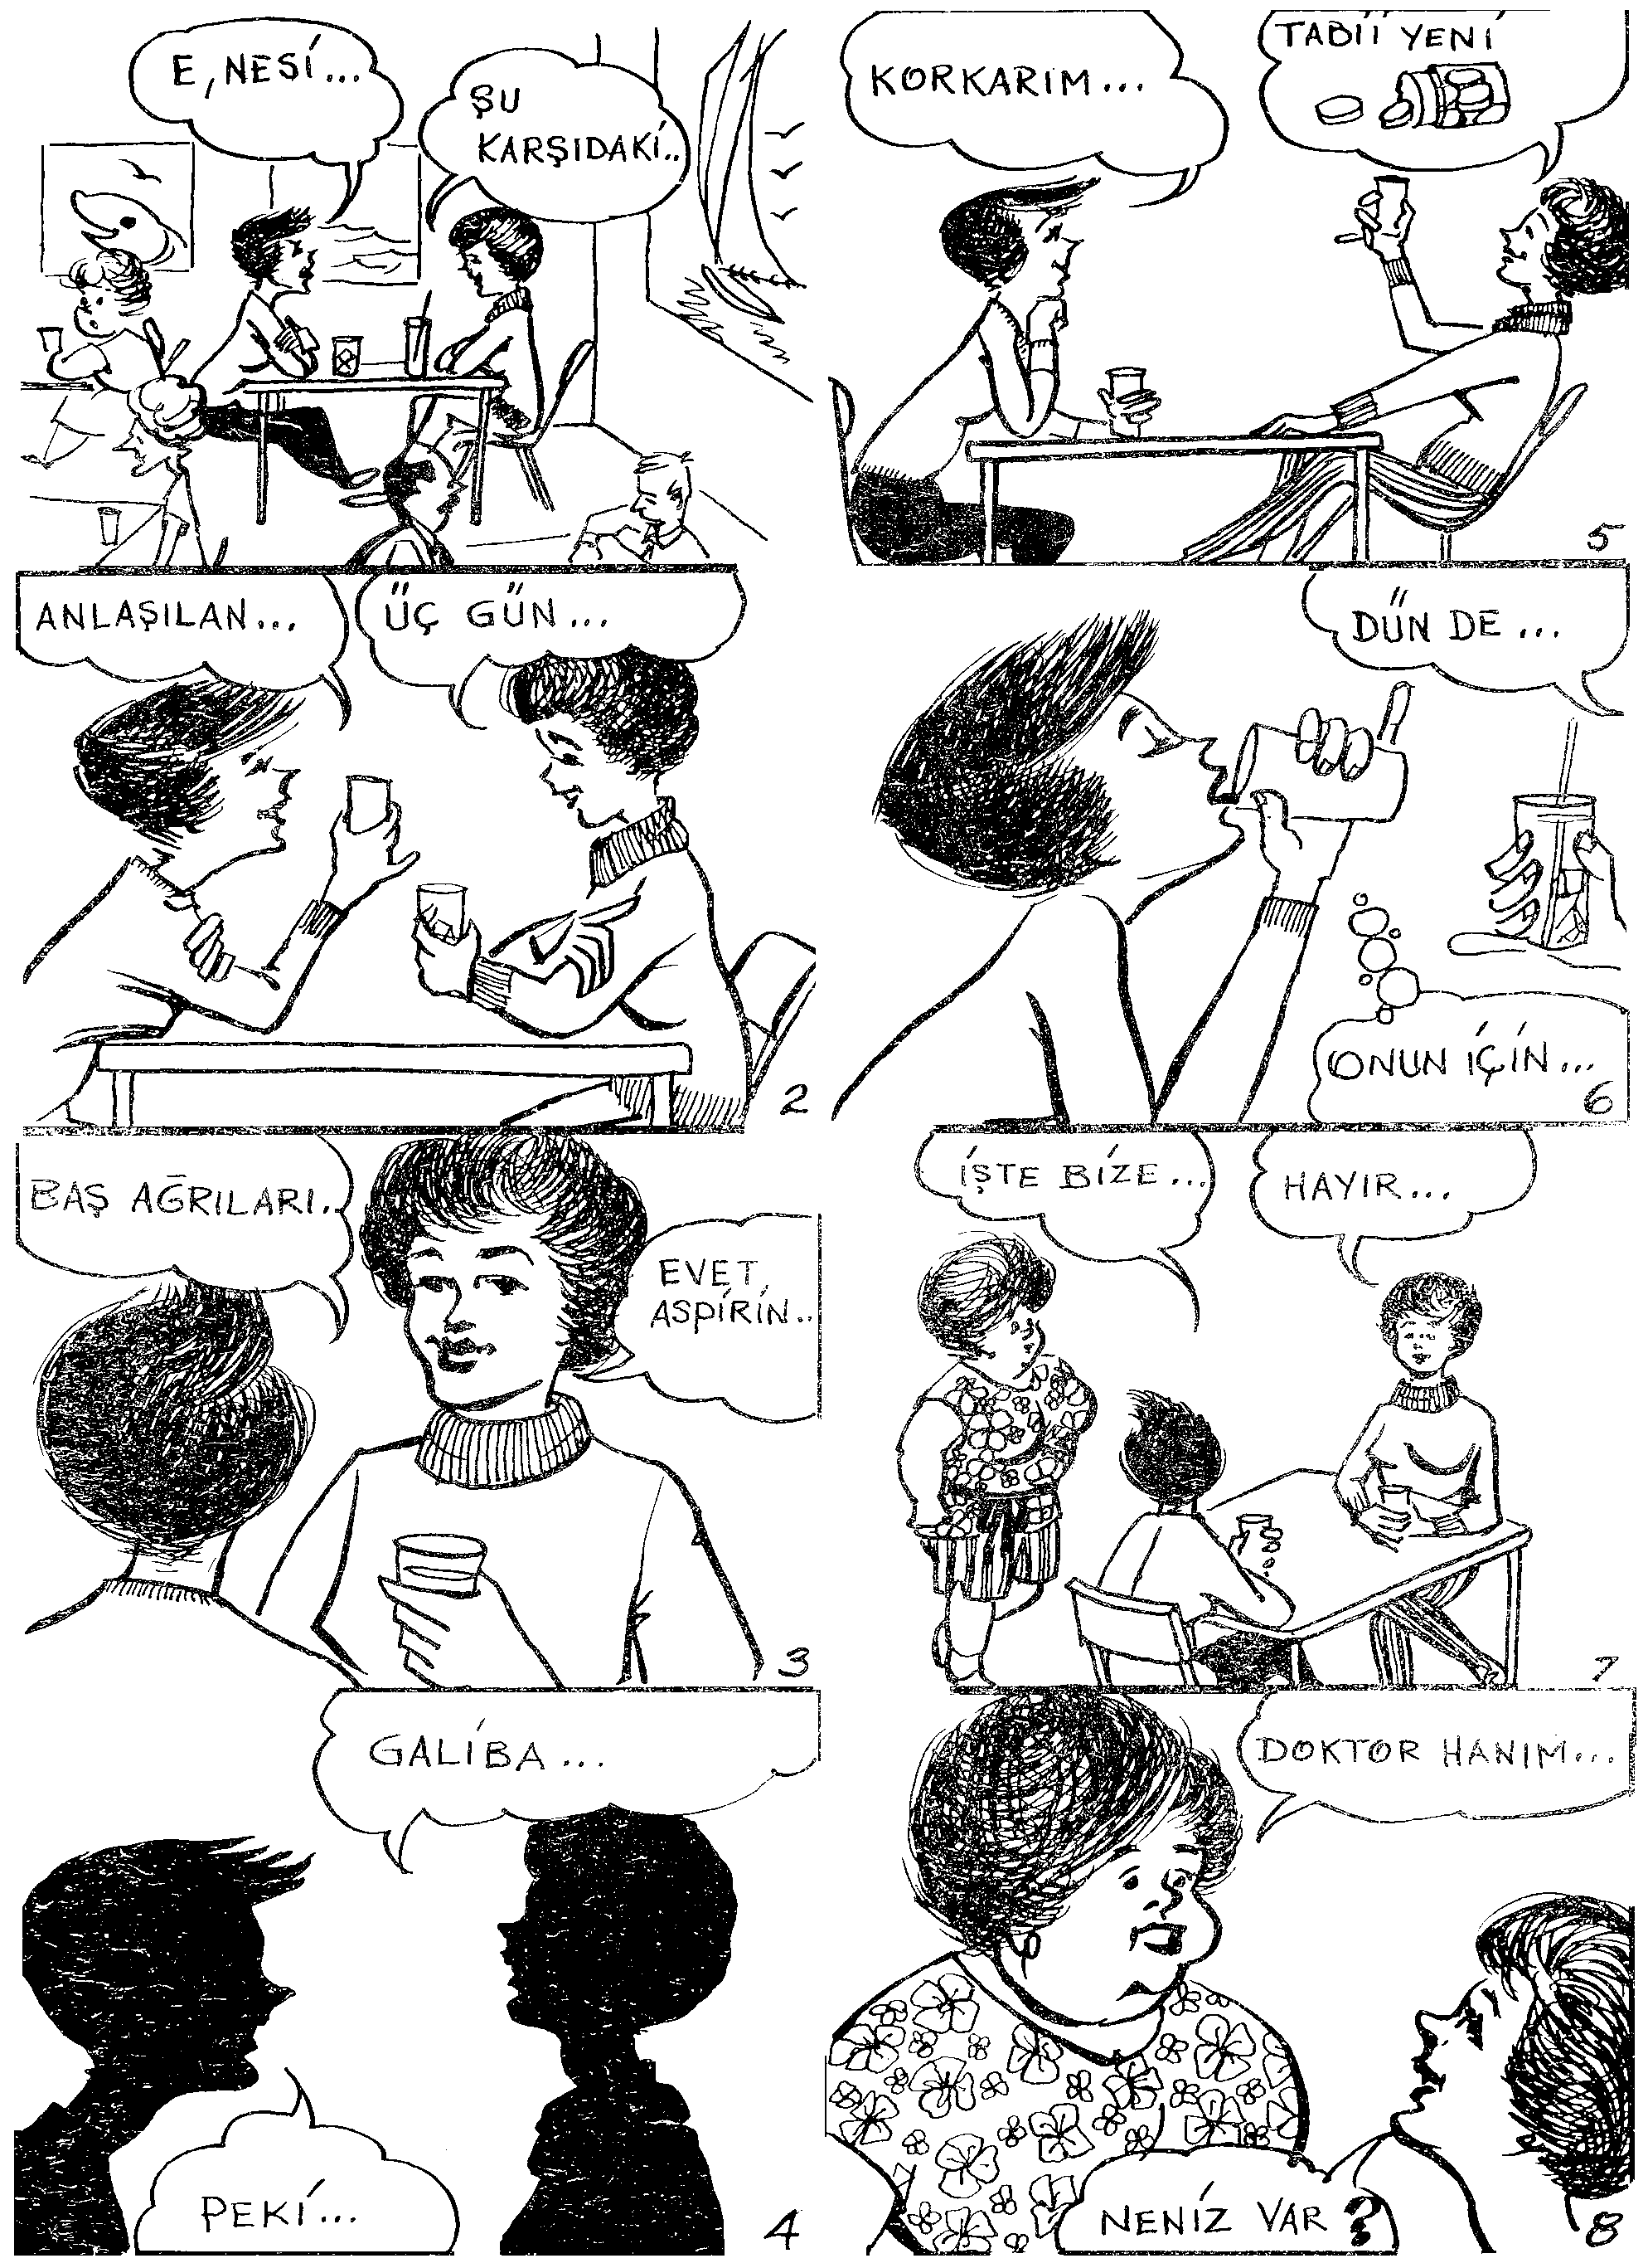
LESSON 82 – SEKSEN İKİNCİ DERS
Section 2 & 3 – Ikinci ve Üçüncü Kısım
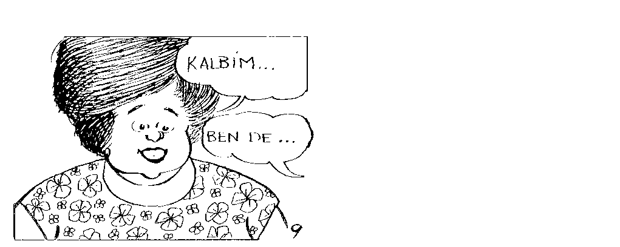
LESSON 82 – SEKSEN İKİNCİ DERS
Section 3 – Üçüncü Kısım

Diyolog Dialogue

Perihan ve Kuruntulu Bir Hanım

(***insert Turkish text here***)

1. | Perihan: | Şu karşıdaki hanım ne zaman beni görse sıhhatinden şikayet ediyor.
 | Fatma: | E, nesi varmış?
2. | Perihan: | Üç gün önce baş ağrılarından şikayet etti, benden ilaç istedi.
 | Fatma: | Anlaşılan birisi senin doktor olduğunu söylemiş. İlaç verdin mi?
3. | Perihan: | Evet. Aspirin verdim.
 | Fatma: | Baş ağrıları geçmiş mi?
4. | Perihan: | Galiba. İki gün önce de romatizmasından şikayet etti. Yine benden ilaç istedi.
 | Fatma: | Peki, sen romatizması için ne verdin?
5. | Perihan: | Tabii yine aspirin.
 | Fatma: | Korkarım vapurda aspirin kıtlığı başlayacak.
6. | Perihan: | Dün de yemekten zehirlendiğini söyledi.
 | Fatma: | Onun için ne tavsiye ettin? Yine aspirin mi?
7. | Perihan: | Hayır, gidip vapurun doktorunu görmesini tavsiye ettim.
 | Fatma: | İşte bize doğru geliyor. Kaçalım. Eyvah yakalandık!
8. | Zeynep Hanım: | Doktor Hanım, kendimi hiç iyi hissetmiyorum.
 | Perihan: | Neniz var hanımefendi?
9. | Zeynep Hanım: | Kalbim çok çarpıyor.
 | Perihan: | Ben de pek iyi değilim hanımefendi, doktora gidiyorum. İsterseniz beraber gidelim!

LESSON 82 – SEKSEN İKİNCİ DERS
Section 4 – Dördüncü Kısım

Gramer Analizi Grammar Analysis

Ne_ zaman görsem...

Kime sorduysa...

Nerede kalırsan...

This is the way a clause of indifference is introduced. What this means is that no matter who is involved, or when, where, or how often these events occur it makes no difference as far as the main proposıtion is concerned.

Example:

Onu ne zaman görsem uyuyor. : Whenever I see him he is sleeping, i.e. it does not matter when I see him, he is always sleeping.

How formed:

Any of the interrogative forms such ne, kim or hangi (and all their derivatives such as ne zaman, ne vakit, nerede, nereye, nereden, neresi, hangisi, hangisine, kim, kime, kimin, etc.) followed by the hypothetical condition (-se added directly to the verb root) or the regular condition.
It corresponds to the clause of indifference in English with the indefinite pronoun, adjective or adverb ever, i.e. whatever, whoever, whichever, whenever.

Examples:

Ne yapsan nafile!
(No matter what you do it won’t do any good!)

Kime sordumsa aynı cevabı aldım.
(No matter who I asked I got the same answer.)

Ne yapacaksa söylesin de bilelim.
(Let him say whatever he is going to do so that we may know.)

Nereye giderse gitsin!
(He can go wherever he wants to! i.e. Let him go no matter where he goes.)
LESSON 82 – SEKSEN İKİNCİ DERS
Section 5 – Beşinci Kısım

Gramer Egzergsizleri Grammar Drill

Örnek 1: Pattern 1:

A  No matter who is involved; or when, and where they occur, these events make no difference as far as the main proposition in “B”is concerned. |  | B  These are so, no matter what choice we make in “A” | C  Combination of A and B.
Örnek:  Nereye gitsem... |  | Onu görürüm. | Nereye gitsem onu görürüm.
1. | Kimi gördümse... | Aynı soruyu sordum.
2. | Ne söylerse... | Anlarım.
3. | Neyi isterse... | Veriyorsun.
4. | Nereye gittinse... | Beğenmedin.
5. | Ne verirsem... | Yer.
6. | Ne işitirse... | İnanır.
7. | Siz Türkçe ne  söylerseniz... | Anlarız.
8. | Hangi lokantaya gittikse... | Kalabalıktı girmedik.
9. | Kimi görürseniz... | Sorunuz.
10. | Ne dedimse... | İnanmadın.
LESSON 82 – SEKSEN İKİNCİ DERS
Section 5 – Beşinci Kısım

Gramer Egzergsizleri Grammar Drill

Örnek 1: Pattern 1:

A  No matter who is involved; or when, and where they occur, these events make no difference as far as the main proposition in “B”is concerned. |  | B  These are so, no matter what choice we make in “A” | C  Combination of A and B.
11. | Nereye girdilerse... | Yer bulamadılar.
12. | Hangi öğretmene sordularsa... | İyi bir cevap alamadılar.
13. | Kime satmak istedimse... | İki dolardan fazla para vermedi.
14. | Ne kadar çalıştıksa... | Dersi öğrenemedik.
15. | Ne kadar ilaç aldıysa... | Başının ağrısı geçmedi.
16. | Kime sordumsa... | İsmini hatırlayamadı.
17. | Ne kadar koşsan... | Otobüse yetişemezsin.
18. | Hangi kalemi alsam... | Yazmıyor.
19. | Hangi odaya girdikse... | Soğuktu.
20. | Ne zaman beni görse... | “Hâlâ öğretmenlik yapıyor musunuz?” der.

LESSON 82 – SEKSEN İKİNCİ DERS
Sections 6 – Altıncı Kısım

Okuma Reading
Perihan ve Kuruntulu Bir Hanım

Perihan ve arkadaşları vapurda her türlü insanla tanıştılar. Bunların arasında Zeynep Hanım isminde bir kadın da vardı. Bu hanım orta yaşlı, şişmanca ve çok kuruntuluydu. Bütün parasını doktorlara harcardı. Birisinden Perihan'ın doktor olacağını öğrenince derhal ona yaklaştı. Önce baş ağrılarından yakındı ve bir ilaç istedi. Perihan ona birkaç aspirin verdi. Zeynep Hanım’ın baş ağrıları aspirinle çabuk geçtiği için çok memnundu ve vapurda kimi görse Perihan'ın çok iyi bir doktor olduğunu söylüyordu. Zeynep Hanım, Perihan'ı nerede görse hemen ağrılarından sızılarından bahsediyordu. Baş ağrıları geçtikten sonra romatizmasından yakınmaya başladı ve yine Perihan'dan ilaç istedi. Perihan tabii yine aspirin verdi.
Birkaç gün sonra Zeynep Hanım yemekten zehirlendiğini söyleyerek yine ilaç istedi. Perihan aspirinle bunu tedavi edemeyeceğini anlayınca ona vapurun doktorunu görmesini tavsiye etti. Zeynep Hanım, "O adam doktor değil, veteriner" dedi. Neyse Perihan, Zeynep Hanımla konuşurken diğer yolcular yanlarına geldiler ve konu değişti. Zeynep Hanım da hasta olduğunu unuttu.
Perihan artık Zeynep Hanım’ı nerede görse yolunu değiştiriyordu. Zeynep Hanım ise Perihan'ı uzaktan görür görmez hemen ona doğru yürüyordu. Fakat o şişman, Perihan da zayıf olduğu için yarışı Perihan kazanıyordu.
Yine bir gün Perihan Fatma Gül ile salonda konuşurken Zeynep Hanım arkadan yaklaştı. Perihan ve Fatma Gül kaçamadılar. Zeynep Hanım o gün de kalbinin çok çarptığını söyledi. Fatma Gül de yavaşça "Ben de şu karşıdaki delikanlıyı gördükçe kalbim çarpıyor" dedi. Fakat Zeynep Hanım bunu işitmedi.
Zavallı Perihan hasta olmadığı halde bu hanımdan kurtulmak için beraber doktora gitmeyi önerdi. Bu öneri Zeynep Hanım’ın hiç hoşuna gitmediği için, hastalığını tedavi edecek başka birini aramaya gitti.
LESSON 82 – SEKSEN İKİNCİ DERS
Section 7 - Yedinci Kısım

Sorular Questions

1. Zeynep Hanım kimdi?

2. Zeynep Hanım niçin Perihan'la arkadaş olmak istedi?

3. Perihan ona niçin ilaç verdi?

4. Zeynep Hanım’ın baş ağrıları geçtikten sonra neden yakınmaya başladı?

5. Niçin vapurun doktoruna gitmek istemiyordu?

6. Zeynep Hanım’ın hakikaten hasta olmadığını nereden biliyoruz?

7. Perihan, Zeynep Hanım’ı gördüğü zaman ne yapmaya başladı?

8. Perihan, Zeynep Hanım’la vapurun doktoruna gitmeyi önerince Zeynep Hanım ne yaptı?

9. Perihan kendini hasta sanan bu hanımdan kurtulabildi mi?

10. Zeynep Hanım ne yapmaya karar verdi?

LESSON 82 – SEKSEN İKİNCİ DERS
Section 8 - Sekizinci Kısım

Ev Ödevi Homework

Written or on tape

(If you use a tape recorder, do not write it first and then read from the written exercise. Practice it until you can handle the form easily; then record without referring to any written exercise.)

1. | It doesn't matter what he drinks, he always gets sick.
2. | Whenever he comes there's an argument.
3. | Try as I might I can never lift it.
4. | Get up as early as he may, he is always late for breakfast.
5. | No matter who I ask, I always get the same answer.
6. | He could never succeed no matter what he did.
7. | He can cook whatever he chooses.
8. | Whoever told you such a thing?
9. | Come what may, I’ve made up my mind to go.
10. | Whatever he may say, don't you believe it.
11. | No matter what the others may say, I stick to my opinion.
12. | Whatever made you do such a thing?

LESSON 82 – SEKSEN İKİNCİ DERS
Section 9 – Dokuzuncu Kısım

Yedek Ev Ödevi Extra Homework

Aşağıdaki cümleleri Türkçe’ye çeviriniz:

- Wherever he went, he did not like it.

- She bought whatever she saw in that shop.

- No matter what I did, I could not please her.

- It does not matter what you say; he is not going to accept it.

- You believe whatever he tells you.

- No matter how much you may help him, he will not be able to learn math.

- You can take whatever he has left there for you.

- We could not make him change his mind, no matter what we said.

- Whenever they see me, they ask about you.

- Whoever wins the race will get two thousand lira.

TURKISH BASIC COURSE

Lesson 83 – SEKSEN ÜÇÜNCÜ DERS

Perihan and Her Friends Return to İstanbul
Perihan ve Arkadaşları İstanbul’a Dönüyorlar
LESSON 83 – SEKSEN ÜÇÜNCÜ DERS
Section 1 – Birinci Kısım

Alıştırma Egzersizleri: Perception Drill:

Örnek 1: Pattern 1:

A.  These are (were) going to happen. |  | B  These are (were) about to happen. (E,phasizes the nearness of the event.)
1. | Gideceğim. | Gitmek üzereyim.
2. | Verdiğiniz kitabı bitireceğim. | Verdiğiniz kitabı bitirmek üzereyim.
3. | Arabamı satacağım. | Arabamı satmak üzereyim.
4. | Antalya'ya gireceksin. | Antalya'ya girmek üzeresin.
5. | Askerliğini bitireceksin. | Askerliğini bitirmek üzeresin.
6. | Ayla'yla evleneceksin. | Ayla'yla evlenmek üzeresin.
7. | Okulu bitirecek. | Okulu bitirmek üzere.
8. | Kadri Kaflı dönecek. | Kadri Kaflı dönmek üzere.
9. | Memur raporu bitirecek. | Memur raporu bitirmek üzere.
10. | Kahvaltımızı bitireceğiz. | Kahvaltımızı bitirmek üzereyiz
11. | Ankara'ya gideceğiz. | Ankara'ya gitmek üzereyiz.
12. | Evden çıkacaktık. | Evden çıkmak üzereydik.
13. | Kapıyı açacaktınız. | Kapıyı açmak üzereydiniz.
14. | Uyuyacaksınız. | Uyumak üzeresiniz.
15. | Treni kaçıracaksınız. | Treni kaçırmak üzeresiniz.
16. | Ayla'yla Zafer evlenecekler. | Ayla'yla Zafer evlenmek üzereler.
17. | Çocuklar kavga edecekler. | Çocuklar kavga etmek üzereler.
18. | Lokantaya gireceklerdi. | Lokantaya girmek üzereydiler.

LESSON 83 – SEKSEN ÜÇÜNCÜ DERS
Section 1 – Birinci Kısım

Alıştırma Egzersizleri Perception Drill

Örnek 2: Pattern 2:

A  These were intended. |  | B  For some reason these are done instead. | C  Combination of A and B.
1. | Sinemaya gidecektim. | Bara gittim. | Sinemaya gideceğim yerde bara gittim.
2. | Dersime çalışacağım. | Yatıp uyudum. | Dersime çalışacağım yerde yatıp uyudum.
3. | Beni dinleyeceksin. | Dergi okuyorsun. | Beni dinleyeceğin yerde dergi okuyorsun.
4. | Yemeğini yiyeceksin. | Oynuyorsun.. | Yemeğini yiyeceğin yerde oynuyorsun.
5. | Sınıfta Türkçe konuşacak. | İngilizce konuşuyor. | Sınıfta Türkçe konuşacağı yerde İngilizce konuşuyor.
6. | Eşiyle dans edecekti. | Başka kadınlarla dans etti. | Eşiyle dans edeceği yerde başka kadınlarla dans etti.
7. | Sokakta dolaşacaktık. | Gidip kütüphanede kitap okuyalım. | Sokakta dolaşacağımız yerde gidip kütüphanede kitap okuyalım.
8. | Annemize  mutfakta yardım edecektik. | Burada dinleniyoruz. | Annemize mutfakta yardım edeceğimiz yerde burada dinleniyoruz.
9. | Oturup ev ödevinizi  yapacaktınız. | Televizyon seyrediyorsunuz. | Oturup ev ödevinizi yapacağınız yerde televizyon seyrediyorsunuz.
10. | Misafir odasına gelecektiniz. | Odanıza girip bir daha çıkmadınız. | Misafir odasına geleceğiniz yerde odanıza girip bir daha çıkmadınız.
11. | Bahçede diğer  öğrencilerle konuşacaklardı. | Sınıfta oturup gazete okuyorlar. | Bahçede diğer öğrencilerle konuşacakları yerde sınıfta oturup gazete okuyorlar.
12. | Kaflılar plaja gideceklerdi. | Futbol maçına gittiler. | Kaflılar plaja gidecekleri yerde futbol maçına gittiler.

LESSON 83 – SEKSEN ÜÇÜNCÜ DERS
Section 2 – İkinci Kısım

Diyalog: English Translation Dialogue:

Perihan and Her Friends Return to İstanbul

1. | Perihan: | Come on girls, hurry, we are entering the harbor.
 | Selma: | Where shall I stick these shoes?
2. | Fatma Gül: | I wish I hadn’t bought these hats. They are going to be crushed in my hand.
 | Perihan: | Put the hats in this box, and then tie it with a string.
3. | Fatma Gül: | Gee! I can’t close this suitcase.
 | Perihan: | You sit on it and we’ll close it. There! It’s closed.
4. | Selma: | Perihan, if you have any room in your suitcase may I put these shoes in it?
 | Perihan: | I believe I do, just stick them in here.
5. | Selma: | Girls, did you tip the steward and the waiters?
 | Fatma Gül: | I borrowed 50 lira from Perihan last night and tipped them all.
6. | Selma: | Good heavens, I’ve only 5 lira left.  What am I going to do?
 | Perihan: | How much do you want?
7. | Selma: | Could you give me 50 lira please? I’ll pay you back tomorrow.
 | Perihan: | No hurry. As a matter of fact, I have exactly 50 lira.
8. | Selma: | I hope my folks are here. Otherwise I don’t have enough money to pay the porter.
 | Fatma Gül: | I hope the families of one of us is here at least, if not we are lost.
9. | Perihan: | We must pay at least 10 lira to the porters.
 | Selma: | When I got on the boat I gave the porter 10 lira and he didn’t even thank me.
10. | Fatma Gül: | Come on let’s go out on deck. We’ll see what fate has in store for us.

LESSON 83 – SEKSEN ÜÇÜNCÜ DERS
Sections 2 & 3 – İkinci ve Üçüncü Kısım

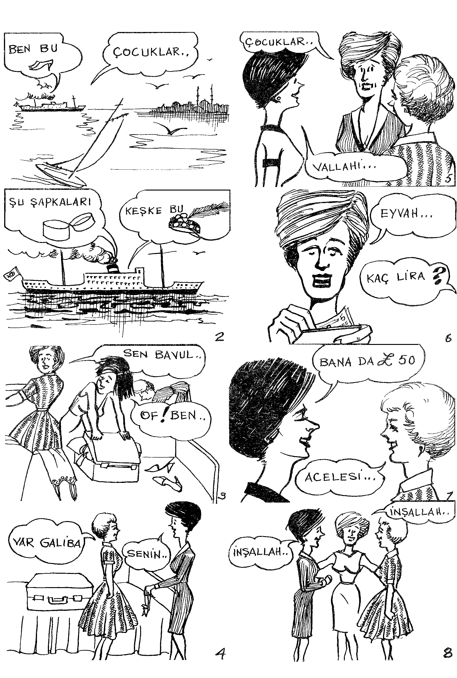
LESSON 83 – SEKSEN ÜÇÜNCÜ DERS
Sections 2 & 3 – İkinci ve Üçüncü Kısım

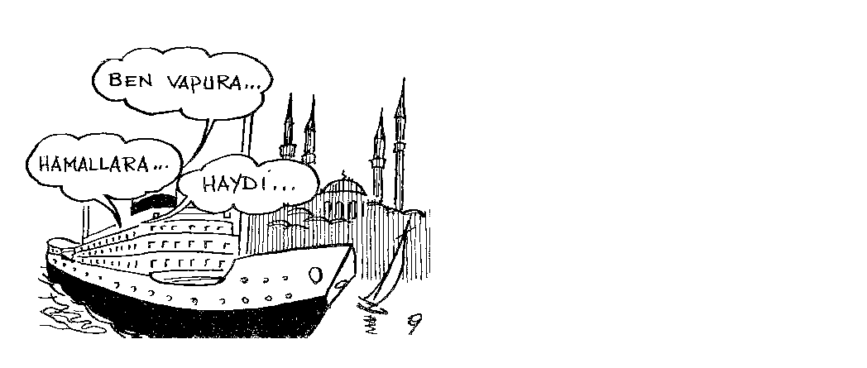
LESSON 83 – SEKSEN ÜÇÜNCÜ DERS
Section 3 – Üçüncü Kısım

Diyalog Dialogue

Perihan ve Arkadaşları İstanbul’a Dönüyorlar

1. | Perihan: | Çocuklar, biraz acele edin, vapur limana girmek üzere!
 | Selma: | Ben bu ayakkabıları nereye koyayım?
2. | Fatma Gül: | Keşke bu şapkaları almasaydım. Elimde ezilecek.
 | Perihan: | Şapkaları şu kutuya koy. Sonra da iple bağla.
3. | Fatma Gül: | Of! Ben bu bavulu kapatamıyorum.
 | Perihan: | Sen bavulun üstüne otur. Biz kapatalım. Hah, işte kapandı.
4. | Selma: | Perihan, senin bavulunda yer varsa bu ayakkabıları koyabilir miyim?
 | Perihan: | Var galiba, şuraya koy.
5. | Selma: | Çocuklar, siz kamarotlara, garsonlara bahşiş verdiniz mi?
 | Fatma Gül: | Vallahi ben dün gece Perihan’dan 50 lira alıp hepsine bahşiş verdim.
6. | Selma: | Eyvah, ben ne yapacağım? Beş liram kalmış!
 | Perihan: | Kaç lira istiyorsun?
7. | Selma: | Bana da 50 lira verebilir misin lütfen? Ben sana yarın öderim.
 | Perihan: | Acelesi yok. Zaten bende de tam 50 lira var.
8. | Selma: | İnşallah bizimkiler rıhtımdadır. Yoksa bende hamal parası bile yok.
 | Fatma Gül: | İnşallah birimizin ailesi oradadır. Yoksa hapı yuttuk!
9. | Perihan: | Hamallara en aşağı 10 lira vermemiz gerek.
 | Selma: | Ben vapura binerken 10 lira vermiştim de hamal teşekkür bile etmemişti.
10. | Fatma Gül: | Haydi güverteye çıkalım. Bakalım ne olacak?

LESSON 83 – SEKSEN ÜÇÜNCÜ DERS
Section 4 – Dördüncü Kısım

Gramer Analizi Grammar Analysis

1. –mek üzere

Whenever we want to convey the idea that something is about to happen we use the infinitive (-mek) form with üzere followed by the verb to be.

All the forms of the ver ‘to be’ may be used (-im, idim, imişim, isem, olsaydım, etc.)

Examples:

Hasan okulu terk etmek üzereymiş.
(I hear Hasan is about to leave school.)

Telefon ettiğin zaman tam evden çıkmak üzereydim.
(When you phoned I was just about to leave the house.)

Note:
Sometimes ‘tam’ is placed before -mek üzere to intensify the notion of ‘being about to do something. It then means ‘just about to do something’.

2. –eceği yerde (instead of)

This indicates that as a result of ignorance, confusion or misunderstanding something other than what was intended or expected was done. The thing that was intended but not done is indicated by adding the suffix –eceği yerde to the verb stem.

Form:
Yerde remains constant. –eceği will have a personal ending depending upon who the subject of the verb is.

Examples:

İstasyona gideceği yerde otele gitmis.
(He went to the hotel instead of going to the station.)

Beşinci sayfayı tercüme edeceğimiz yerde onuncu sayfayı tercüme etmişiz.
(Instead of translating the fifth page we translated the tenth page.) (by mistake)

LESSON 83 – SEKSEN ÜÇÜNCÜ DERS
Section 5 – Beşinci Kısım

Gramer Egzersizleri Grammer Drill

Örnek 1: Pattern 1:

A  These are (were) going to happen. |  | B  These are/were about to happen.  (Emphasizes the nearness of the event)
Örnek:  Güneş doğacak. |  | Güneş doğmak üzere.
1. | Evden çıkacağım.
2. | Yemek yemeye başlayacaktım.
3. | Yatacaktım.
4. | Mezun olacaksın.
5. | Vapur rıhtıma yanaşacak.
6. | Lokantaya girecektin.
7. | Zil çalacak.
8. | İşini bitirecek.
9. | Zafer Ayla’yı öpecekti.
10. | Sinemaya gitmek için evden çıkacaktık.
11. | Eski evimizi satacağız.
12. | Zafer, Kadri Beyle anlaşacak.
13. | Bu okuldan mezun olacaksınız.
14. | Öğretmen olacaksınız.
15. | Sınıfa girecektiniz.
16. | Kitabı bitireceklerdi.
17. | Kediler tabaktaki pirzolayı  çalacaklar.
18. | Futbol maçı başlayacak.

LESSON 83 – SEKSEN ÜÇÜNCÜ DERS
Section 5 – Beşinci Kısım

Gramer Egzersizleri Grammar Drill

Örnek 2: Pattern 2:

A  These were intended. |  | B  For some reason these are done instead. | C  Combination of A and B
Örnek:  Bir araba satın  alacaktı. |  | Bir ev satın aldı. | Bir araba satın alacağı yerde bir ev satın aldı.
1. | Evde oturacaktım. | Arkadaşlarla sinemaya gittim.
2. | Dergiyi getirecektim. | Gazeteyi getirmişim.
3. | Bana gelip yardım edecektin. | Orada güneş banyosu yapıyorsun.
4. | Parayı bana verecektin. | Eşime verdin.
5. | Dün okula gidecekti. | Parkta oynadı.
6. | Öğretmeni dinleyecekti. | Arkadaşlarıyla konuşuyor.
7. | Dün akşam evde oturup televizyon seyredecektik. | Gidip arkadaşlarımızı ziyaret ettik.
8. | Burada oturup konuşacağız. | Mutfakta çalışan eşlerimize yardım edelim.
9. | Paranızı bankaya koyacaksınız. | Bir ev satın alınız.
10. | Bana yardım edeceksiniz. | Orada oturup dergi okuyorsunuz.
11. | Kiliseye gideceklerdi. | Plaja gidip güneş banyosu yaparlar.
12. | Güzel güzel oynayacaklar. | Kavga ediyorlar.
LESSON 83 – SEKSEN ÜÇÜNCÜ DERS
Section 6 - Altıncı Kısım

Okuma Reading

Perihan ve Arkadaşları İstanbul’a Dönüyorlar

İki aylık Akdeniz gezisinden sonra artık Adana Vapuru İstanbul’a dönüyordu. Ertesi sabah yani Eylül’ün yedisinde İstanbul’da olacaklardı. Perihan o gün bavallarını yerleştirmişti, her şeyi hazırdı. Fatma Gül ve Selma vapurdaki son gecelerini eğlenerek geçirmeye karar verdiler. Perihan’a “Bavulları toplamak beş dakikalık iş” dediler. O gece Selma ve Fatma Gül geç vakte kadar dansedip eğlendiler. Perihan saat on birde kamaraya döndü.
İki kız geç yattıkları için ertesi sabah tabii geç kalktılar. Kalkar kalkmaz çarçabuk bavullarını toplamaya başladılar. Fakat aceleden ne yaptıklarını bilmiyorlardı. Fatma elbiselerini Selma’nın bavuluna koyuyordu; deli olmak üzereydiler. Elbiseler, ayakkabılar, çantalar her tarafa dağılmış, kamara savaş meydanına benzemişti. Onlar bavullarını toplamaya çalışırken Perihan güvertede rahat rahat manzarayı seyrediyordu. İstanbul’un üstündeki hafif sis perdesi yavaş yavaş kalkıyor ve şehir bütün güzelliğiyle meydana çıkıyordu. Vapur artık limana girmek üzereydi.
Arkadaşlarının güverteye çıkmadığını gören Perihan kamaraya indi. Kamarada kargaşa hâlâ devam ediyordu. Selma ayakkabılarını, Fatma Gül de şapkalarını koymak için yer bulamıyordu. Perihan’ın yardımıyla nihayet şapkaları bir kutuya koyup bağladılar. Selma’nın ayakkabılarını da Perihan’ın bavuluna koydular. Fatma Gül İtalya’dan ve Fransa’dan çok elbise aldığı için bavulu kapanmıyordu, patlamak üzereydi. Nihayet Perihan ve Selma bavulun üstüne oturdular, Fatma Gül de bavulu kapayabildi.

sonraki sayfada devam ediyor...
LESSON 83 – SEKSEN ÜÇÜNCÜ DERS
Section 6 - Altıncı Kısım

Okuma Reading

Bavullarını topladıktan sonra yeni bir sorun ortaya çıktı. Selma ve Fatma Gül bu seyahatte hoşlarına giden her şeyi almışlar ve hiç paraları kalmamıştı. Perihan ikisinden daha akıllı hareket ettiği için biraz parası vardı. Fakat Fatma Gül ve Selma’ya borç verdikten sonra onun da hiç parası kalmadı. Hiç birinde hamallara vermek için para yoktu. “İnşallah bizi karşılamaya gelen vardır” diyerek güverteye çıktılar. Vapur rıhtıma yaklaştıkça heyecanları artıyordu. Artık rıhtımdaki kalabalığı görüyorlar, fakat kim olduklarını seçemiyorlardı. Fatma Gül yanındaki yolcudan bir dakika için dürbününü rica etti. Şimdi rıhtımdakileri çok iyi görebiliyordu. Nihayet kalabalığın arasından annesini ve babasını seçti. “Annem, babam buradalar” diye bağırdı. Hepsi rahat bir nefes aldılar. Sonra Selma da aynı yolcudan dürbününü rica edip kalabalığa bakmaya başladı. Nihayet ağabeyini gördü ve sevinçle, “Ağabeyim burada” diye bağırdı. Selma’dan sonra dürbünü Perihan aldı. O da ailesini rıhtımda gördü. Dürbünün sahibi zavallı yolcu, dürbününü kullanmaya fırsat bulamadı.
LESSON 83 – SEKSEN ÜÇÜNCÜ DERS
Section 7 – Yedinci Kısım

Sorular Questions

1. | Üç kız arkadaş kaç ay Akdeniz’de seyahat ettiler?
2. | Adana vapuru ne zaman İstanbul’a dönüyordu?
3. | Üç arkadaş vapurda son günlerini nasıl geçirmeye karar verdiler?
4. | Bavullarını ne zaman yerleştirdiler?
5. | O gece nasıl eğlendiler?
6. | Ne zaman yattılar?
7. | Ertesi sabah ne zaman kalktılar?
8. | Bavulları hazır mıydı?
9. | O sabah kamaradaki durumu anlatın.
10. | Fatma Gül ve Selma bavullarını toplamaya çalışırken Perihan ne yapıyordu?
11. | Perihan arkadaşlarının güverteye çıkmadığını görünce ne yaptı?
12. | Kamaraya indiği zaman ne gördü?
13. | Fatma Gül niçin bavulunu kapayamıyordu?
14. | İstanbul’a vardıkları zaman yanlarında çok para var mıydı?
15. | Rıhtımda kimleri gördüler?

LESSON 83 – SEKSEN ÜÇÜNCÜ DERS
Section 8 – Sekizinci Kısım

Ev Ödevi Homework

Written or on tape

I. “A” shows that the action is to happen sometime in the future. (No indication of when precisely).

You will take these sentences and change them so that they indicate actions which are about to happen.

A  Örnek:  Kalkacağım. |  | B  Kalkmak üzereyim.
1. | Gideceğim.
2. | Bitireceğim.
3. | Yeni bir ev alacaksın.
4. | Ali mezun olacak.
5. | Antalya’ya gideceğiz.
6. | Türkiye’den ayrılacaklar.
7. | Yola çıkacağız.
8. | Yemek yiyeceksiniz.
9. | Hareket edeceksiniz.
10. | İskeleye yanaşacağız.
LESSON 83 – SEKSEN ÜÇÜNCÜ DERS
Section 8 – Sekizinci Kısım

Ev Ödevi Homework

Written or on tape

II. “A” shows that the action was going to happen sometime in the past.

Change the sentences so that they indicate actions which were about to happen.

A  Örnek :  Kalkacaktım. |  | B  Kalkmak üzereydim.
1. | Mezun olacaktım.
2. | İşimi bitirecektim.
3. | Yatacaktı.
4. | Evden çıkacaktı.
5. | Soru soracaktı.
6. | Ölecekti.
7. | Başlayacaktık.
8. | Kapıyı kapayacaklardı.
9. | Uyuyacaklardı.
10. | Uçağa binecektim.

LESSON 83 – SEKSEN ÜÇÜNCÜ DERS
Section 8 – Sekizinci Kısım

Ev Ödevi Homework

Written or on tape

III. “A” shows the intended action. “B” shows something other than what was intended or expected was done.

Combine the “A” and “B”

A  Örnek :  Balıkçıya gidecek. |  | B  Kasaba gitmiş. | C  Balıkçıya gideceği yerde kasaba gitmiş.
1. | Gazete alacaktı. | Dergi almış.
2. | Et getirecekti. | Balık getirmiş.
3. | Bu kitabı okuyacaktım. | Başka kitap okumuşum.
4. | Sınıfa girecektik. | Öğretmenler odasına girmişiz.
5. | Dün akşam ders çalışacaklardı. | Sinemaya gitmişler.
6. | Parayı bana verecektiniz. | Eşime verdiniz.
7. | Pencereyi açacaktınız. | Kapıyı açtınız.
8. | Cevap verecekti. | Soru soruyor.
9. | Bunu bitireceklerdi. | Plaja gittiler.
10. | Çimleri kesecekti. | Bahçeyi sulamış.

LESSON 83 – SEKSEN ÜÇÜNCÜ DERS
Section 9 – Dokuzuncu Kısım

Yedek Ev Ödevi Extra Homework

Aşağıdaki cümleleri Türkçe’ye çeviriniz:

- I did not say that they were about to have a fight.

- I was just about to leave the room when the phone rang.

- I hope there is someone who will be able to help us.

- When (the) help came, the sick man was about to die.

- (We found out that) we gave the money to your friend, instead of giving it to you.

- Tell them to go outside, instead of making so much noise in the house.

- Instead of reading the tenth page, I read the fifth page.

- Were you about to go, when we called you?

- Instead of answering my questions, he asked me a question.

- I wish I had not told him that I was about to finish it.

TURKISH BASIC COURSE

Lesson 84 – SEKSEN DÖRDÜNCÜ DERS

Sinan Goes on Sick Call
Sinan Viziteye Çıkıyor

LESSON 84 – SEKSEN DÖRDÜNCÜ DERS
Section 1 – Birinci Kısım

Alıştırma Egzersizleri Perception Drill

Örnek 1: Pattern 1:

A  The following actions are planned for the future. |  | B  The following actions will have been completed by a specified time in the future.
1. | Dersimi yarın bitireceğim. | Dersimi yarın bitirmiş olacağım.
2. | Sen döndügün zaman evleneceğim. | Sen döndüğün zaman ben evlenmiş olacağım.
3. | Yarın sabah geri döneceğiz. | Yarın sabah geri dönmüs olacağız.
4. | Onlar sinemadan geldiği zaman bulaşıkları bitireceğiz. | Onlar sinemadan geldiği zaman bulaşıkları bitirmiş olacağız.
5. | Ayın birinde İstanbul’a varacağız. | Ayın birinde İstanbul’a varmış olacağız.
6. | Ağustos’ta okulu bitirecekler. | Ağustos’ta okulu bitirmiş olacaklar.
7. | Başlamadan önce sahildeki düşman mevzilerini ele geçirecekler. | Başlamadan önce sahildeki düşman mevzilerini ele geçirmiş olacaklar.
8. | Siz geri döndüğünüz zaman yemekleri pişireceğiz. | Siz geri döndüğünüz zaman yemekleri pişirmiş olacağız.
9. | Onlar gitmeden önce bütün sınıflar değişecek. | Onlar gitmeden önce bütün sınıflar değişmiş olacak.
10. | Haziran’da bu dükkanı kapayacaklar. | Haziran’da bu dükkanı kapamış olacaklar.

LESSON 84 – SEKSEN DÖRDÜNCÜ DERS
Section 1 – Birinci Kısım

Alıştırma Egzersizleri Perception Drill

Örnek 2: Pattern 2:

A  This expresses :  1. An intention.  2. A promisemor  3. Willingness to carry out the actions indicated below.  This is the form we use when we suggest or propose some course of action. |  | B  This expresses :  1. An intention or  2. A promise that the following actions will have been completed by a specified time in the future.  It also suggests further acts or deeds arising from the principal action not originally intended.
1. | Sen gelinceye kadar ben bu dersi ezberlerim. | Sen gelinceye kadar ben bu dersi ezberlemiş olurum.
2. | Ben de o vakte kadar izin alırım. | Ben de o vakte kadar izin almış olurum.
3. | Saat beşe kadar bu çekleri imzalarım. | Saat beşe kadar ben de bu çekleri imzalamış olurum.
4. | İstanbul’u da ziyaret edersin. | Aynı zamanda İstanbul’u da ziyaret etmiş olursun.
5. | Kendi odanı da temizlersin. | Bu suretle kendi odanı da temizlemiş olursun.
6. | Bu çeviriyi biz yaparız. | Bu çeviriyi biz yapmış oluruz.
7. | Onlara istediğinizi yaptırırsınız. | Aynı zamanda da onlara istediğinizi yaptırmış olursunuz.
8. | Ne istediklerini bize anlatırlar. | Bu suretle ne istediklerini bize anlatmış olurlar.

LESSON 84 – SEKSEN DÖRDÜNCÜ DERS
Section 1 – Birinci Kısım

Alıştırma Egzersizleri Perception Drill

Örnek 3: Pattern 3:

A  The followingfollowing were done sometime in the past. The action is an end itself. |  | B  Although this was not planned, it took place as a result of another event.
1. | İstanbul’u ziyaret ettim. | Bu arada İstanbul’u da ziyaret etmiş oldum.
2. | Oradaki Türklerle tanıştım. | Aynı zamanda oradaki Türklerle de tanışmış oldum.
3. | Biraz Türkçe öğrendim. | Biraz Türkçe de öğrenmiş oldum.
4. | Türkiye’nin batı bölgelerini gezdin. | Böylelikle Türkiye’nin batı bölgelerini de gezmiş oldun.
5. | Meseleyi kapadın. | Bu suretle meseleyi de kapamış oldun.
6. | Yönetimi ele geçirdi. | Aynı zamanda yönetimi de ele geçirmiş oldu.
7. | Eski öğrencilerimizi gördünüz. | Eski öğrencilerimizi de görmüş oldunuz.
8. | Anneni çok memnun ettin. | Aynı zamanda anneni de çok memnun etmiş oldun.
9. | Daha yüksek bir mevkiye geçtin. | Bu suretle daha yüksek bir mevkiye de geçmiş oldun.
10. | Mali durumumu düzelttim. | Bu suretle mali durmumu da düzeltmiş oldum.

LESSON 84 – SEKSEN DÖRDÜNCÜ DERS
Section 1 – Birinci Kısım

Alıştırma Egzersizleri Perception Drill

Örnek 4: Pattern 4:

A  The following were done. |  | B  The following had already taken place.  (The idea is that there was nothing that could be done about it.)  –Bir kere- will emphasize it.
1. | Parayı verdim. | Parayı vermiş bulundum.
2. | Söyledim. | Bir kere söylemiş bulundum.
3. | Resimleri ona gösterdim. | Bir kere resimleri ona göstermiş bulundum.
4. | Önerini kabul ettim. | Ne yapayım, bir kere önerini kabul etmiş bulundum.
5. | Odaya girdi. | Bir kere odaya girmiş bulundu.
6. | İzin verdi. | Ne yapsın, bir kere izin vermiş bulundu.
7. | Onu davet ettik. | Bir kere onu davet etmiş bulunduk.
8. | Ona söz verdim. | Bir kere ona söz vermiş bulundum.
9. | Oyun kâğıtlarını karıştırdı. | Bir kere oyun kâğıtlarını karıştırmış bulundu.
10. | Yeşil kravatı taktım. | Ne yapayım, bir kere yeşil kravatı takmış bulundum.

LESSON 84 – SEKSEN DÖRDÜNCÜ DERS
Section 1 – Birinci Kısım

Alıştırma Egzersizleri Perception Drill

Örnek 5: Pattern 5:

A  The following are being done at the present moment. (They are not completed.) |  | B  1. The following have now been completed.  2. Some additional result or advantage obtained as a consequence of the principal action.
1. | Borcumu ödüyorum. | Şimdi borcumu ödemiş bulunuyorum.
2. | Kiraladıkları yeni eve taşınıyorlar. | Kiraladıkları yeni eve taşınmış bulunuyorlar.
3. | Bu kitabı bitiriyoruz. | Bu kitabı şimdi bitirmiş bulunuyoruz.
4. | Yeni öğrencilere kitaplarını dağıtıyoruz. | Yeni öğrencilere kitaplarını dağıtmış bulunuyoruz.
5. | Onları susturuyorsun. | Aynı zamanda onları da susturmuş oluyorsun.
6. | Öğrencilere yapılması gerekli olan şeyleri hatırlatıyoruz. | Bunu ilan etmekle öğrencilere yapılması gerekli olan şeyleri hatırlatmış oluyoruz.
7. | Onlara izin veriyorsun. | Bunu söylemekle onlara izin vermiş oluyorsun.
8. | Mektubuna cevap veriyorum. | Mektubuna cevap vermiş bulunuyorum.
9. | Düşmanın ileri mevzilerine giriyoruz. | Düşmanın ileri mevzilerine girmiş bulunuyoruz.
10. | Karşılaştığımız bütün sorunları çözüyoruz. | Karşılaştığımız bütün sorunları çözmüş bulunuyoruz.

LESSON 84 – SEKSEN DÖRDÜNCÜ DERS
Sections 2 – İkinci Kısım

Dialogue: English Translation Dialogue:

Sinan Goes on Sick Call

1. | Doctor: | Well, what seems to be the matter with you son?
 | Sinan: | I feel as if I were coming down with something, Sir.
2. | Doctor: | Have the medics taken your temperature?
 | Sinan: | He put the thermometer under my arm, it is still there.
3. | Doctor: | Let me have it. It’s 38.5. Yes, you have a slight fever.
 | Sinan: | Shall I put on my jacket?
4. | Doctor: | No son, I’m going to listen to your back.
 | Sinan: | Shall I take off my shirt too?
5. | Doctor: | Yes, take it off. Take a deep breath. Now, cough.
 | Sinan: | I feel a pain in my back when I cough.
6. | Doctor: | You’ve caught a cold. I’m going to give you some medicine. Drink it before you go to bed tonight, and come back again tomorrow morning.
 | Sinan: | Are you going to give me bed rest, Sir?
7. | Doctor: | Yes, I’m putting you down for 24 hours bed rest in the book. But if there is a vacancy I can have you stay in the infirmary.
 | Sinan: | Thank you, Sir. I can get better much faster here.
8. | Doctor: | Bed No. 8 is not occupied. But I have seven more people to examine.
 | Sinan: | Shall I sit here and wait, Sir?
9. | Doctor: | Yes, after you get dressed, sit on that chair and wait.
 | Sinan: | I must have caught cold yesterday during the field exercises.
10. | Doctor: | At yesterday’s field exercises? The weather was very nice yesterday.
 | Sinan: | I had perspired a good deal digging a trench, Sir.
LESSON 84 – SEKSEN DÖRDÜNCÜ DERS
Sections 2 & 3 – İkinci ve Üçüncü Kısım
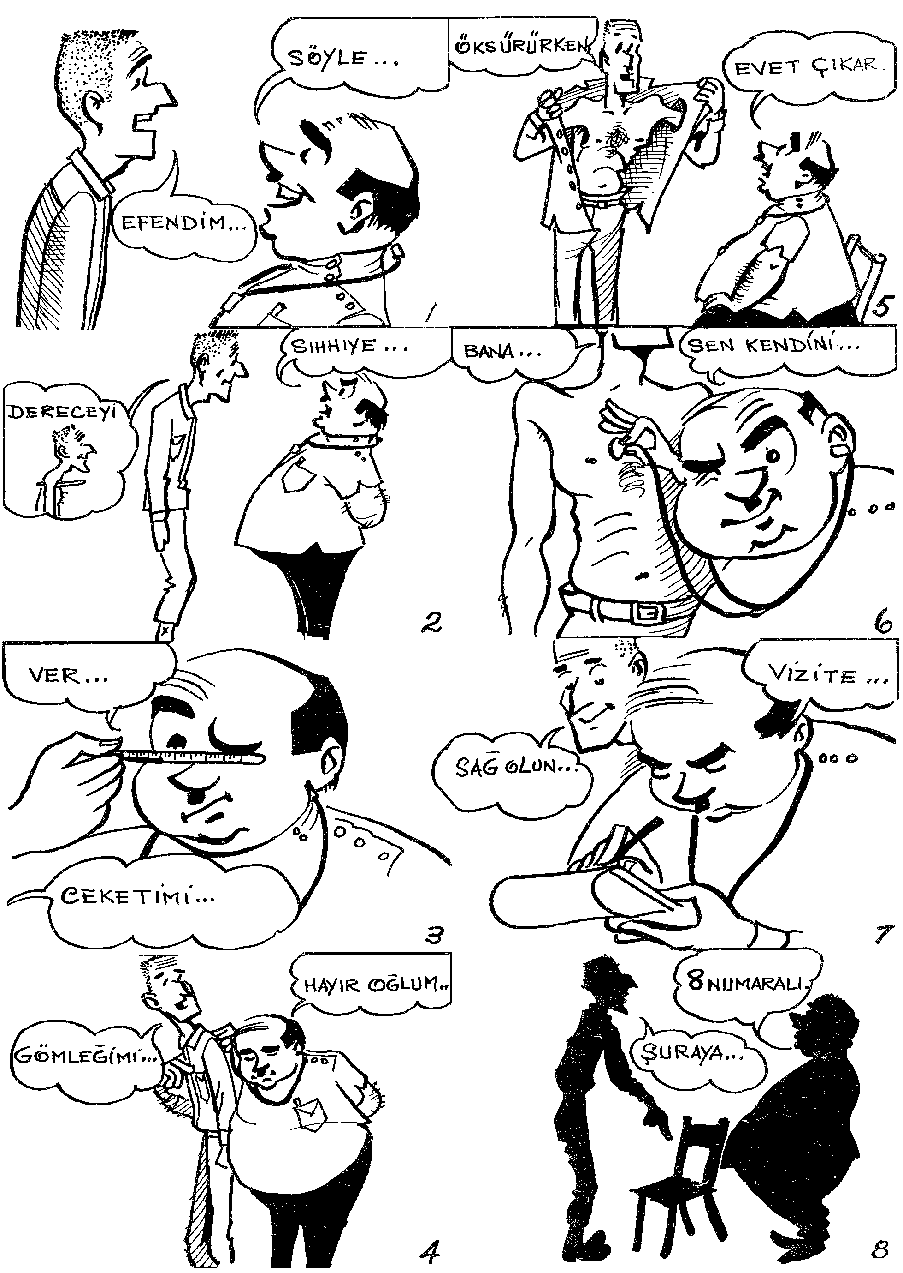
LESSON 84 – SEKSEN DÖRDÜNCÜ DERS
Sections 2 & 3 – İkinci ve Üçüncü Kısım

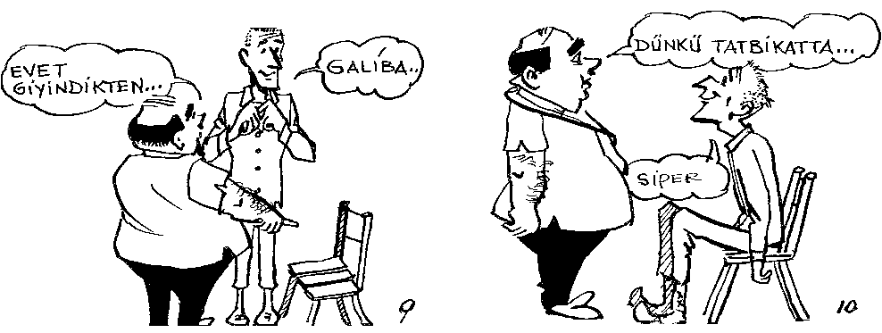
LESSON 84-SEKSEN DÖRDÜNCÜ DERS
Section 3 – Üçüncü Kısım

Diyalog Dialogue

Sinan Viziteye Çıkıyor

1. | Doktor: | Söyle oğlum, şikayetin ne?
 | Sinan: | Efendim, bir kırıklık hissediyorum.
2. | Doktor: | Sıhhiye dereceni aldı mı?
 | Sinan: | Dereceyi koltuğumun altına koydu ve hâlâ orada duruyor.
3. | Doktor: | Ver bakayım. 38.5. Evet biraz ateşin var.
 | Sinan: | Ceketimi giyeyim mi?
4. | Doktor: | Hayır oğlum, arkanı dinleyeceğim.
 | Sinan: | Gömleğimi de çıkarayım mı?
5. | Doktor: | Evet çıkar. Derin nefes al...öksür...
 | Sinan: | Öksürürken sırtımda bir ağrı hissediyorum.
6. | Doktor: | Sen kendini üşütmüşsün. Bir ilaç vereceğim. Akşam yatmadan önce iç ve yarın sabah tekrar buraya gel.
 | Sinan: | Bana istirahat verecek misiniz?
7. | Doktor: | Evet, vizite defterine “24 saat istirahat” yazıyorum.  Fakat revirde yer varsa seni yatırabilirim.
 | Sinan: | Sağ olun efendim! Burada daha çabuk iyileşirim.
8. | Doktor: | Sekiz numaralı yatak boş. Fakat yedi kişi daha muayene edeceğim.
 | Sinan: | Şuraya oturup bekleyeyim mi, efendim?
9. | Doktor: | Evet, giyindikten sonra şu sandalyeye otur ve biraz bekle.
 | Sinan: | Galiba dünkü tatbikatta soğuk aldım.
10. | Doktor: | Dünkü tatbikatta mı? Dün hava çok güzeldi.
 | Sinan: | Siper kazarken bir hayli terlemiştim, efendim.

LESSON 84-SEKSEN DÖRDÜNCÜ DERS
Section 4 – Dördüncü Kısım

Gramer Analizi Grammar Analysis

–mış olmak

The –mış suffix represents an action as completed.
Compare devrilmiş ağaçlar (fallen trees)
Kırılmış camlar (broken windows or glass)

Olmak in its various forms (oldu, oluyor, olacak, olur, olursa, olsaydı, etc.) expresses the character of the action and the time at which the action is completed.

- –mış oluyor, –mış bulunuyorum.
This form represents the action as completed at the present moment.

Example:
Bu on dolarla bütün borcumu ödemiş bulunuyorum.
(With these ten dollars I have repaid my entire debt.)

- –mış olacak
This form implies that an action will have been completed by a specified time in the future.

Example:
Beşe kadar biz de hareket etmiş olacağız.
(By five we too shall have started our journey.)
–mış olur
This form like No. 2 indicates that an action will have been completed by a specified time in the future. Olur implies that the future completion of the action is likely or proposed or contemplated rather than planned.

Example:
Sen de o vakte kadar işini bitirmiş olursun.
(And by then you will have finished your job. (your chores))

- –mış oldu, –mış bulundu
These endings added to the verb stem can imply two different things depending on the context and the phrases which introduce it.

  - Buraya gelmekle seni de görmüş oldum.
(In coming here I have also had the chance to see you.)

This means that although seeing you was not considered in my coming here, i.e. Although I had not planned it that way I nevertheless did see you as a result of my coming.

It can also imply “killing two birds with one stone”; especially when considering a future action.

Example:
Mektubuna cevap vermekle ona darılmadığını da bildirmiş olursun.
(By answering his letter you will also have shown him that you were not offended by him.
LESSON 84-SEKSEN DÖRDÜNCÜ DERS
Section 4 – Dördüncü Kısım

Gramer Analizi: Grammar Analysis:

Note: The context in which this form appears is very important in determining its meaning.

Certain secondary signals, (-mekle and de), (Bu suretle) or (Aynı zamanda) are very often present.

Buraya gelmekle seni de görmüş oldum.
Mektubuna cevap vermekle ona, darılmadığını da bildirmiş olursun.

  - Gitmek hiç istemiyorum, fakat ne yapayım bir kere söz vermiş bulundum. (I don’t want to go at all, but what can I do, I’ve already promised. (to go))

The speaker is faced with a ‘fait accompli’. He finds that he has already committed himself to a course of action from which he cannot back out.

Note: Here –mış bulundum rather than –mış oldum is used.
Note also the secondary signals bir kere, or bir defa preceeded by a phrase which indicates helplessness; ne yapayım, ne yapalım, ne çare, etc.

The two statements, gitmek hiç istemiyorum and söz vermiş bulundum are connected with ama, fakat or yalnız i.e. except, except that, but or but that.

LESSON 84-SEKSEN DÖRDÜNCÜ DERS
Section 5 – Beşinci Kısım

Gramer Egzersizleri Grammar Drill

Örnek 1: Pattern 1:

A  The following actions are planned for the future. |  | B  The following actinos will have been completed by a specified time in the future.
Örnekler:  Dersimi yarın bitireceğim.  Ayın beşinde okulu bitirecekler. |  | Dersimi yarın bitirmiş olacağım.  Ayın beşinde okulu bitirmiş olacaklar.
1. | Bu Cuma bu dersi bitireceğiz.
2. | Borcumu ayın sonunda ödeyeceğim.
3. | Sen geldiğin zaman bunları gözden geçireceğim.
4. | Ayın birinden önce paraları bankaya yatıracağım.
5. | Yarın akşam sınav kâğıtlarını düzelteceğiz.
6. | Biz hareket etmeden önce siz mezun olacaksınız.
7. | Bu dersi yarın sabah ezberleyecekler.
8. | Geri döndüğümüz zaman odayı düzeltecekler.

LESSON 84-SEKSEN DÖRDÜNCÜ DERS
Section 5 – Beşinci Kısım

Gramer Egzersizleri Grammar Drill

Örnek 2: Pattern 2:

A  This expresses:  1. An intention  2. A promise or  3. Willlingness to carry out he actions indicated below or shows an action which is proposed but was not planned. |  | B  This expresses:  1. An intention or  2. A promise that the following actions will have been completed by a specified time in the future.  It also suggests further acts or deeds arising from the principal action not originally intended.
Örnekler:  Yemekler pişinceye kadar ben sofrayı kurarım.  Sen hazırlanıncaya kadar ben çocukları yatırırım.  O zamana kadar sen de askerliğini bitirirsin. |  | Sen yemekleri pişirinceye kadar ben sofrayı kurmuş olurum.  Sen hazırlanıncaya kadar ben de çocukları yatırmış olurum.  O zamana kadar sen de askerliğini bitirmiş olursun.
1. | Sen gelinceye kadar giyinirim.
2. | O zamana kadar ben eti kıyarım.
3. | O zamana kadar bize gerekli olan parayı biriktiririm.
4. | Yılın sonuna kadar bütün borçlarımızı öderiz.
5. | Ben hazırlanıncaya kadar sen de listeyi gözden geçirirsin.
6. | Ben saçımı yıkarken sen de sınav kâğıtlarını düzeltirsin.
7. | Beşte hareket edersek oraya erkenden varırız.
8. | Telefon edersen haberi herkesten önce duyarsın.

LESSON 84-SEKSEN DÖRDÜNCÜ DERS
Section 5 – Beşinci Kısım

Gramer Egzersizleri Grammar Drill

Örnek 3: Pattern 3:

A  The following were done sometime in the past. The action is an end in itself. |  | B  Although this was not planned, it took place as a result of another event.
Örnekler:  Sözünden döndün.  Onunla dans ettim. |  | Parayı göndermemekle sözünden dönmüş oldun.  Bu vesileyle onunla da dans etmiş oldum.
1. | Erken hareket ettim. | (Bu)
2. | Bu işin yarın akşama kadar bitmesi gerektiğini hatırlattım. | (Vaziyeti anlatmakla)
3. | Lüzumsuz yere üzüldün. | (Hem)
4. | Zaman kazandık. | (Aynı zamanda)
5. | Ne yapmak istediğimizi bildirdik. | (Ona mektubu göstermekle)
6. | Şehri baştan başa gezdim. | (Aynı zamanda)
7. | O işi yapmaktan kurtuldun. | (Oraya geç gitmekle)
8. | Bunu yapanların kimler olduğunu öğrendim. | (Bir ödül vereceğimi ilân etmekle)

LESSON 84-SEKSEN DÖRDÜNCÜ DERS
Section 5 – Beşinci Kısım

Gramer Egzersizleri Grammar Drill

Örnek 4: Pattern 4:

A  The following were done |  | B  The following had already take place. (The idea is that there was nothing that could be done about it) – Bir kere – will emphasize it.
Örnekler:  Önerisini kabul ettim.  Verdim. |  | Ne yapayım bir kere önerisini kabul etmiş bulundum.  Bir kere vermiş bulundum.
1. | Onu davet ettim.
2. | Buna başladım..
3. | Cevap verdim.
4. | Evi kiraladık.
5. | Kabul ettin.
6. | Şehri baştan başa gezdim.
7. | Söyledi.
8. | Parayı bankaya yatırdık.
9. | Gömlekleri ıslattım.
10. | Bu sorundan bahsettim.
11. | Resimleri ona gösterdik.
12. | Gri paltoyu ısmarladı.
13. | Önerimizi kabul ettiler.
14. | Broşürleri dağıttım.

LESSON 84-SEKSEN DÖRDÜNCÜ DERS
Section 5 – Beşinci Kısım

Gramer Egzersizleri Grammar Drill

Örnek 5: Pattern 5:

A  The following are being done at the present moment.  (They are not completed.) |  | B  1. The following have now been completed.  2. Some additional result or advantage obtained as a consequence of the principal action.
Örnekler:  Bize izin veriyorlar.  Beni de meşgul ediyorsun. |  | Böylelikle bize de izin vermiş oluyorlar.  Bu suretle beni de meşgul etmiş oluyorsun.
1. | Sana bunu hatırlatıyorum.
2. | Kendini övüyor.
3. | Onunla ilişkimizi kesiyoruz.
4. | Evi de döşüyoruz.
5. | Pek ağır hasta olmayanları da tedavi ediyorlar.
6. | Yeni talimleri de görüyoruz.
7. | Kabahatini itiraf ediyor.
8. | Kendisi müracaat ediyor.
9. | Düşman mevzilerini birer birer mahvediyoruz.

LESSON 84-SEKSEN DÖRDÜNCÜ DERS
Section 6 – Altıncı Kısım

Okuma Reading

Sinan Viziteye Çıkıyor

Tabur tatbikatının ertesi sabahı, Sinan gözünü açtığı zaman kendini keyifsiz hissetti. Elini alnına götürdü: biraz ateşi vardı. Kendi kendine, “Eyvah, galiba dün soğuk aldım” dedi ve kalkıp giyinmeye başladı. O sabah kahvaltıda bir şey yiyemedi, yalnız bir çay içti. Sonra takım çavuşuna gidip vizite defterine ismini yazdırdı. Çavuş ona, “Nen var?” diye sordu. Sinan, “Çavuşum, bir kırıklık hissediyorum, dün kendimi üşütmüşüm galiba” dedi ve vizite saatini beklemek için tekrar koğuşuna gitti.
Kahvaltıdan sonra askerler talim için bahçeye çıktılar. Sinan koğuşunda yatağına uzandı ve saatine baktı. Viziteye daha bir saat vardı. Bir süre yattıktan sonra kalktı ve kantine kadar gidip bir aspirin aldı. Sonra bahçede güneşte oturdu. Askerler talime başlamışlardı. Sinan tekrar saatine bakıp yavaş yavaş revire doğru yürüdü. Muayene için epey gelen vardı. Bir sıhhiye eri, önündeki revir defterine bakarak birer birer hastaları muayeneye çağırıyordu.
Biraz sonra Sinan’ın ismi de okundu ve Sinan muayene odasına girdi. Odada iki sıhhiye eri ve bir doktor vardı. Sıhhiye erlerinden biri Sinan’a bir derece verdi ve “Bunu koltuğunun altına koy” dedi.
Muayene sırası Sinan’a geldi. Doktor önce şikayetini sordu. Sonra Sinan’ın koltuğundan dereceyi alarak baktı; ateşi oldukça yüksekti. Doktor Sinan’a gömleğini çıkarmasını söyledi, sonra arkasını ve göğsünü iyice dinledi. Muayene bitince, “Giyin oğlum, sende bir grip başlangıcı var. Yer varsa seni revirde yatırabilirim. Olmazsa sana bir ilaç ve 24 saat de istirahat veririm” dedi. Sinan teşekkür edip bir sandalyeye oturdu ve beklemeye başladı. Diğer hastaların muayeneleri bittikten sonra doktor onu çağırdı ve sıhhiye erinden bir pijama alıp, Sinan’a sekiz numaralı yatağa yatmasını söyledi.

LESSON 84-SEKSEN DÖRDÜNCÜ DERS
Section 7 – Yedinci Kısım

Sorular Questions

- O sabah Sinan kendini nasıl hissetti?

- Bir ateşi olduğunu nasıl anladı?

- Sinan kahvaltıda ne yaptı?

- Sinan adını nereye yazdırdı?

- Sinan çavuşunun sorusuna ne cevap verdi?

- Kahvaltıdan sonra askerler ne yaptılar?

- Kim kantine gitti?

- Sinan bahçede oturdu mu? Niçin?

- Muayene odasında sıhhiye eri Sinan’a ne verdi ve ne dedi?

- Doktor önce ne sordu?

- Doktor Sinan’ın neresini dinledi? Neyle?

- Doktorun teşhisi neydi?

- Doktor Sinan’ı revire yatırdı mı?

- Yatmadan önce Sinan sıhhiyeden ne aldı?

- Sinan kaç numaralı yatağa yattı?

LESSON 84-SEKSEN DÖRDÜNCÜ DERS
Section 8 – Sekizinci Kısım

Ev Ödevi Homework

Change the statements given below so that they express the following thoughts.

I. There seems to be no turning back from the situation into which the action has led us. There is nothing that can be done about the situation in which we find ourselves.

- Mektubu bana gösterdi.

- Onlara söz verdim.

- Ne zaman hareket edeceğimi söyledim.

- Karatahtadaki kelimeleri sildi.

- Onları davet ettik.

- Resmini çekti.

- Teklifimi kabul ettiler.

- Parayı geri aldım.

- Bana verilen işi kabul etmeyeceğimi yazdım.

- İzin için ona müracaat ettim.
LESSON 84-SEKSEN DÖRDÜNCÜ DERS
Section 8 – Sekizinci Kısım

Ev Ödevi Homework

Change the statements given below so that they express the following thoughts.

II. The following actions which are presented as planned, will have been completed by a specified time in the future.

- Yarın, bu zaman hareket edeceğiz.

- O vakte kadar yemeğimizi bitireceğiz.

- O zaman sen de Adana’dan döneceksin.

- Ayın sonunda Türkiye’ye varacağız.

- Yeni öğrenciler geldiği zaman biz bu kitabı bitireceğiz.

- Biz okulu bitirdiğimiz zaman sen İstanbul’a varacaksın.

- O zamana kadar da askerler talimlerini tamamlayacaklar.

- Senenin sonuna kadar bütün borçlarımı ödeyeceğim.
LESSON 84-SEKSEN DÖRDÜNCÜ DERS
Section 9 – Dokuzuncu Kısım

Yedek Ev Ödevi Extra Homework

Aşağıdaki cümleleri Türkçe’ye çeviriniz:

- I will have it sent by then.

- I promise you, everything will have been sold by Wednesday.

- We will have left by the time he comes back.

- He will have paid all his debts by the end of the month.

- Next year, at this time, I will be in China.

- By writing to him, you will also have shown that you have not forgotten him.

- (It is too late) I have already told him that you were going to go tomorrow.

- By going there, I will be seeing my old friends, too.

- In doing so, I also had the chance to find out whether he was telling the truth or not.

- By not replying to your email, he showed once more that he does not want to do it.

TURKISH BASIC COURSE

Lesson 85 – SEKSEN BEŞİNCİ DERS

Preparation For the Wedding
Düğüne Hazırlık
LESSON 85 – SEKSEN BEŞİNCİ DERS
Section 1 – Birinci Kısım

Alıştırma Egzersizleri Perception Drill

Örnek 1: Pattern 1:
A  This is a normal performance. |  | B  Here the same action is performed easily,  swiftly or effortlessly.
1. | Bu dersi anladım. | Bu dersi anlayıverdim.
2. | Hemen kızıyorsun. | Hemen kızıveriyorsun.
3. | Arabayı yarım saatte tamir ettiler. | Arabayı yarım saatte tamir ediverdiler.
4. | Uyumuşum. | Uyuyuvermişim.
5. | 3 senede milyoner oldu. | 3 senede milyoner oluverdi.
6. | Adam bir parmağıyla masayı kaldırdı. | Adam bir parmağıyla masayı kaldırıverdi.
7. | Bu işi bir günde bitirirsin. | Bu işi bir günde bitiriverirsin.
8. | Haydi, oraya yürüyelim. | Haydi, oraya yürüyüverelim.
9. | Lütfen bana yardım et. | Lütfen bana yardım ediver.
10. | Pencereleri kapasınlar. | Pencereleri kapayıversinler.

LESSON 85 – SEKSEN BEŞİNCİ DERS
Section 1 – Birinci Kısım

Alıştırma Egzersizleri Perception Drill

Örnek 2: Pattern 2:

A  This is a plain statement of fact.  (No surprise indicated) |  | B  Here the same action is sudden or unexpected.
1. | Dün gece Ali’ler geldi. | Dün gece Ali’ler geliverdi.
2. | Elektrikler söndü. | Elektrikler sönüverdi.
3. | Bu sabah babam hastalandı. | Bu sabah babam hastalanıverdi.
4. | Düştüm. | Düşüverdim.
5. | Ahmet bağırdı. | Ahmet bağırıverdi.
6. | Kapı açıldı. | Kapı açılıverdi.
7. | Çocuk uyandı. | Çocuk uyanıverdi.
8. | Odaya girdiniz. | Odaya giriverdiniz.
9. | Piknikte hava bozdu. | Piknikte hava bozuverdi.
10. | Heyecanlandım. | Heyecanlanıverdim.

LESSON 85 – SEKSEN BEŞİNCİ DERS
Section 1 – Birinci Kısım

Alıştırma Egzersizleri Perception Drill

Örnek 3: Pattern 3:

A  These are the adjectives. |  | B  These are the verbs derived from adjectives in (A).
1. | İhtiyar | İhtiyarlamak (to get old, to age)
2. | Şişman | Şişmanlamak (to get fat)
3. | Yavaş | Yavaşlamak (to slow down)
4. | Zayıf | Zayıflamak (to get thin)
5. | Genç | Gençleşmek (to get young)
6. | Zor | Zorlaşmak (to become difficult)
7. | Acaip | Acaipleşmek (to become strange)
8. | Aptal | Aptallaşmak (to become stupid or dull-witted and clumsy)
9. | Kolay | Kolaylaşmak (to get easy)
10. | Güzel | Güzelleşmek (to get pretty)
11. | Fena | Fenalaşmak (to get worse)
12. | Pahalı | Pahalılaşmak (to become expensive)
13. | Dar | Daralmak (to get narrow, to get tight)
14. | Az | Azalmak (to lessen, to get thin hair)
15. | Çok | Çoğalmak (to increase, to multiply)
16. | Kısa | Kısalmak (to get short)
17. | Alçak | Alçalmak (to get low)
18. | Yüksek | Yükselmek (to rise, to increase)
19. | Büyük | Büyümek (to grow)
20. | Soğuk | Soğumak (to get cold, to cool)
21. | Uzun | Uzamak (to get long, to lengthen)

LESSON 85 – SEKSEN BEŞİNCİ DERS
Section 1 – Birinci Kısım

Alıştırma Egzersizleri Perception Drill

Örnek 4: Pattern 4:

A  A normal gradual change. |  | B  A gradual but more intensified change.
1. | İhtiyarlıyorum. | İhtiyarladıkça ihtiyarlıyorum.
2. | Şişmanlıyorum. | Şişmanladıkça şişmanlıyorum.
3. | Zayıflıyorsun. | Zayıfladıkça zayıflıyorsun.
4. | Dersler zorlaşıyor. | Dersler zorlaştıkça zorlaşıyor.
5. | Havalar soğuyor. | Havalar soğudukça soğuyor.
6. | Yemekhanenin yemekleri kötüleşti. | Yemekhanenin yemekleri kötüleştikçe kötüleşti.
7. | Günler uzuyor. | Günler uzadıkça uzuyor.
8. | Bankadaki paramız azalıyor. | Bankadaki paramız azaldıkça azalıyor.
9. | Vapur ufukta küçülüyor. | Vapur ufukta küçüldükçe küçülüyor.
10. | Kiralar yükseliyor. | Kiralar yükseldikçe yükseliyor.

LESSON 85 – SEKSEN BEŞİNCİ DERS
Section 2 – İkinci Kısım

Diyalog: English Translation Dialogue:

Preparation For the Wedding

1. | Hacer : | Ayla, have you started sending out the invitations yet?
 | Ayla : | There is a whole month yet before the wedding.
2. | Hacer : | You better start sending them out dear. Everybody can then make their plans accordingly.
 | Ayla : | That’s right. Anyway, I have the guest list ready.
3. | Hacer : | You better go ahead and address the envelopes.
 | Ayla : | Alright, I’ll do them right away. It will only take a couple of hours.
4. | Hacer : | Did you give half of the invitation cards to Zafer?
 | Ayla : | Atilla was to take them over.
5. | Hacer : | Atilla isn’t anywhere around. He must be playing football again.
 | Ayla : | I wonder if Hatice would take them?
6. | Hacer : | (calling) Hatice, where are you? There is no sign of her, I expect she is in her room.
 | Ayla : | Hatice! Hatice!
7. | Hatice : | Here I am, miss. I was watering the flowers.
 | Ayla : | Hatice, would you please take these invitation cards to the Zafers?
8. | Hatice : | You mean these things on the table? O.K. What shall I tell them?
 | Ayla : | Say, “Miss Ayla sent you these invitation cards.”
9. | Hatice : | This many invitation cards is a lot for them.
 | Ayla : | Yes, but they also know a lot of people.
10. | Hatice : | O.K. I’ll take the invitation cards over to them right away.

LESSON 85 – SEKSEN BEŞİNCİ DERS
Sections 2 & 3 – İkinci ve Üçüncü Kısım

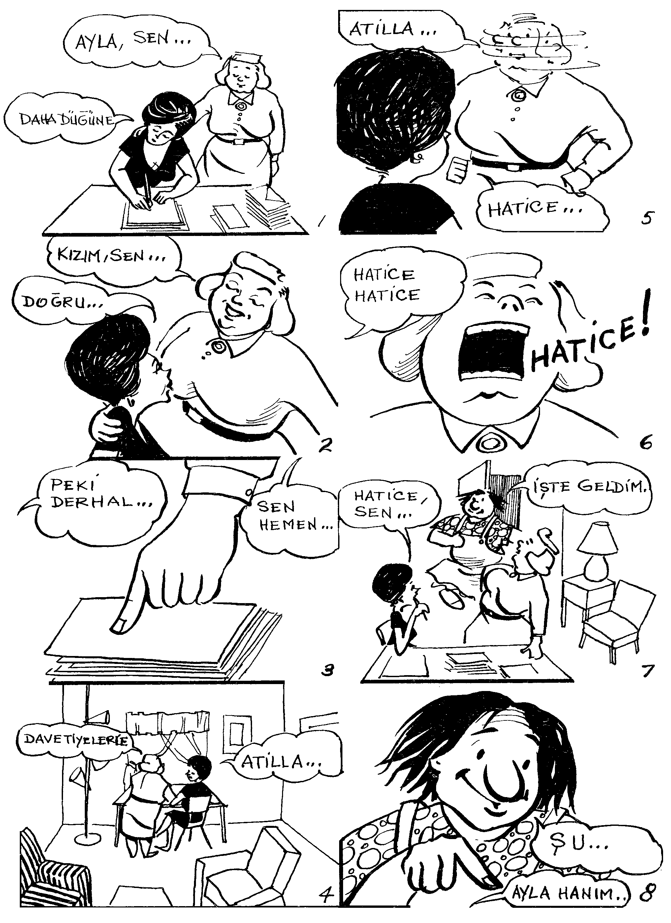
LESSON 85 – SEKSEN BEŞİNCİ DERS
Sections 2 & 3 – İkinci ve Üçüncü Kısım

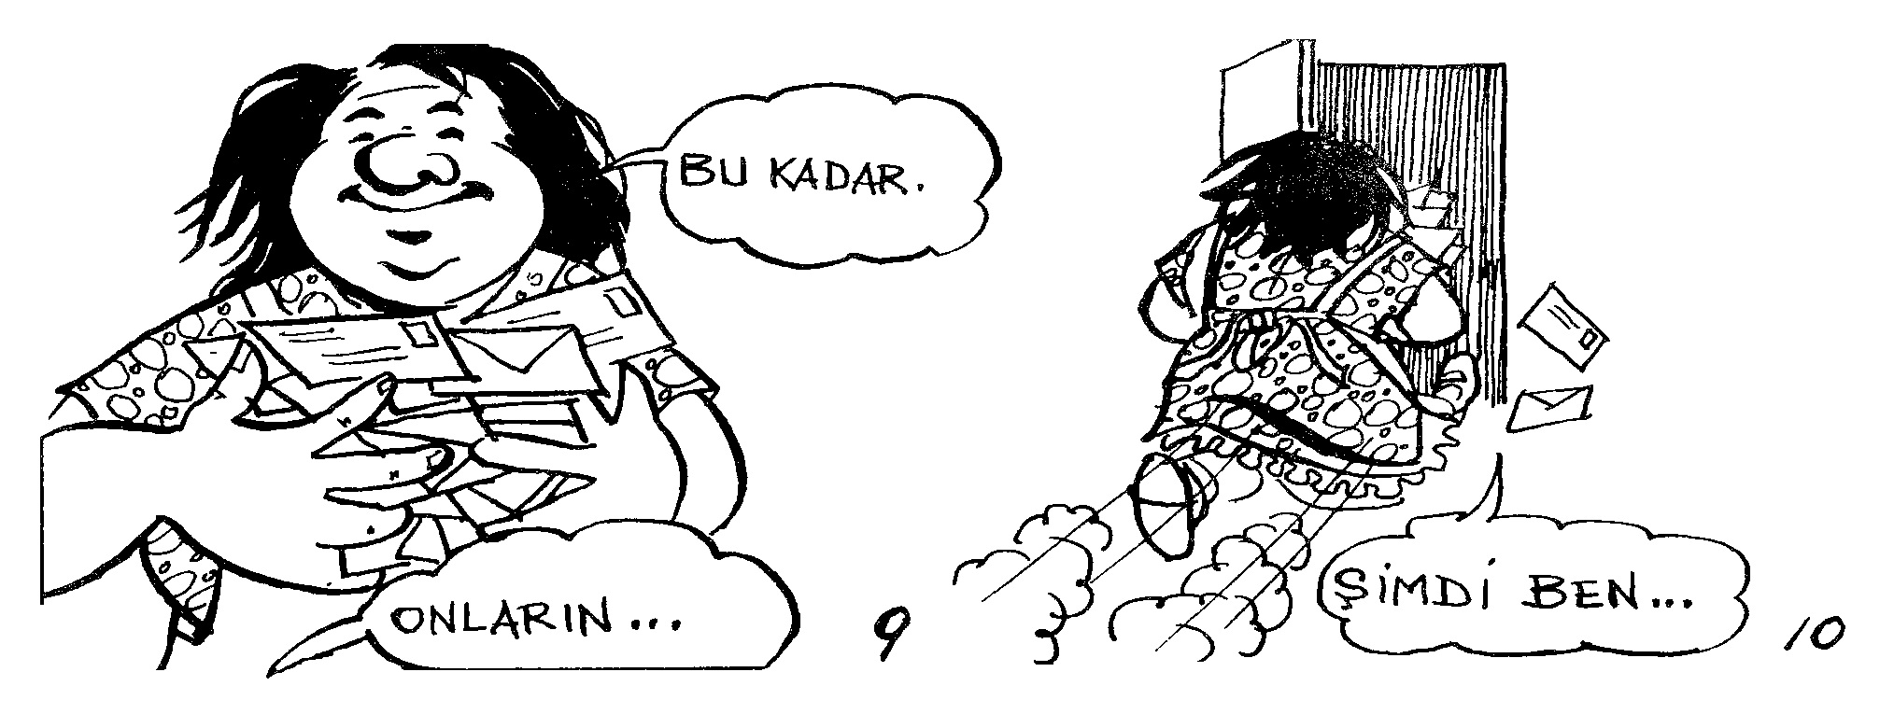
LESSON 85 – SEKSEN BEŞİNCİ DERS
Section 3 – Üçüncü Kısım

Diyalog: Dialogue:

Düğüne Hazırlık

1. | Hacer : | Ayla, sen davetiyeleri göndermeye başladın mı ?
 | Ayla : | Daha düğüne bir ay var.
2. | Hacer : | Kızım, sen onları göndermeye başla. Herkes planını ona göre yapar.
 | Ayla : | Doğru. Zaten davetli listesi hazır.
3. | Hacer : | Sen hemen zarflara adresleri yazıver.
 | Ayla : | Peki, derhal yaparım. Bir iki saatlik bir iş.
4. | Hacer : | Davetiyelerin yarısını Zafer’e verdin mi ?
 | Ayla : | Atilla götürecekti.
5. | Hacer : | Atilla ortalarda yok! Yine top oynuyor galiba.
 | Ayla : | Hatice götürür mü acaba?
6. | Hacer : | (seslenir) Hatice, nerelerdesin? Ses yok, galiba odasında.
 | Ayla : | Hatice! Hatice!
7. | Hatice : | İşte geldim küçük hanım. Çiçekleri suluyordum.
 | Ayla : | Hatice, sen lütfen bu davetiyeleri Zafer’lerin evine götürüver.
8. | Hatice : | Şu masanın üstündeki şeyleri mi? Peki, ne diyeyim?
 | Ayla : | “Ayla Hanım bu düğün davetiyelerini size gönderdi” de.
9. | Hatice : | Bu kadar davetiye onlar için çok!
 | Ayla : | Onların tanıdığı da çok.
10. | Hatice : | Peki, ben şimdi davetiyeleri götürüveririm.
LESSON 85 – SEKSEN BEŞİNCİ DERS
Section 4 – Dördüncü Kısım

Gramer Analizi: Grammar Analysis:

1. –ivermek

When we want to minimize the effort required to do something, we add –ivermek to the root or stem of the verb.

The suffix also conveys the idea of ease, swiftness, a sudden unexpected action.

Example:

Bıçağı alıp ipi kesiverdi. | He suddenly took the knife and cut the string.
İsmini şuraya yazıver. | Just write your name here.
How formed:
To the verb root or stem –i (-ı , -u, -ü) is added, -yi (-yı , -yu, -yü) if it ends in a vowel. Then the regular verb vermek is used. Vermek remains the same whether we have ı, i, u, or ü.

al- ı – vermek | ara – yı – vermek
iç – i – vermek | söyle – yi – vermek
koş – u – vermek | oku – yu – vermek
öl – ü – vermek | yürü – yü – vermek

Vermek is conjugated exactly like the verb to give (vermek).

Example:
alıverir misin?
içivermiş.
koşuversin.
ya ölüverirse?

2. –dıkça -ıyor

When we want to indicate that there is a steady increase or decrease, we add –dıkça to the stem of the verb representing the actıon followed by the present, past, future or aorıst tense of the same verb.

Example:

Bu iş uzadıkça uzuyor. | This thing is getting delayed more and more.
Para azaldıkça azalıyor. | The money is getting less and less.

The part (–dıkça) is constant; the second part determines the time or person.

Example:

Azaldıkça azalacak. | It’s going to get less and less.
Azaldıkça azaldı. | It got less and less.
Azaldıkça azalır. | It gets less and less.
LESSON 85 – SEKSEN BEŞİNCİ DERS
Section 5 – Beşinci Kısım

Gramer Egzersizleri Grammar Drill

Örnek 1: Pattern 1:

A  This is a normal performance. |  | B  Here the same action is performed easily,  swiftly or effortlessly.
Örnekler:  - Bu dersi anladım.  - Hemen kızıyorsun.  - Üç senede milyoner oldu. |  | Bu dersi anlayıverdim.  Hemen kızıveriyorsun.  Üç senede milyoner oluverdi.
1. | Doktor hastalığını hemen teşhis etti.
2. | Çok çabuk yoruluyorum.
3. | Hemen nezle oluyorum.
4. | Bu akşam misafir geleceğini unutmuş.
5. | Fikrimizi kabul etti.
6. | Onun sözüne inandık.
7. | Sen çok çabuk fikrini değiştiriyorsun.
8. | Evi kolayca bulduk.
9. | Kıbrıs’ta bir saatte 1000 dolar kazanmış.
10. | Arkadaşım 10 dakikada radyomu tamir etti.
11. | Hırsızları yarım saatte yakalamışlar.
12. | Çok çabuk ümidini kesiyorsun.
13. | Bu haber bütün şehire yayıldı.
14. | Lütfen Ali’ye de telefon et.
15. | Haydi işlerimizi bitirelim.

LESSON 85 – SEKSEN BEŞİNCİ DERS
Section 5 – Beşinci Kısım

Gramer Egzersizleri Grammar Drill

Örnek 2: Pattern 2:

A  This is a plain statement of fact.  (No surprise indicated) |  | B  Here the same action is sudden or unexpected.
Örnekler:  - Dün gece misafirler geldi.  - Elektrikler söndü. |  | Dün gece misafirler geliverdi.  Elektrikler sönüverdi.
1. | Kadın sıcaktan bayıldı.
2. | Konuşurken sesim kısıldı.
3. | Tepem attı.
4. | Öndeki araba durdu.
5. | Zavallı adam öldü.
6. | Hırsızla burun buruna geldim.
7. | Hastalanmış.
8. | Tam otobüse binmek üzereydim, otobüs kalktı.
9. | Ali iş yerinde poker oynarken, patronu içeri girmiş.
10. | Araba hemen satıldı.
11. | Arkadaşım merdivenlerden inerken, düşmüş.
12. | Kalabalıkta arkadaşımı gördüm.
13. | Başımın ağrısı geçti.
14. | Gece sokakta karşımıza bir adam çıktı.
15. | Sarhoş adam kendini yerde buldu.

LESSON 85 – SEKSEN BEŞİNCİ DERS
Section 5 – Beşinci Kısım

Gramer Egzersizleri Grammar Drill

Örnek 3: Pattern 3:

A  These are the adjectives. |  | B  These are the verbs derived from adjectives in (A).
Örnekler:  - yavaş  - genç |  | yavaşlamak  gençleşmek
1. | zayıf
2. | şişman
3. | güzel
4. | kolay
5. | dar
6. | az
7. | ihtiyar
8. | aptal
9. | kısa
10. | yüksek
11. | büyük
12. | soğuk

LESSON 85 – SEKSEN BEŞİNCİ DERS
Section 5 – Beşinci Kısım

Gramer Egzersizleri Grammar Drill

Örnek 4: Pattern 4:

A  A normal gradual change. |  | B  A gradual but more intensified change.
Örnekler:  - Şişmanlıyorum.  - Zayıflıyorsun.  - Dersler zorlaşıyor. |  | Şişmanladıkça şişmanlıyorum.  Zayıfladıkça zayıflıyorsun.  Dersler zorlaştıkça zorlaşıyor.
1. | Sevim Hanım günden güne gençleşiyor.
2. | Bu sene kadın elbiseleri kısalıyor.
3. | Türkçem kötüleşiyor.
4. | İşleri çoğaldı.
5. | Her şey pahalılaşıyor.
6. | Uçak alçaldı.
7. | Günler kısalıyor.
8. | Gözleriniz uykudan küçüldü.
9. | Müşterilerimiz çoğalıyor.
10. | Zavallı adam ihtiyarladı.
11. | Ankara büyüyor.
12. | Bahçeniz güzelleşiyor.
13. | Tren yavaşladı.
14. | Türkçe sizin için kolaylaşıyor galiba.
15. | O hanımın elbiseleri daralıyor.
LESSON 85 – SEKSEN BEŞİNCİ DERS
Section 6 – Altıncı Kısım

Okuma Reading

Düğüne Hazırlık

Kaflı’ların her tarafa dağılan çocukları nihayet birer birer eve dönmeye başladılar. Önce, Barbaros Yalova’dan geri döndü. Yalova’da bir arkadaşının çiftliğinde bir ay kalmış, dinlenmişti.
Sonra Atilla, Heybeliada’daki kamptan geri geldi. En son, Perihan Avrupa’dan geldi. Yalnız Ayla o yaz hiç bir yere gitmemiş, vaktini çeyiz hazırlamakla geçirmişti.
Akşamları herkes yazın yaptığı şeylerden bahsediyordu. Atilla kamptaki oyunlardan, yarışlardan, yeni tanıştığı arkadaşlardan, Barbaros da Yalova’daki çiftlik hayatından bahsediyordu. Perihan ise Avrupa’da gördüğü yerleri ballandıra ballandıra anlatıyordu.
Nihayet herkes Ayla’nın düğünüyle ilgilenmeye başladı. Çünkü düğün tarihi yaklaşmıştı. Ayla’nın çeyizi ve gelinlik elbisesi hazırdı. Perihan kız kardeşine Paris’ten güzel bir gelinlik getirmişti. Kadri Bey, Barbaros ve Atilla terziye gidip birer smokin ısmarladılar. Hacer Hanım ve Perihan da terzilerine gidip tuvalet diktirdiler. Evin hizmetçisi Hatice’ye de güzel ipekli bir elbise yaptırdılar.
Düğün Hilton Oteli’nde olacaktı. Düğünü Şimşek’ler yapacaklardı. Kadri Bey’in mali durumu Hilton’da düğün yapmaya uygun değildi. Çünkü Hilton’da düğün yapmak en aşağı 10 bin liralık bir işti. Zaten masraflar da arttıkça artıyordu.
Kadri Bey düğün davetiyelerini ısmarladı. Bir hafta sonra gidip onları aldı. Kaflı’lar davetli listesini daha önce hazırladıkları için yalnız zarfların üstüne adreslerin yazılması kalmıştı. 300 davetiye ısmarlanmıştı. Annesi Ayla’ya davetiyeleri göndermeye başlamasını söyledi. Ayla, kendi gönderecekleri yüz davetiyeyi ayırdı. Bunların üstüne el yazısıyla adres yazmak üç dört saatlik bir işti. Onun için ablasına ve Barbaros’a kendisine yardım etmelerini rica etti. Üç kardeş bir saatte bu işi bitiriverdiler. Ayla geri kalan 200 davetiyeyi Hatice’yle Zafer’lerin evine gönderdi.
LESSON 85 – SEKSEN BEŞİNCİ DERS
Section 7 – Yedinci Kısım

Sorular Questions

- Kaflıların çocukları evde miydiler?

- Barbaros neredeydi?

- Barbaros gittiği yerde ne yapıyordu?

- Atilla ağabeyiyle beraber miydi?

- Atilla nereye gitmişti?

- Kaflılar’dan hangisi evde kalmıştı?

- Çocukları akşamları ne yapıyorlardı?

- Atilla neler anlattı?

- Barbaros neden bahsetti?

- Perihan, Atilla ve Barbaros nasıl vakit geçirdiklerini anlattıktan sonra evde herkes ne yapmaya başladı?

- Düğün için ne gibi hazırlıklar yapmışlardı?

- Düğün nerede olacaktı?

- Kadri Bey ne yaptı?

- Davetiyeleri kim gönderecekti?

- Zarflara adresleri kimler yazdı? Bunu yapmak ne kadar zaman aldı?

LESSON 85 – SEKSEN BEŞİNCİ DERS
Section 8 – Sekizinci Kısım

Ev Ödevi Homework
Written or on tape:

- Change the sentences given below in such a way tht they indicate sudden, unexpected, or effortless action.

Örnek:  Tabağı yıkarken düşürdüm.  This is a matter of fact, information. |  | Tabağı yıkarken düşürüverdim.  This indicates that as you were washing the plate it suddenly fell out of your hand. (You were not anticipating such a thing.)
1. | Kahvesini içti.
2. | Mektubu beş dakikada okudu.
3. | Söylediklerimi anladı.
4. | Yarım saat oynadıktan sonra yoruldu.
5. | Her şeyi unutuyor.
6. | Gidip bana bir paket sakız alır mısın?
7. | Hasta beş günde iyi oldu.
8. | Elimden bıçağı alıp ipi kesti.
9. | Bir şişe rakıyı bir saatte bitirdi.
10. | Kediye yaklaştığım zaman kaçtı.

LESSON 85 – SEKSEN BEŞİNCİ DERS
Section 8 – Sekizinci Kısım

Ev Ödevi Homework
Written or on tape:

- Change the sentences given below in such a way tht they indicate a steady increase or decrease in the activity.

Örnek:  Şişmansın.  This simply means that you are fat. |  | Şişmanladıkça şişmanlıyorsun.  This indicated that you are getting fatter and fatter.  Every day a little fatter.
1. | Havalar soğudu.
2. | Ağaçlar çok büyüdü.
3. | Mektuplar uzadı.
4. | Paralar azaldı.
5. | Şikayetler çoğalıyor.
6. | Düşman ilerliyor.
7. | Mali vaziyetimiz bozuldu.
8. | Masraflarımız arttı.
9. | Rüzgar artıyor.
10. | Su etrafa yayıldı.

LESSON 85 – SEKSEN BEŞİNCİ DERS
Section 9 – Dokuzuncu Kısım

Yedek Ev Ödevi Extra Homework

Aşağıdaki cümleleri Türkçe’ye çeviriniz:

- I don’t know what happened, but I just found myself on the street.

- I don’t remember being thrown out of the place, but I just found myself on the ground.

- While Ali and his friends were having a good time with the ladies, his wife entered the room.

- Although it has been 10 years since I saw him last, I recognized him as soon as I saw him.

- He just pushed the door, and it opened.

- Istanbul is getting bigger and bigger every year.

- You are getting taller and taller.

- The days are getting shorter now.

- We were just ready to play bridge, and all of a sudden the electricity was cut off.

- He just disappeared.

- His eyes got smaller and smaller and he fell asleep.

TURKISH BASIC COURSE

Lesson 86 – SEKSEN ALTINCI DERS

Mr. Kadri Buys a National Lottery Ticket
Kadri Bey Piyango Bileti Alıyor
LESSON 86 – SEKSEN ALTINCI DERS
Section 1 – Birinci Kısım

Alıştırma Egzersizleri Perception Drill

Örnek 1: Pattern 1:
A  These used to be habitual occurrences. |  | B  These no longer are habitual occurrences.
1. | Her sabah deniz kenarında yürürdüm. | Deniz kenarında yürümez oldum.
2. | Çok sinemaya giderdim. | Sinemaya gitmez oldum.
3. | Zafer’le her akşam buluşurdum. | Zafer’le akşamları buluşmaz oldum.
4. | Sabahları erken kalkardın. | Sabahları erken kalkmaz oldun.
5. | Her akşam bize gelirdi. | Akşamları bize gelmez oldu.
6. | Sabahları çok kahvaltı ederdi. | Sabahları kahvaltı etmez oldu.
7. | Ayla daima Zafer’den bahsederdi. | Ayla Zafer’den bahsetmez oldu.
8. | Lokantada yemek yerdik. | Lokantada yemek yemez olduk.
9. | Briç oynardık. | Briç oynamaz olduk.
10. | Çay ve pastayı çok severdik. | Çay ve pastayı sevmez olduk.
11. | Çok çay içerdiniz. | Çay içmez oldunuz.

LESSON 86 – SEKSEN ALTINCI DERS
Section 1 – Birinci Kısım

Alıştırma Egzersizleri Perception Drill

Örnek 2: Pattern 2:
A  This was the original condition. |  | B  Here there is a gradual change.
1. | Dersler eskiden zordu. | Şimdi dersler gittikçe kolaylaşıyor.
2. | Yollar dardı. | Yollar gittikçe genişliyor.
3. | Hayat eskiden ucuzdu. | Hayat gittikçe pahalılaşıyor.
4. | Ali eskiden şişmandı. | Ali gittikçe zayıflıyor.
5. | Günler eskiden uzundu. | Günler gittikçe kısalıyor.
6. | Hasta fenaydı. | Hasta gittikçe iyileşiyor.
7. | O şehir 5 sene önce küçüktü. | O şehir gittikçe büyüyor.
8. | Arkadaşım eskiden zayıftı. | Arkadaşım gittikçe şişmanlıyor.
9. | Eskiden müşterilerimiz azdı. | Şimdi müşterilerimiz gittikçe çoğalıyor.
10. | Eskiden işleri çoktu. | Şimdi işleri gittikçe azalıyor.

LESSON 86 – SEKSEN ALTINCI DERS
Section 1 – Birinci Kısım

Alıştırma Egzersizleri Perception Drill

Örnek 3: Pattern 3:
A  The condition present to begin with. |  | B  It is becoming more so as time goes on.
1. | Dersler zordu. | Dersler gittikçe daha zorlaşıyor.
2. | Sokaklar genişti. | Sokaklar gittikçe daha genişliyor.
3. | Hayat pahalıydı. | Hayat gittikçe daha pahalılaşıyor.
4. | O hanım zayıftı. | O hanım gittikçe daha zayıflıyor.
5. | O adam acayipti. | O adam gittikçe daha acayipleşiyor.
6. | Ayşe Hanım güzeldi. | Ayşe Hanım gittikçe daha güzelleşiyor.
7. | Ali’nin saçı azdı. | Ali’nin saçı gittikçe daha azalıyor.
8. | Kiralar yüksekti. | Kiralar gittikçe daha yükseliyor.
9. | Bu ayakkabı dardı. | Bu ayakkabı gittikçe daha daralıyor.
10. | Biralar soğuktu. | Biralar gittikçe daha soğuyor.

LESSON 86 – SEKSEN ALTINCI DERS
Section 2 – İkinci Kısım

Diyalog: English Translation Dialogue:

Mr. Kadri Buys a National Lottery Ticket

1. | İsmail: | Come in! You haven’t been around for the last few months.
 | Kadri: | I haven’t had occasion to come this way lately.
2. | İsmail: | How are the children?
 | Kadri: | Thank God they are all well.
3. | İsmail: | Kadri Bey, the drawing takes place tomorrow.
 | Kadri: | I hope I’ll win something this time.
4. | İsmail: | As I keep telling you, I’m going to be the man who sells you the ticket for the big prize.
 | Kadri: | I hope so. I certainly hope so. Lately I haven’t even been able to get my money back.
5. | İsmail: | What kind of ticket would you like to have?
 | Kadri: | How much are they ?
6. | İsmail: | A full ticket is 20 lira, half a share 10 and a quarter of a share 5.
 | Kadri: | How much is the grand prize?
7. | İsmail: | 100 thousand lira.
 | Kadri: | Then give me a half share. I don’t have very much on me.
8. | İsmail: | Please choose a ticket.
 | Kadri: | İsmail my boy, you draw one for me with your lucky hand.
9. | İsmail: | I’m not so sure about my hand being lucky.
 | Kadri: | Anyway, it’s probably luckier than mine.
10. | İsmail: | (Draws one from a bundle of tickets) Bismillâh. May it be auspicious.
 | Kadri: | Thank you.

LESSON 86 – SEKSEN ALTINCI DERS
Sections 2 & 3 – İkinci ve Üçüncü Kısım

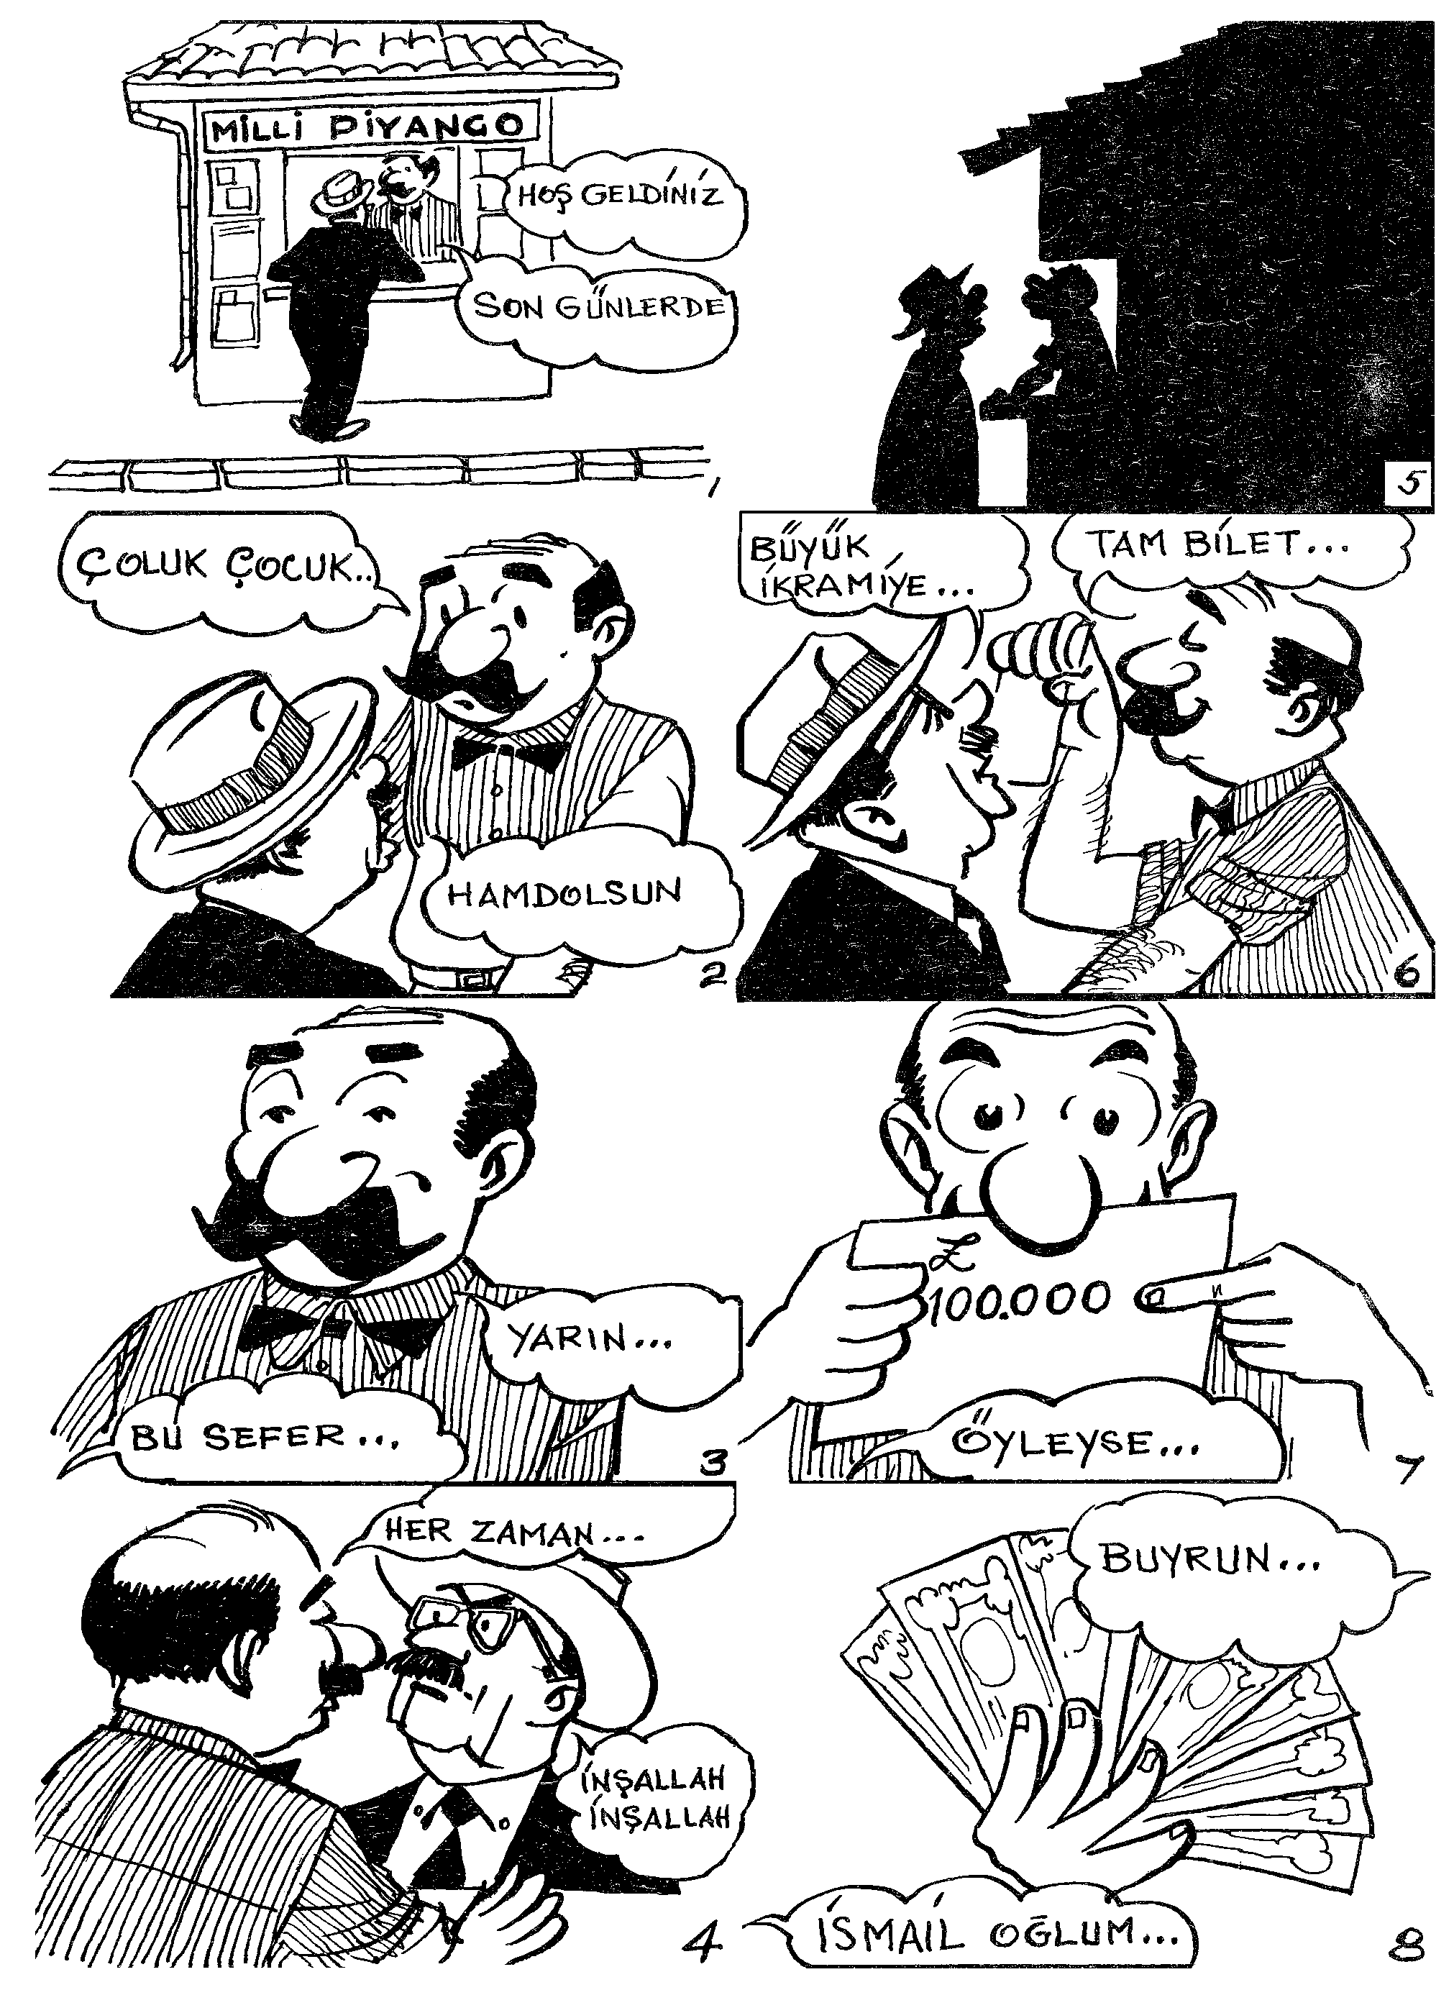
LESSON 86 – SEKSEN ALTINCI DERS
Sections 2 & 3 – İkinci ve Üçüncü Kısım

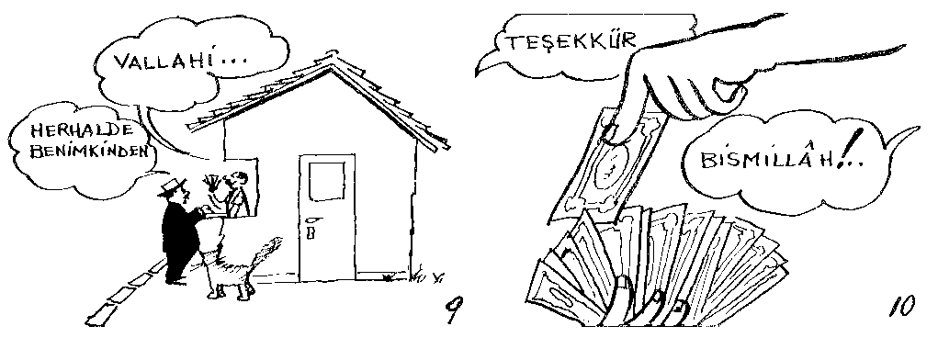
LESSON 86 – SEKSEN ALTINCI DERS
Section 3 – Üçüncü Kısım

Diyalog: Dialogue:

Kadri Bey Piyango Bileti Alıyor
1. | İsmail (memur): | Hoş geldiniz, Kadri Bey. Bir kaç aydır görünmez oldunuz.
 | Kadri: | Son günlerde buralara yolum düşmedi.
2. | İsmail: | Çoluk çocuk nasıllar?
 | Kadri: | Hamdolsun hepsi iyiler.
3. | İsmail: | Kadri Bey, yarın piyango çekiliyor.
 | Kadri: | Bu sefer inşallah bir şey çıkar.
4. | İsmail: | Her zaman söylerim, büyük ikramiye biletini size ben satacağım.
 | Kadri: | İnşallah! İnşallah! Son zamanlarda amorti bile çıkmaz oldu.
5. | İsmail: | Nasıl bilet istiyorsunuz?
 | Kadri: | Biletler kaça?
6. | İsmail: | Tam bilet 20 lira, yarım bilet 10 lira, dörtte bir bilet 5 lira.
 | Kadri: | Büyük ikramiye ne kadar?
7. | İsmail: | Yüz bin lira.
 | Kadri: | Öyleyse bana bir yarım bilet ver. Yanımda fazla para yok.
8. | İsmail: | Buyrun, bir bilet çekin.
 | Kadri: | İsmail, oğlum, sen şu uğurlu elinle bir tane çek bakalım.
9. | İsmail: | Vallahi elimin uğurlu olup olmadığını bilmiyorum.
 | Kadri: | Herhalde benimkinden daha iyidir.
10. | İsmail: | (deste içinden bir bilet çeker) Bismillâh. Uğurlu olsun.
 | Kadri: | Teşekkür ederim.

LESSON 86 – SEKSEN ALTINCI DERS
Section 4 – Dördüncü Kısım

Gramer Analizi: Grammar Analysis:

- –mez olmak
By adding –er to the verb-root, we form an adjective which indicates a capacity or an innate tendancy.
By adding –mez to the verb-root or the verb-stem, we form an adjective which indicates the lack of a capacity or the loss of an innate tendency or habit.

Example:
Bu bıçak kesmez oldu.
(this knife no longer cuts. This knife has lost its capacity to cut).

When we use the regular form of the past of olmak (i.e. oldu) it means “to become” and implies change. So when we have –mez followed by oldu we imply that the person or object so described no longer has the capacity or tendency it used to have.

Examples:
Birbirimizi görmez olduk.
(We no longer see each other.)

Artık bize gelmez oldun.
(You no longer come to see us.)

- – gittikçe

To indicate a gradual increase (or decrease) we use gittikçe followed by the verb which represents the nature of that change.
We distinguish two different stages in the gradual change.
- The final stage may represent a difference in quality:

Example:
This implies that they were difficult but are now getting easier;
i.e. Dersler eskiden zordu. Şimdi gittikçe kolaylaşıyor.

- The final stage may represent an increase of the quality already present to begin with.

Example:
Dersler gittikçe daha zorlaşıyor.

The lessons were difficult to begin with but are becoming more so. They are becoming more and more difficult; i.e. Dersler zorlaştıkça zorlaştı. (See Lesson 85).

LESSON 86 – SEKSEN ALTINCI DERS
Section 5 – Beşinci Kısım

Gramer Egzersizleri Grammar Drill

Örnek 1: Pattern 1:

 | A | B
 | These used to be habitual occurrences. | These no longer are habitual occurrences.
 | Örnek:  Akşamları bize gelirdiniz. | Akşamları bize gelmez oldunuz.
1. | Çok iyi giyinirdim.
2. | Her sabah temiz bir gömlek giyerdim.
3. | Dansı çok severdim.
4. | Bizi sık sık ziyaret ederdin.
5. | Boş arsada futbol oynardın.
6. | İyi yemek pişirirdin.
7. | Güzel resim yapardı.
8. | Akşamları çocuklarıyla futbol oynardı.
9. | Eşine mutfakta yardım ederdi.
10. | Yemeğimizi balkonda yerdik.
11. | Boş zamanlarımızda parka gidip gezerdik.
12. | Pazar akşamları lokantada yemek yerdik.
13. | Zafer’in babasıyla konuşurdunuz.
14. | Ev ödevlerinizi zamanında getirirdiniz.
15. | Güzel hikâyeler anlatırdınız.
16. | Pazar sabahları kiliseye giderlerdi.
17. | Öğretmenin sorduğu sorulara iyi cevaplar  verirlerdi.
18. | Evimizin önündeki parka gidip koşarlardı.

LESSON 86 – SEKSEN ALTINCI DERS
Section 5 – Beşinci Kısım

Gramer Egzersizleri Grammar Drill

Örnek 2: Pattern 2:

 | A | B
This was the original condition. |  | Here there is a gradual change.
a.  b. | Örnekler:  Dersler eskiden zordu.  Yollar dardı. | Şimdi dersler gittikçe kolaylaşıyor.  Yollar gittikçe genişliyor.
1. | İşimiz zordu.
2. | Hayat eskiden ucuzdu.
3. | Arkadaşım eskiden şişmandı.
4. | Ben zayıftım.
5. | Günler uzundu.
6. | Bu şehir 5 yıl önce küçüktü.
7. | Biz zayıftık.
8. | Hasta fenaydı.
9. | İşlerimiz çoktu.
10. | Öğrencilerimiz azdı.
11. | Havalar sıcaktı.
12. | Araba yeniydi.

LESSON 86 – SEKSEN ALTINCI DERS
Section 5 – Beşinci Kısım

Gramer Egzersizleri Grammar Drill

Örnek 3: Pattern 3:

 | A | B
The condition present to begin with. |  | It is becoming more so as time goes on.
a.  b. | Örnekler:  Dersler zordu.  Sokaklar genişti. | Dersler gittikçe daha zorlaşıyor.  Sokaklar gittikçe daha genişliyor.
1. | Hayat pahalıydı.
2. | Annem zayıftı.
3. | Ben şişmandım.
4. | Komşumuz acayipti.
5. | Fatma Hanım güzeldi.
6. | Babamın saçı azdı.
7. | Ankara’da kiralar yüksekti.
8. | Onun Türkçesi fenaydı.
9. | Bankada paramız azdı.
10. | Türkçe sizin için kolaydı.
11. | Adam iyiydi.
12. | Ev ödevleri uzundu.

LESSON 86 – SEKSEN ALTINCI DERS
Section 6 – Altıncı Kısım

Okuma Reading

Kadri Bey Piyango Bileti Alıyor
Kadri Bey on yıldan beri hemen hemen her ay piyango bileti alırdı. Şimdiye kadar ona bir defa 200 lira ve bir kaç kere de amorti çıkmıştı. Fakat her nedense son zamanlarda Kadri Bey’e amorti bile çıkmaz olmuştu. Onun için Kadri Bey bir süre piyango bileti almaktan vazgeçti. Her zaman bilet aldığı gişe Eminönü’ndeydi. Bu Milli Piyango gişesinde arkadaşlarından birinin oğlu İsmail her zaman Kadri Bey’e, “Göreceksiniz, büyük ikramiye biletini size ben satacağım” derdi.
Kadri Bey’in o gün Eminönü’nde yapılacak işleri vardı. İşlerini bitirdikten sonra, “Şu piyango gişesine bir uğrayayım” diye düşündü. Bir kaç aydır oraya uğramaz olmuştu. İsmail onu görünce çok memnun oldu. Tam biletler 20 lira, yarım biletler 10 lira ve dörtte bir biletler 5 liraydı. Kadri Bey’in yanında fazla para olmadığı için bir yarım bilet aldı. Bileti İsmail’e çektirdi. İsmail, “Bismillâh” dedikten sonra desteden bir bilet çekip Kadri Bey’e verdi. Kadri Bey biletin numarasına baktı, 158, 767’ydi. Bileti cüzdanının emin bir yerine yerleştirdikten sonra sevinçle eve geldi. İçinde sanki büyük ikramiye ona çıkacakmış gibi bir his vardı.
Ertesi sabah bankaya gitmek için evden çıkarken Hatice koşa koşa geldi. “Beyefendi dün gece rüyamda gördüm, size ikramiye çıkacak” dedi. Kadri Bey çok şaşırdı. Evde hiç kimseye piyango bileti aldığını söylememişti. “İnşallah, Hatice, inşallah” dedi. Hatice, “Vallahi beyefendi, hem de size en büyük ikramiye çıkacak” dedi. Kadri Bey, Hatice’nin rüyasına pek inanmadığı halde onu memnun etmek için, “Bana büyük ikramiye çıkarsa, ne istersin?” diye sordu. Hatice hemen, “İki altın bilezik ve bir ipek entari isterim” dedi ve eve girdi.
Kadri Bey bankaya girip de masasına oturduğu zaman piyango biletini ve Hatice’nin dediklerini hatırladı. “Büyük ikramiye bana çıkarsa ne yaparım” diye planlar yapmaya başladı. Biraz sonra çalışamaz oldu. Aklı fikri piyangodaydı. Kendi kendine, “Kadri, aptallığı bırak, işine bak” dedi. Neyse biraz sonra memurlar, odasına girip çıkmaya başladıkları için, Kadri Bey de piyangoyu tamamen unuttu. Yalnız bankadan çıktıktan sonra otobüs beklerken bir gazeteci çocuk, “Milli Piyango listesi, kazanan numaraları yazıyor!” diye bağırınca biletini hatırladı. Tam o sırada otobüs geldiği için gazete alamadan otobüse binmek zorunda kaldı.
LESSON 86 – SEKSEN ALTINCI DERS
Section 7 – Yedinci Kısım

Sorular Questions

- Kadri Bey piyangodan ne kazanmıştı?

- Son zamanlarda hiç bir şey kazanmış mıydı?

- Milli Piyango gişesinde tanıdığı bir kimse var mıydı?

- İsmail Kadri Bey’e daima ne derdi?

- Niçin tekrar bir piyango bileti aldı?

- Nasıl bir bilet aldı?

- Tam bilet alamamasının nedeni neydi?

- Bileti kim çekti?

- Kadri Bey bileti aldığı için memnun muydu?

- Hatice rüyasında ne görmüştü?

- Kadri Bey bu rüyaya inandı mı?

- Hatice Kadri Bey’den ne istedi?

- Kadri Bey o gün bankada niçin çalışamadı?

- Kadri Bey bankadan çıktıktan sonra ne yaptı?

- Gazeteci çocuktan niçin gazete satın alamadı?
LESSON 86 – SEKSEN ALTINCI DERS
Section 8 – Sekizinci Kısım

Ev Ödevi Homework

Written or on tape:

Example:
Ahmet çok bira içerdi. Ahmet artık hiç bira içmez oldu.

- The following occurrences were habitual. Indicate that they are no longer so.

- Sık sık plaja giderlerdi.

- Eskiden kolayca uyuyabilirdim.

- Sizi daima görürdük.

- Akşamları bir iki saat yürürdün.

- Çok çalışırdın.

- Her sabah yüzerdin.

- Herkesi düşünürdün.

LESSON 86 – SEKSEN ALTINCI DERS
Section 8 – Sekizinci Kısım

Ev Ödevi Homework

Written or on tape:

- Indicate that there is a gradual improvement.

- Hastaydı.

- Eskiden çok şişmandı.

- Ağaçlar çok küçüktü.

- Havalar çok soğuktu.

- Hayat pahalıydı.

- Saçım çok kısaydı.
LESSON 86 – SEKSEN ALTINCI DERS
Section 8 – Sekizinci Kısım

Ev Ödevi Homework

Written or on tape:

- Indicate that there is an increase in the quality already present.

- Bu pantolon dardı.

- Nermin güzeldi.

- Dersler zordu.

- Arabalar pahalıydı.

- Günler kısaydı.

- Yollar genişti.

LESSON 86 – SEKSEN ALTINCI DERS
Section 9 – Dokuzuncu Kısım

Yedek Ev Ödevi Extra Homework

Aşağıdaki cümleleri Türkçe’ye çeviriniz:

- After our big argument, he no longer talks to us.

- Ever since he got ill at your party, he no longer drinks.

- We no longer fight with each other.

- Ever since he heard that his neighbor had been attacked, he no longer goes out at night.

- The ladies’ dresses are getting shorter and shorter.

- My friend is getting fatter and fatter.

- I am sure that the number of our customers will gradually increase.

- The prices are going up and up.

- The suitcase got heavier and heavier, and I thought my arm would break.

- After he became rich, he no longer recognized his old friends.

TURKISH BASIC COURSE

Lesson 87– SEKSEN YEDİNCİ DERS

Mr. Kadri Wins The Lottery
Kadri Bey’e Piyango Çıkıyor
LESSON 87 – SEKSEN YEDİNCİ DERS
Section 1 – Birinci Kısım

Alıştırma Egzersizleri Perception Drill

Örnek 1: Pattern 1:
 | A | B | C
 | These are the facts. | Assumptions or conclusions based on “A”. | Combination of A and B.
1. | Gelmedi. | Uyanamadı galiba. | Gelmediğine göre uyanamadı galiba.
2. | Gülmüyor. | Şakayı anlamadı galiba. | Gülmediğine göre şakayı anlamadı galiba.
3. | Dersini iyi bildi. | Çok çalıştı herhalde. | Dersini iyi bildiğine göre çok çalıştı herhalde.
4. | Geç kaldılar. | Otobüsü kaçırdılar. | Geç kaldıklarına göre herhalde otobüsü kaçırdılar.
5. | Evini satmak istiyor. | Paraya ihtiyacı var. | Evini satmak istediğine göre paraya ihtiyacı var.
6. | Üşüyorsunuz. | Hava soğuk olmalı. | Üşüdüğünüze göre hava soğuk olmalı.
7. | İsmini hatırlamıyorum. | Tanışmadık herhalde. | İsmini hatırlamadığıma göre tanışmadık herhalde.
8. | Ev ödevini yapamadılar. | Galiba biraz zor geldi. | Ev ödevini yapamadıklarına göre galiba biraz zor geldi.
9. | O büyük evi satın alacaklar. | Çok zengin olmalılar. | O büyük evi satın alacaklarına göre çok zengin olmalılar.
10. | Her gece bara gidip içer. | Bekâr olmalı. | Her gece bara gidip içtiğine göre bekâr olmalı.
11. | Yarın sabah hastaneye girecek. | Çok hasta olmalı. | Yarın sabah hastaneye gireceğine göre çok hasta olmalı.
12. | Sınıfta uyuyor. | Geceleri geç yatıyor galiba. | Sınıfta uyuduğuna göre geceleri geç yatıyor galiba.
13. | Ayla’yla Zafer her zaman beraber geziyorlar. | Yakında evlenecekler galiba. | Ayla’yla Zafer her zaman beraber gezdiklerine göre yakında evlenecekler galiba.
14. | Yakında Türkiye’ye gidecek. | Türkçe biliyor herhalde. | Yakında Türkiye’ye gideceğine göre herhalde Türkçe biliyor .
15. | Burada yerleşmeye karar verdik. | Başka bir yere gitmeyeceğiz. | Burada yerleşmeye karar verdiğimize göre başka bir yere gitmeyeceğiz.
16. | Yarın sabah çok erken yola çıkacağız. | Bu gece erken yatalım. | Yarın sabah çok erken yola çıkacağımıza göre bu gece erken yatalım.
17. | Kadri Kaflı, Zafer’in babasıyla konuşmuyor. | Herhalde birbirlerini sevmiyorlar. | Kadri Kaflı, Zafer’in babasıyla konuşmadığına göre herhalde birbirlerini sevmiyorlar.

LESSON 87 – SEKSEN YEDİNCİ DERS
Section 2 – İkinci Kısım

Diyalog: English Translation Dialogue:

Mr. Kadri Wins The Lottery

1. | Kadri: | Has the evening paper arrived?
 | Hacer: | Here it is.
2. | Kadri: | I just want to glance through it.
 | Hacer: | Why, is there some important news?
3. | Kadri: | No! I just want to look at the lottery list.
 | Hacer: | Hatice wanted to see it too, but she couldn’t find the list in the paper.
4. | Kadri: | In that case, we’ll get the winning numbers from the radio.
 | Hacer: | Yes, since the drawing took place at two o’clock they should announce the winners tonight.
5. | Kadri: | Just a moment, let me look at the radio program. Yup, they’re announcing the winners at eight tonight.
 | Hacer: | It’s almost eight now. Turn on the radio.
6. | An announcer on the radio:
Ladies and Gentlemen, we shall now announce the winning numbers. The big prize goes to a person in İstanbul whose ……

(Just then Hatice comes running in)

7. | Hatice: | I have a ticket too. Please listen for that number also.
 | Kadri: | Oh darn it! I couldn’t hear the number.
8. | Hacer: | Don’t upset yourself. It’s not likely that we would win the first prize anyway.
 | Hatice: | I saw it in a dream. Master is going to win the first prize.
 |  | (Just then the door bell rings. Hatice goes to open the door)
9. | Hatice: | Mr. İsmail from the National Lottery has come to see you.
 | Kadri: | If İsmail has come all the way here there must be some important news.
10. | İsmail Tuncer: | Good news Kadri Bey. You’ve won the big prize.
 | Hatice: | See, didn’t I tell you?

LESSON 87 – SEKSEN YEDİNCİ DERS
Sections 2 & 3 – İkinci ve Üçüncü Kısım

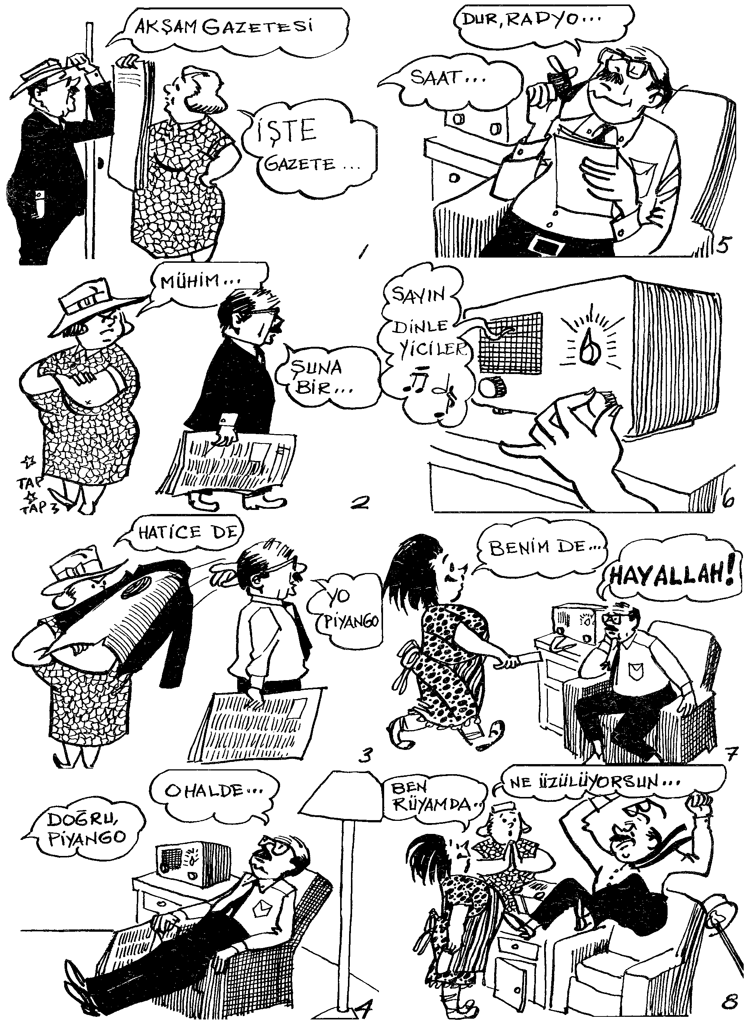
LESSON 87 – SEKSEN YEDİNCİ DERS
Sections 2 & 3 – İkinci ve Üçüncü Kısım

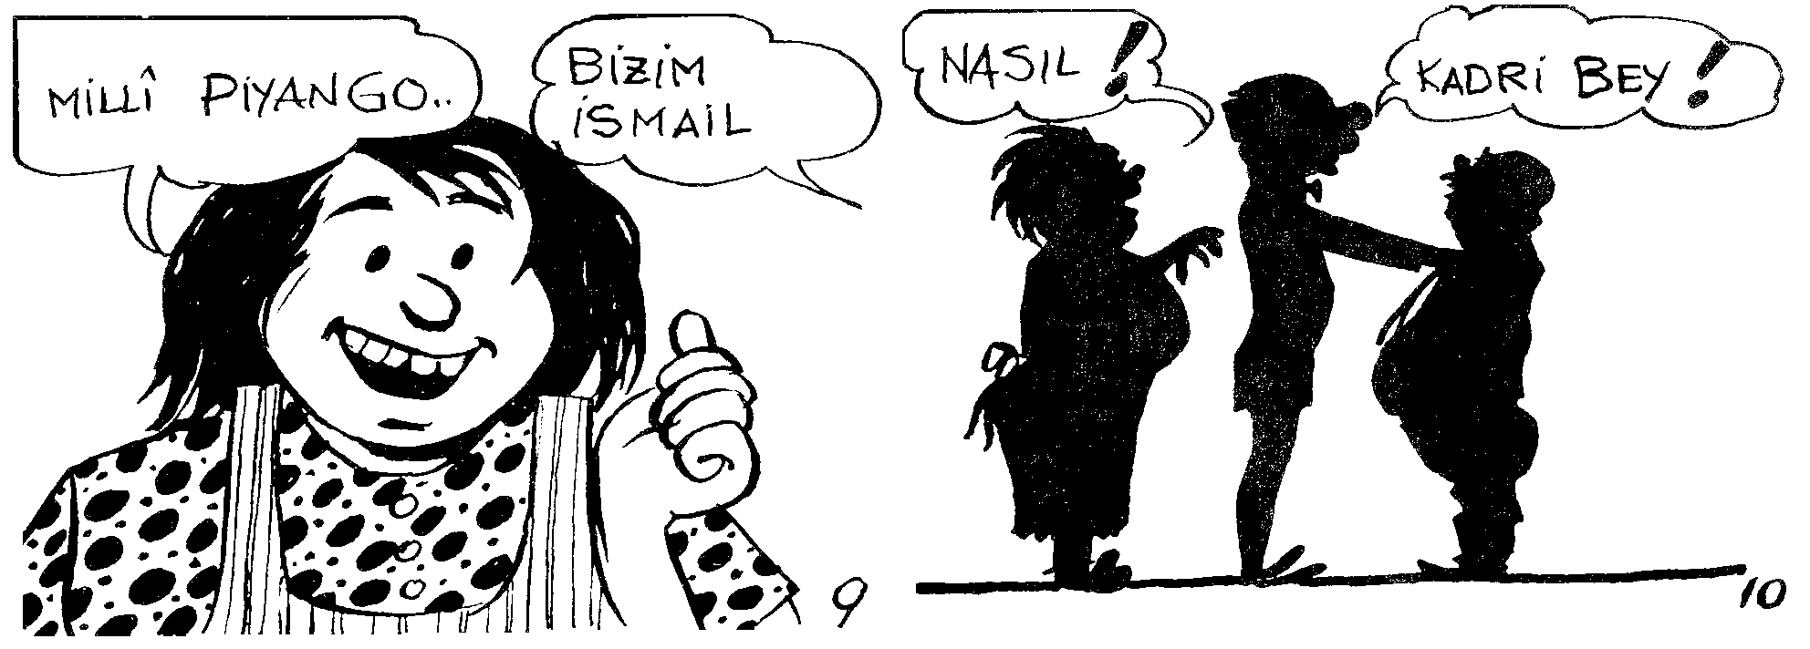
LESSON 87 – SEKSEN YEDİNCİ DERS
Section 3 – Üçüncü Kısım

Diyalog: Dialogue:

Kadri Bey’e Piyango Çıkıyor.

1. | Kadri: | Akşam gazetesi geldi mi?
 | Hacer: | İşte, gazete burada.
2. | Kadri: | Şuna bir göz atmak istiyorum.
 | Hacer: | Önemli bir haber mi var?
3. | Kadri: | Yo, piyango listesine bakmak istiyordum.
 | Hacer: | Hatice de bakmak istedi ama gazetede listeyi bulamadı.
4. | Kadri: | O halde kazanan numaraları radyodan dinleriz.
 | Hacer: | Doğru, piyango saat ikide çekildiğine göre bu gece radyoda listeyi okumaları gerek.
5. | Kadri: | Dur, radyo programına bakayım. Hah, piyango listesini saat sekizde veriyorlar.
 | Hacer: | Saat hemen hemen sekiz. Aç radyoyu.
6. | Radyodan bir ses:
Sayın dinleyiciler şimdi kazanan numaraları veriyoruz. En büyük ikramiye İstanbul’da.....

(O sırada Hatice koşarak içeri girer)

7. | Hatice: | Benim de bir biletim var! Ona da bakıverin.
 | Kadri: | Hay Allah! Numarayı işitemedim.
8. | Hacer: | Ne üzülüyorsun canım, zaten büyük ikramiye bize çıkmamıştır.
 | Hatice: | Ben rüyamda gördüm, büyük ikramiye Beyefendiye çıkacak.
 |  | (O sırada kapının zili çalar, Hatice kapıyı açmaya gider)
9. | Hatice: | Milli Piyango gişesinden İsmail Bey sizi görmeye gelmiş!
 | Kadri: | Bizim İsmail buraya kadar geldiğine göre önemli bir haber var galiba.
10. | İsmail: | Kadri Bey! Müjde! Büyük ikramiye size çıktı.
 | Hatice: | Nasıl, ben size demedim mi?

LESSON 87 – SEKSEN YEDİNCİ DERS
Section 4 – Dördüncü Kısım

Gramer Analizi: Grammar Analysis:

1. -diğine göre

The statement in the main clause is an assumption or conclusion based on some event which has taken place previously.

Example:

Hâlâ gelmediğine göre bir işi çıkmıştır.
(Judging by the fact that he hasn’t come yet, something must have come up.)

Burada olmadığına göre herhalde gitmiştir.
(Judging by the fact that he isn’t here, he must be gone.)

Bana söylemediğine göre fena bir haber olmalı.
(Judging by the fact that he didn’t tell me about it, it must be bad news.)

2. –eceğine göre

The statement in the main clause is an assumption or conclusion based on some action which has been planned or is going to take place in the future.

Example:

Burada bir iki gün daha kalacağına göre, bitmemiş bazı işleri olsa gerek.
(Judging by the fact that he plans to stay a few more days (is going to stay a few more days) he must have some unfinished business.)
LESSON 87 – SEKSEN YEDİNCİ DERS
Section 5 – Beşinci Kısım

Gramer Egzersizleri Grammar Drill

Örnek 1: Pattern 1:

 | A | B | C
 | These are the facts. | Assumptions or conclusions based on “A” | Combination of A and B.
 | Örnek:  Şimdiye kadar gelmedi. | Otobüsü kaçırdı herhalde. | Şimdiye kadar gelmediğine göre otobüsü kaçırdı herhalde.
1. | Oynamak istemiyor. | İyi değil galiba.
2. | Az yemek yiyorsunuz. | Zayıflamak istiyorsunuz herhalde.
3. | Son otobüsle gelecek. | Diğer otobüsleri kaçırdı herhalde.
4. | Ayla Zafer’le sık sık buluşuyor. | Birbirlerini çok seviyorlar galiba.
5. | Bu akşam denetleme var. | Yeni üniformalarımızı giymemiz gerek.
6. | Eşimin annesi bu hafta sonu bizi ziyarete gelecek. | Bakkala gidip alış veriş yapmamız gerek.
7. | Sorduğum sorulara cevap veremedin. | Herhalde dün akşam dersine hiç çalışmadın.
8. | Gülüyorsun. | Söylediğim şakayı anladın galiba.
9. | Ağlayarak geliyor. | Sokakta dövdüler galiba.
10. | Kadri Kaflı, Zafer’i sevmiyor. | Onun Ayla’yla evlenmesine müsaade etmez.
11. | Kapı açık. | Herhalde evdeler.
12. | Ofisinde değil. | Hâlâ gelmemiştir.
13. | Araba satın alacak. | Babası para göndermiştir.
14. | Her akşam dışarı çıkar. | Bu akşam da evde değildir.
15. | Arkadaşlarıyla sinemaya gitmiyor. | Parası yoktur.
16. | Şimdiye kadar gelmediler. | Herhalde hiç gelmeyecekler.
17. | Yemek yemiyor. | Ayla’yla kavga etmiştir.
18. | Barbaros bugün okula gitmedi. | Arkadaşlarıyla futbol maçına gitmiştir.
19. | Bu akşam çok çalışacaklar. | Yarın sabah derslerini iyi bilmeleri lazım.
20. | Kapıyı açamadılar. | Herhalde anahtarı bulamadılar.
21. | Öğretmen sınıfta değil. | Hâlâ toplantı devam ediyor.
LESSON 87 – SEKSEN YEDİNCİ DERS
Section 6 – Altıncı Kısım

Okuma Reading

Kadri Bey’e Piyango Çıkıyor

Kadri Bey akşam yediye doğru eve geldi. Hemen elini yüzünü yıkayıp yemek odasına gitti. Çoluk çocuk sofrada onu bekliyorlardı. Kadri Bey yerine oturur oturmaz herkes yemeklere saldırdı. Yemekten sonra çocuklar her zaman olduğu gibi dağılıverdiler. Kadri Bey de oturma odasına gitti.
Hacer Hanım kahveleri pişirip oturma odasına getirdi. Kadri Bey kahvesini içerken yine aklına piyango geldi. ‘Belki liste vardır’ diye gazeteye baktı. Maalesef kazanan numaraları gazetede bulamadı.
Birdenbire kazanan numaraları radyoda da verdiklerini hatırladı. Milli Piyango öğleden sonra ikide çekildiğine göre her halde kazanan numaraları akşam radyoda okurlardı. Emin olmak için gazetedeki radyo programına baktı. Gazeteye göre Milli Piyango listesi saat sekizde verilecekti. Saat hemen hemen sekizdi. Kadri Bey derhal radyoyu açtı, bir de sigara yakıp beklemeye başladı. Radyoda spiker, “Sayın dinleyiciler, şimdi kazanan numaraları veriyoruz” deyince Kadri Bey’in yüreği hop etti. Spiker “yüz bin lirayı kazanan numara.....” derken Hatice koşarak içeri girdi, “Benim de biletim var, ona da bakıverin” dedi. Tabii Kadri Bey büyük ikramiyenin numarasını duyamadı, çok canı sıkıldı. Elinde sigara varken bir sigara daha yaktı.
O sırada kapının zili çaldı, Hatice kapıyı açmaya gitti. Biraz sonra geri gelerek, “Milli Piyango gişesinden İsmail Bey sizi görmeye gelmiş” dedi. Kadri Bey’in yüreği tekrar hop etti. “İsmail buraya kadar geldiğine göre mühim bir haber var galiba” diyerek kapıya gitti. İsmail Tuncer, Kadri Bey’i görünce, “Beyefendi! Müjde! En büyük ikramiye size çıktı” dedi. Kadri Bey düşmemek için kapıya yaslandı. Hâlâ kulaklarına inanamıyordu. Hatice büyük ikramiyenin Kadri Bey’e çıkacağından o kadar emindi ki bunu gayet tabii karşıladı, sonra, “Beyefendi, altın bileziği ve ipek entariyi isterim” dedi.

LESSON 87 – SEKSEN YEDİNCİ DERS
Section 7 – Yedinci Kısım

Sorular Questions

  - Kadri Bey akşam eve geldikten sonra ne yaptı?

  - Yemekten sonra çocuklar ne yaptılar?

  - Hacer Hanım Kadri Bey’e ne getirdi?

  - Kadri Bey gazetelerde ne arıyordu?

  - Aradığı şeyi bulabildi mi?

  - Piyangoda kazanan numaraları nasıl ilan ederlerdi?

  - Kazanan numaraların listesi radyoda kaçta verilecekti?

  - Kadri Bey kazanıp kazanmadığını radyodan öğrenebildi mi?

  - Niçin bunu radyodan öğrenemedi?

  - Başka kim bir bilet almıştı?

  - Radyoda haberleri dinlerken kim geldi?

  - İsmail Bey niçin Kadri Bey’i görmeye gelmişti?

  - İsmail Bey’i görünce Kadri Bey ne yaptı?

  - İsmail Bey Kadri Bey’e kazandığını söyleyince, Kadri Bey ne yaptı?

  - Bu haberi duyunca Hatice ne dedi?
LESSON 87 – SEKSEN YEDİNCİ DERS
Section 8 – Sekizinci Kısım

Ev Ödevi Homework

  - Combine the following thoughts into a single sentence.
A |  | B | C
These are the facts. |  | Asusmptions or conclusions based on “A”. | A & B together in one sentence.
1. | Parayı göndermedi. | Arabayı satın almaktan vaz geçti.
2. | İstanbul’da kalacak. | Orada bir iş buldu galiba.
3. | Bir şey yemediler. | Türk yemeklerinden pek hoşlanmıyorlar.
4. | Kıbrıs’ta yalnız bir kaç gün kaldın. | Bütün paranı kaybettin galiba.
5. | Vapurla gitmeye karar verdiniz. | Uçakla seyahat etmek istemiyorsunuz.

  - Combine the following into a single sentence.
A |  | B | C
These have happened, or will happen. |  | These are the consequences of “A”. These have happened. | A & B together in one sentence.
1. | Uyanamadılar. | Trene geç kaldılar.
2. | Şakayı anlamadı. | Gülmüyor.
3. | Çok meşguldüm. | Bana verdiğin ödevi bitiremedim.
4. | Beğenmeyeceğini biliyorum. | Sana şimdiden haber veriyorum.
5. | Onu Türkiye’ye göndermeyecekler. | Artık hiç çalışmıyor.

  - Combine the following into a single sentence.
A |  | B | C
These have happened, or will happen. |  | These are the consequences of “A”.  These have happened. | A & B together in one sentence.
1. | Bir Türk gibi Türkçe konuşmak. | Her fırsatta Türkçe konuşmanız lazım.
2. | Kendimi yorgun hissetmemek. | Akşamları daha erken yatmalıyım.
3. | Gömleklerim çabuk eskimesin. | Kendim yıkıyorum.
4. | Seni uyandırmamak. | Dün gece telefon etmedim.
5. | Satın alacağı şeyleri unutmasın. | Bir liste hazırladım.

LESSON 87 – SEKSEN YEDİNCİ DERS
Section 9 – Dokuzuncu Kısım

Yedek Ev Ödevi Extra Homework

Aşağıdaki cümleleri Türkçe’ye çeviriniz:

- Judging by the fact that he gave us a dirty look, he must have been mad at us.

- Judging by the fact that he did not phone us, he must be ill.

- Judging by the fact that everybody, but me, understood what he said, I must be stupid.

- If I had enough money, I would have bought that car.

- When I couldn’t see anyone at the station, I called a taxi.

- I will be gone by the time they come back.

- You (probably) must have seen it.

- Judging by the fact that he has not eaten his breakfast, he must be ill.

- We no longer go to the beach in the evenings.

- Judging by the fact that he plans to buy that house, he must have liked it here.

TURKISH BASIC COURSE

Lesson 88 – SEKSEN SEKİZİNCİ DERS

Sinan Chats With Turgut
Sinan Turgut’la Konuşuyor
LESSON 88 – SEKSEN SEKİZİNCİ DERS
Section 1 – Birinci Kısım

Alıştırma Egzersizleri Perception Drill

Örnek 1: Pattern 1:

A |  | B | C
This was the situation. |  | This took or takes place  in spite of “A”. | Rephrasing the statements in “A” and “B” so that the ideas conveyed in one sentence.
1. | Yağmur yağıyordu. | Buna rağmen İstanbul’a gittik. | Yağmura rağmen İstanbul’a gittik.
2. | Şerif hasta. | Buna rağmen neşeli görünüyor. | Şerif hastalığına rağmen neşeli görünüyor.
3. | Çok gürültü vardı. | Buna rağmen dersimi okudum. | Çok gürültüye rağmen dersimi okudum.
4. | Güneş var. | Buna rağmen hava soğuk. | Güneşe rağmen hava soğuk.
5. | Çok mücadele ettik. | Buna rağmen balığı tutamadık. | Çok mücadele etmemize rağmen balığı tutamadık.
6. | Komşumuz yaşlı. | Buna rağmen her gün tenis oynar. | Komşumuz yaşına rağmen her gün tenis oynar.
7. | Bütün arzusu doktor olmaktı. | Buna rağmen olamadı. | Bütün arzusuna rağmen doktor olamadı.
8. | Ailesi çok itiraz etti. | Buna rağmen o adamla evlendi. | Ailesinin itirazlarına rağmen o adamla evlendi.
9. | Çok ısrar ettim. | Buna rağmen yemeğe kalmadı. | Israrlarıma rağmen yemeğe kalmadı.
10. | Çok rica ettik. | Buna rağmen Ahmet fikrini değiştirmedi. | Ricalarımıza rağmen Ahmet fikrini değiştirmedi.

LESSON 88 – SEKSEN SEKİZİNCİ DERS
Section 1 – Birinci Kısım

Alıştırma Egzersizleri Perception Drill

Örnek 2: Pattern 2:

A |  | B
 |  | This is rephrasing “A” using the new feature.
1. | Dün gece 5 saat uyuduğum halde uykum yok. | Dün gece 5 saat uyumama rağmen uykum yok.
2. | Tiyatroya erken gittiğimiz halde yer bulamadık. | Tiyatroya erken gitmemize rağmen yer bulamadık.
3. | İkinci zil çaldığı halde bazı öğrenciler hâlâ dışarda kahve içiyorlar. | İkinci zil çalmasına rağmen bazı öğrenciler hâlâ dışarda kahve içiyorlar.
4. | Çok dikkat ettiğim halde beş yanlış yapmışım. | Çok dikkat etmeme rağmen beş yanlış yapmışım.
5. | Ali çok meşgul olduğu halde bize yardım etti. | Ali çok meşgul olmasına rağmen bize yardım etti.
6. | Dört aspirin aldığım halde hâlâ başım ağrıyor. | Dört aspirin almama rağmen hâlâ başım ağrıyor.
7. | Bahçeyi her gün suladığımız halde çiçekler büyümüyor. | Bahçeyi her gün sulamamıza rağmen çiçekler büyümüyor.
8. | Çabuk fren yaptığım halde öndeki arabaya çarptım. | Çabuk fren yapmama rağmen öndeki arabaya çarptım.
9. | Bizi iki saat beklettiği halde bizden özür dilemedi. | Bizi iki saat bekletmesine rağmen bizden özür dilemedi.
10. | Bu ayakkabılar ısmarlama olduğu halde rahat değil. | Bu ayakkabılar ısmarlama olmasına rağmen rahat değil.
11. | Türkiye’de doğmuş olduğu halde iyi Türkçe bilmiyor. | Türkiye’de doğmuş olmasına rağmen iyi Türkçe bilmiyor.
12. | Ankara’da büyümüş olduğum halde Ankara’yı iyi bilmiyorum. | Ankara’da büyümüş olmama rağmen Ankara’yı iyi bilmiyorum.
13. | Söz vermiş olduğunuz halde partimize gelmediniz. | Söz vermiş olmanıza rağmen partimize gelmediniz.

LESSON 88 – SEKSEN SEKİZİNCİ DERS
Section 1 – Birinci Kısım

Alıştırma Egzersizleri Perception Drill

Örnek 3: Pattern 3:

A |  | B | C
This is what I thought (or believed). |  | This was the real situation (but this fact was not known at this time). | Combination of A and B.
1. | Ben onun fakir olduğunu sanıyordum. | Çok zenginmiş. | Ben onun fakir olduğunu sanıyordum, meğer çok zenginmiş.
2. | Biz Naci’nin 40 yaşında olduğunu sanıyorduk. | 50 yaşındaymış. | Biz Naci’nin 40 yaşında olduğunu, sanıyorduk meğer 50 yaşındaymış.
3. | Sigaram olduğunu sanıyordum. | Yokmuş. | Sigaram olduğunu sanıyordum, meğer yokmuş.
4. | Biz John Smith’in Amerikalı olduğunu sanıyorduk. | İngilizmiş. | Biz John Smith’in Amerikalı olduğunu sanıyorduk, meğer İngilizmiş.
5. | Yedek lastiğimiz olduğunu sanıyorduk. | Yokmuş. | Yedek lastiğimiz olduğunu sanıyorduk, meğer yokmuş.
6. | Elektrikleri söndürdüğümü sanıyordum. | Açık bırakmışım. | Elektrikleri söndürdüğümü sanıyordum, meğer açık bırakmışım.
7. | Türkçe’nin zor olduğunu sanıyordum. | Kolaymış. | Türkçe’nin zor olduğunu sanıyordum, meğer kolaymış.
8. | Çocukların odada oynadıklarını zannediyorduk. | Bahçede dövüşüyorlarmış. | Çocukların odada oynadıklarını zannediyorduk, meğer bahçede dövüşüyorlarmış.
9. | Trenin dokuzda hareket edeceğini zannediyorduk. | Saat onda kalkacakmış. | Trenin dokuzda hareket edeceğini zannediyorduk, meğer saat onda kalkacakmış.
10. | Buraya gelmeden önce İzmir sıcak bir yer zannederdim. | Hiç sıcak değilmiş. | Buraya gelmeden önce İzmir sıcak bir yer zannederdim, meğer hiç sıcak değilmiş.

LESSON 88 – SEKSEN SEKİZİNCİ DERS
Section 1 – Birinci Kısım

Alıştırma Egzersizleri Perception Drill

Örnek 4: Pattern 4:

A |  | B | C
This is what the other person thought, said or claimed. |  | This is what the real situation was. This fact was known to the speaker all along. | Combination of A and B.
1. | Dün bizim evde olmadığımızı sanmış. | Evdeydik. | Dün bizim evde olmadığımızı sanmış, halbuki evdeydik.
2. | Bizim kavga ettiğimizi söylemiş. | Biz tartışıyorduk. | Bizim kavga ettiğimizi söylemiş, halbuki tartışıyorduk.
3. | Benim balık sevdiğimi sanmış. | Ben hiç balık sevmem. | Benim balık sevdiğimi sanmış, halbuki ben hiç balık sevmem.
4. | Arkadaşım hiç mektup yazmadığımı yazıyor. | Ben ona iki mektup yazmıştım. | Arkadaşım hiç mektup yazmadığımı yazıyor, halbuki ben ona iki mektup yazmıştım.
5. | Annem uyuduğumu sanmış. | Ben ders çalışıyordum. | Annem uyuduğumu sanmış, halbuki ben ders çalışıyordum.
6. | Bizim o filmi gördüğümüzü sanmış. | Biz o filmi görmedik. | Bizim o filmi gördüğümüzü sanmış, halbuki biz o filmi görmedik.
7. | Ali Güngör’ün benim arkadaşım olduğunu söylemiş. | Ben Ali Güngör’ü tanımam bile. | Ali Güngör’ün benim arkadaşım olduğunu söylemiş, halbuki ben Ali Güngör’ü tanımam bile.
8. | Benim param olduğunu söylemiş. | Ben meteliğe kurşun atıyorum. | Benim param olduğunu söylemiş, halbuki ben meteliğe kurşun atıyorum.
9. | Bizim Levent’te oturduğumuzu zannetmiş. | Biz Bakırköy’de oturuyoruz. | Bizim Levent’te oturduğumuzu zannetmiş, halbuki biz Bakırköy’de oturuyoruz.
10. | Benim Fransızca bilmediğimi söylemiş. | Ben biraz Fransızca bilirim. | Benim Fransızca bilmediğimi söylemiş, halbuki ben biraz Fransızca bilirim.

LESSON 88 – SEKSEN SEKİZİNCİ DERS
Section 2 – İkinci Kısım

Diyalog: English Translation Dialogue:

Sinan Chats With Turgut

(Sinan after having stayed three days in the hospital got well and is out of the hospital. He is now in the garden of the barracks chatting with Turgut Kaflı.)

1. | Turgut: | Hello, Sinan. Where have you been?
 | Sinan: | I was sick Turgut. I was in the hospital. I left the hospital this morning.
2. | Turgut: | I hope you are feeling better now. When I didn’t see you around I thought you had gone to İstanbul (on leave, on a pass).
 | Sinan: | Apparently everyone thought so. But I was in the hospital.
3. | Turgut: | What was the matter?
 | Sinan: | I must have caught a cold during the exercises. I thought İzmir was a warm place.
4. | Turgut: | Will you join the drill in the afternoon?
 | Sinan: | No! When the doctor discharged me from the hospital he gave me two days off for rest.
5. | Turgut: | We had a fellow in our squad, he came to drill in spite of the fact that he was given bed-rest.
 | Sinan: | Now that’s what I cannot do. I am not going to drill till I have recovered.
6. | Turgut: | You are right. Oh! The men are gathering. I’ll have to be leaving.
 | Sinan: | While you are drilling can I read your paper?
7. | Turgut: | Why of course. I’ll see you this evening at the barracks.
 | Sinan: | I’ll be waiting for you. We will sit and talk a while until the lights are out.

LESSON 88 – SEKSEN SEKİZİNCİ DERS
Sections 2 & 3 – İkinci ve Üçüncü Kısım

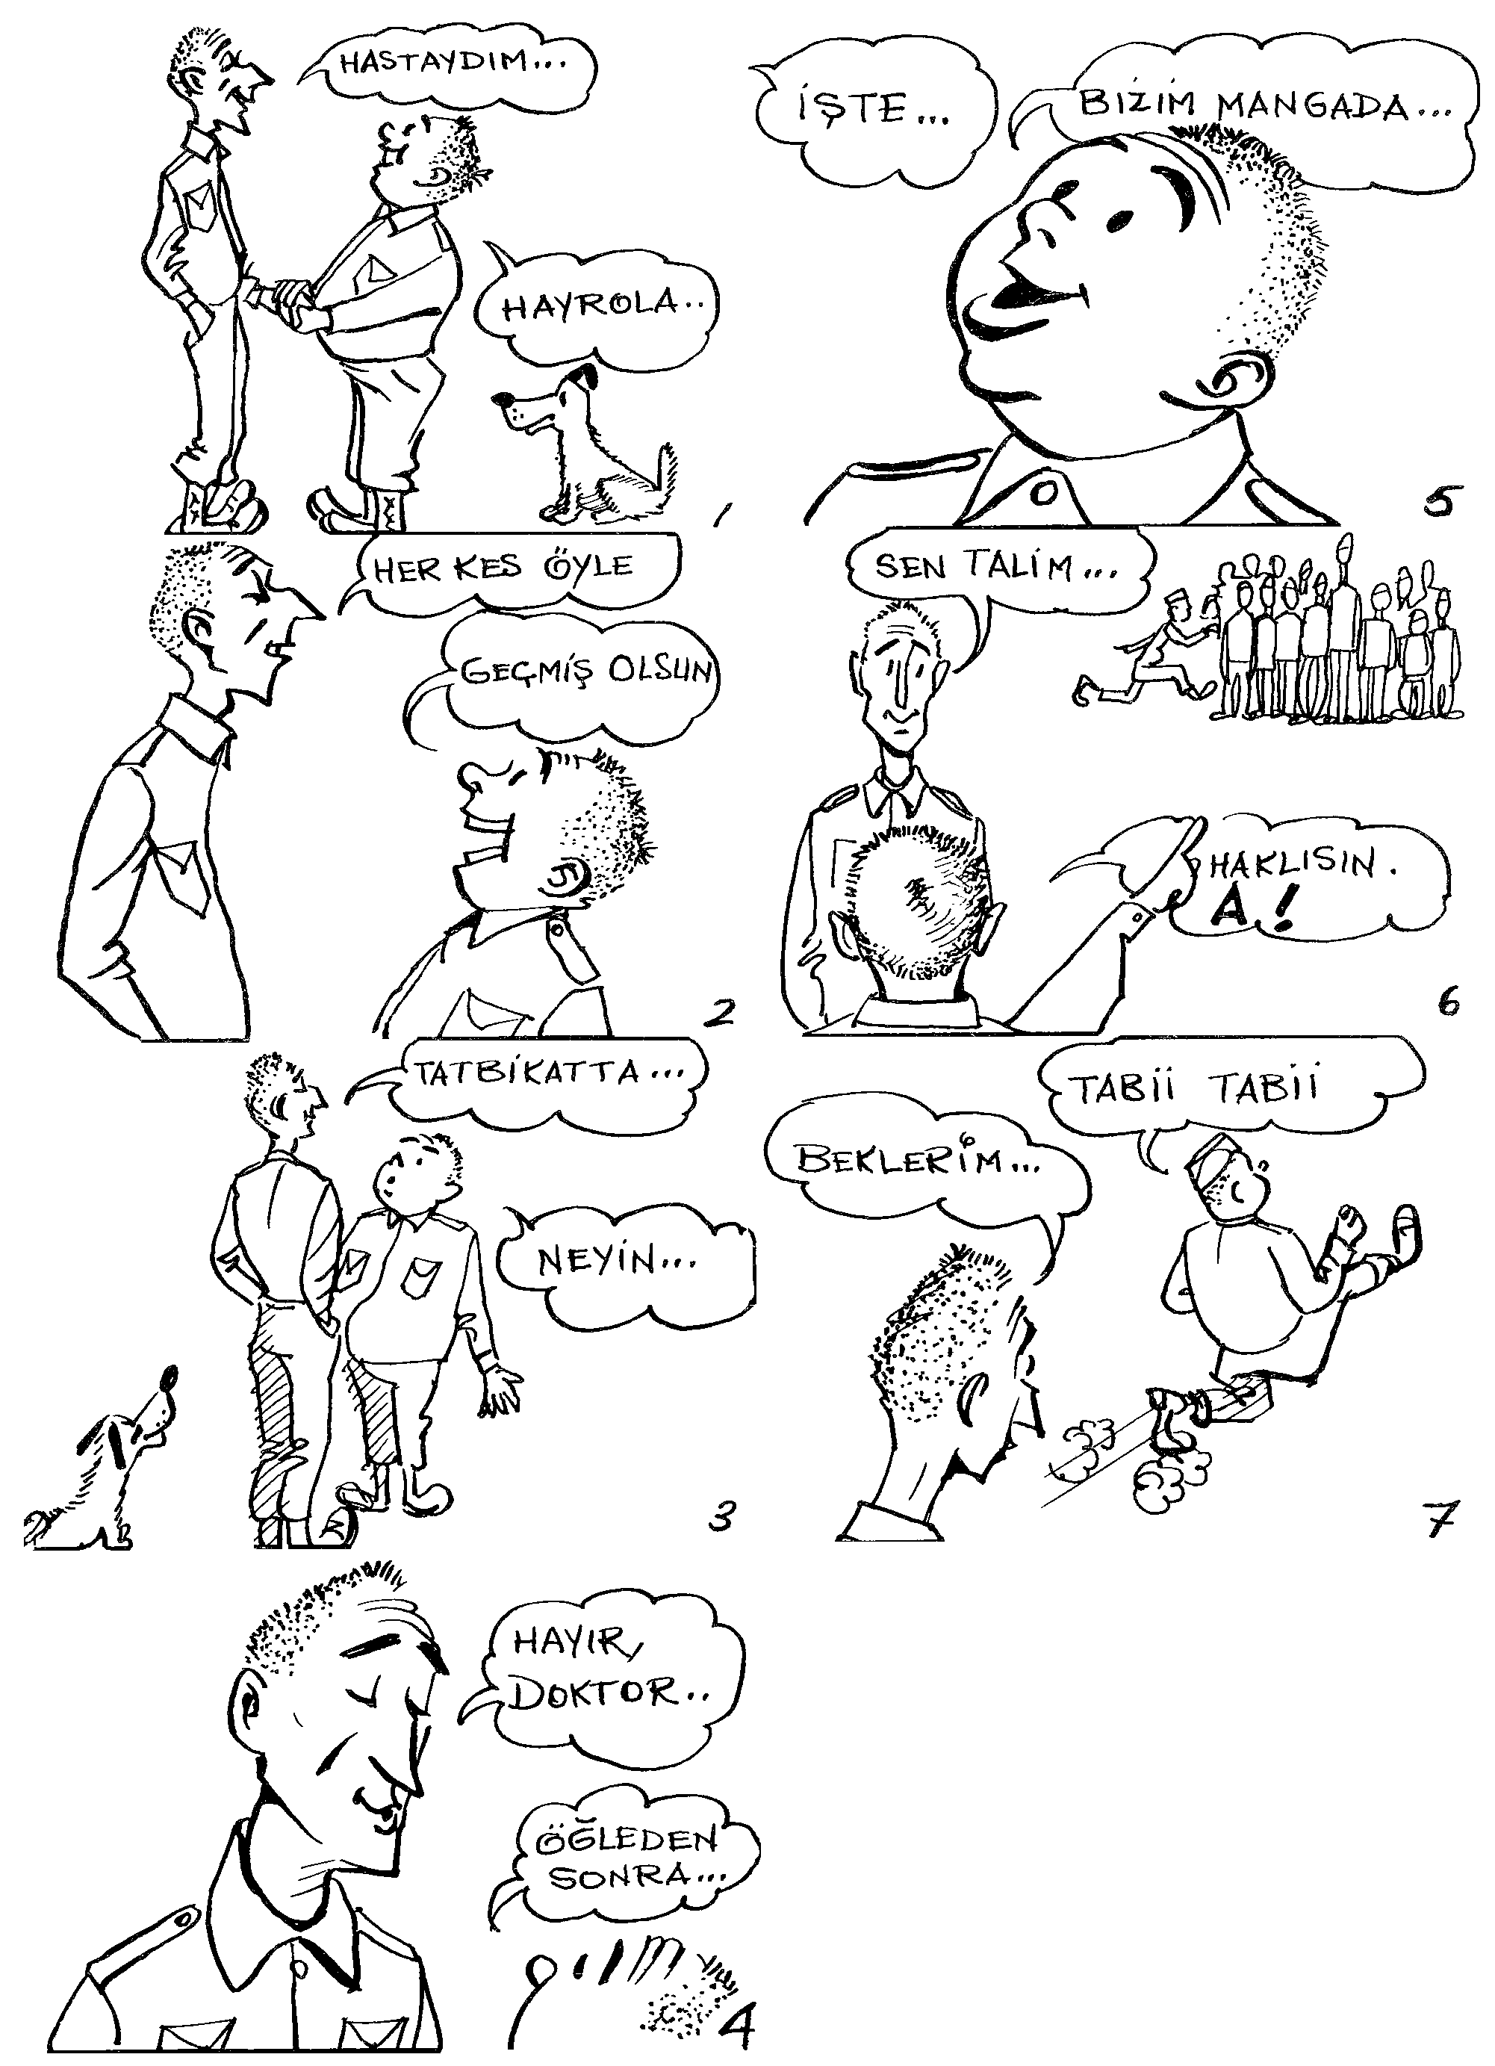
LESSON 88 – SEKSEN SEKİZİNCİ DERS
Section 3 – Üçüncü Kısım

Diyalog: Dialogue:

Sinan Turgut’la Konuşuyor

(Sinan hastanede üç gün yattıktan sonra iyileşerek çıktı. Şimdi kışlanın bahçesinde Turgut Kaflı’yla konuşuyor.)

1. | Turgut: | Hayrola Sinan. Nerelerdeydin?
 | Sinan: | Hastaydım Turgut. Hastanedeydim. Bu sabah çıktım.
2. | Turgut: | Geçmiş olsun. Ben de seni görmeyince İstanbul’a izinli gittiğini sanmıştım.
 | Sinan: | Herkes öyle sanmış.
3. | Turgut: | Neyin vardı?
 | Sinan: | Tatbikatta üşütmüşüm. Ben İzmir’i sıcak bir yer sanırdım. Meğer değilmiş.
4. | Turgut: | Öğleden sonraki talime katılacak mısın?
 | Sinan: | Hayır, doktor beni taburcu ederken iki gün istirahat verdi.
5. | Turgut: | Bizim mangada bir çocuk vardı, istirahatli olmasına rağmen talime gelmişti.
 | Sinan: | İşte ben onu yapamam. İyileşmeden talime çıkmayacağım.
6. | Turgut: | Haklısın. A!.... Askerler toplanıyorlar. Ben gidiyorum.
 | Sinan: | Sen talimdeyken gazeteni okuyabilir miyim?
7. | Turgut: | Tabii, tabii. Akşam seni koğuşta görürüm.
 | Sinan: | Beklerim. Yat borusuna kadar oturur, konuşuruz.

LESSON 88 – SEKSEN SEKİZİNCİ DERS
Section 4 – Dördüncü Kısım

Gramer Analizi: Grammar Analysis:

-e rağmen

If, contrary to expectation, a certain action or condition has no effect on the final outcome, we indicate this by adding -e rağmen to the short infinitive form of the verb represent the action.

Example:
Durgun görünmesine rağmen şakayı çok seven bir kimseydi.
(In spite of his appearing quiet he was a person who loved to play jokes.)

This form is also added to nouns to show a situation or consequence contary to expectation. There is generally a contrasting of the two elements which do not usually go together.
i.e. sickness – chearfulness

Hastalığına rağmen hâlâ neşeli.
(In spite of his sickness he is cheerful still.)

Meğer, meğerse

These two have identical functions and meaning. It introduces the clause giving the true facts as against what we mistakenly thought were the true facts.

Example:
Ben onu bekâr zannediyordum meğer evliymiş.
(I thought he was single but I find that he is married.)

The important thing to remember about meğer is that the true facts are something you discover later. It is for this reason that the verb of the clause following meğer is always in the -miş form.

We cannot say:
O beni bekâr zannediyor meğer evliyim.

Because, you know you are married.

This is not the sort of thing one discovers later; except of course in very unusual or rare cases.

If we want to express the thought “he thinks I am a bachelor whereas (the actual fact is that) I am married”, we use halbuki not meğer.

O beni bekâr zannediyor halbuki evliyim.

Note: Halbuki may be used instead of meğer, (meğerse), if after halbuki we use the -miş form.

We may say:
Ben onu bekâr zannediyordum meğer evliymiş.
or
Ben onu bekâr zannediyordum halbuki evliymiş.

But we cannot use meğer in place of halbuki if the verb following halbuki is not in the -miş form.
LESSON 88 – SEKSEN SEKİZİNCİ DERS
Section 5 – Beşinci Kısım

Gramer Egzersizleri Grammar Drill

Örnek 1: Pattern 1:

A |  | B | C
This was the situation. |  | This took or takes place in spite of “A”. | Rephrasing the statements in “A” and “B” so that the ideas conveyed in one sentence.
a. | Örnekler:  Yağmur yağıyordu. | Buna rağmen İstanbul’a gittik. | Yağmura rağmen İstanbul’a gittik.
b. | Şerif hasta. | Buna rağmen neşeli görünüyor. | Şerif hastalığına rağmen neşeli görünüyor.
1. | Yağmur yağıyordu. | Buna rağmen iskeleye kadar yürüdük.
2. | Fatma Hanım oldukça yaşlı. | Buna rağmen genç kız gibi giyiniyor.
3. | Ahmet şişman. | Buna rağmen çok iyi dans ediyor.
4. | Çok gürültü vardı. | Buna rağmen telefonda arkadaşımın sesini duyabildim.
5. | İkinci ihtar geldi. | Buna rağmen telefon parasını ödemedim.
6. | Pencereleri kapamasını bir kaç defa tenbih ettim. | Buna rağmen kapamamış.
7. | Ailesi onun avukat olmasını arzu ediyordu. | Buna rağmen avukat olmadı.
8. | Çok ısrar ettik. | Buna rağmen bir gün daha burada kalmak istemedi.
9. | Doktor sigara içmemesini tavsiye etti. | Buna rağmen hâlâ sigara içiyor.
10. | Üzüntüsü var. | Buna rağmen neşeli görünüyor.

LESSON 88 – SEKSEN SEKİZİNCİ DERS
Section 5 – Beşinci Kısım

Gramer Egzersizleri Grammar Drill

Örnek 2: Pattern 2:

A |  | B
 |  | This is rephrasing “A” using the new feature.
a. | Örnekler:  Dün gece 5 saat uyuduğum halde uykum yok. | Dün gece 5 saat uyumama rağmen uykum yok.
b. | Tiyatroya erken gittiğimiz halde yer bulamadık. | Tiyatroya erken gitmemize rağmen yer bulamadık.
1. | Çok çalıştığım halde iyi Türkçe konuşamıyorum.
2. | Şişman olduğu halde kuvvetli değil.
3. | Sıhhatli göründüğü halde sık sık hasta oluyor.
4. | Burun buruna geldiğimiz halde beni tanımadı.
5. | Bütün ailesi normal olduğu halde Şerif biraz acayip.
6. | İşim biraz zor olduğu halde çok enteresan.
7. | Evinde büyük bir yüzme havuzu olduğu halde bir gün havuzu kullanmamış.
8. | Komşumuz yetmiş yaşında olduğu halde hâlâ genç kızlara bakıyor.
9. | Bu dersi iki defa okuduğumuz halde anlamadık.
10. | 10 saat uyuduğum halde hâlâ uykum var.
11. | Dört yıl Fransızca okumuş olduğu halde iyi Fransızca konuşamıyor.
12. | Üç yıl Türkiye’de kalmış olduğu halde bir kelime Türkçe bilmiyor.
13. | Evde kahvaltı etmiş olduğu halde bizimle de kahvaltı etti.

LESSON 88 – SEKSEN SEKİZİNCİ DERS
Section 5 – Beşinci Kısım

Gramer Egzersizleri Grammar Drill

Örnek 3: Pattern 3:

A |  | B | C
This is what I thought (or believed). |  | This was the real situation (but this fact was not known at this time). | Combination of A and B.
a. | Örnek:  Ben onun fakir olduğunu sanıyordum. | Çok zenginmiş. | Ben onun fakir olduğunu sanıyordum, meğer çok zenginmiş.
1. | Fırını söndürdüğümü sanıyordum. | Açık bırakmışım.
2. | Fransızca’nın kolay olduğunu sanıyorduk. | Oldukça zormuş.
3. | Öğrencilerin sınıfta olduklarını sanıyordum. | Balkonda kahve içiyorlarmış.
4. | Şaka yaptığını sandık. | Doğruyu söylüyormuş.
5. | Biz onu üniversite mezunu sandık. | Liseyi bile bitirmemiş.
6. | Partinin dokuzda başlayacağını sanıyorduk. | Yedide başlamış.
7. | Biz onun Londra’ya gittiğini zannediyorduk. | Hâlâ Türkiye’deymiş.
8. | Bugün Çarşamba olduğunu zannediyordum. | Perşembeymiş.
9. | Bankada 100 dolarım olduğunu zannediyordum. | 12 dolarım varmış.
10. | O hanımı Ahmet’in kızı zannetmiştim. | Karısıymış.

LESSON 88 – SEKSEN SEKİZİNCİ DERS
Section 5 – Beşinci Kısım

Gramer Egzersizleri Grammar Drill

Örnek 4: Pattern 4:

A |  | B | C
This is what the other person thought, said or claimed. |  | This is what the real situation was. This fact was known to the speaker all along. | Combination of A and B.
a. | Örnek:  Dün bizim evde olmadığımızı sanmış. | Evdeydik. | Dün bizim evde olmadığımızı sanmış, halbuki evdeydik.
1. | Beni geçen hafta Çanakkale’de gördüğünü söylemiş. | Ben geçen hafta Çanakkale’ye gitmedim.
2. | Hesabı benim ödediğimi sanmış. | Ben hesabı ödemedim.
3. | Kitabı bana verdiğini söylemiş. | Bana kitabı vermedi.
4. | Radyo bugün havanın güneşli olacağını söyledi. | Yağmur yağıyor.
5. | Parayı almadığını yazıyor. | Biz parayı iki hafta önce göndermiştik.
6. | Benim zeytinyağlı fasulyeyi çok sevdiğimi sanmış. | Ben zeytinyağlı fasulye hiç sevmem.
7. | Benim kendisine güldüğümü zannetmiş. | Ben başkasına gülüyordum.
8. | Bu habere memnun olacağımı zannetmiş. | Bu haber hiç hoşuma gitmedi.
9. | Anahtarı bana verdiğini söylemiş. | Bana vermedi.
10. | Bizim saat dört buçukta işten çıktığımızı zannediyormuş. | Biz beşte işten çıkıyoruz.

LESSON 88 – SEKSEN SEKİZİNCİ DERS
Section 6 – Altıncı Kısım

Okuma Reading

Sinan Turgut’la Konuşuyor

Tabur tatbikatını izleyen (takip eden) günler oldukça sakin geçti. Gerçi talimlere devam edildi ama bunlar ekseriya ufak çapta manga ve takım talimleriydi ve Eğitim Merkezi’nin dışına çıkılmadı. Askerler böylece biraz dinlenebildiler. Tatbikattaki görevi (vazifesi) çok ağır olmasına rağmen Turgut fazla bir yorgunluk hissetmiyordu. Zaten kendisi çocukluğundan beri açık havayı ve sporu çok severdi. Pazarları, bazı arkadaşlarıyla birlikte bisikletle uzun gezintiler yaparlardı. Hâttâ bu gezintilerden birinde yanlışlıkla bir askeri bölgeye girmişler ve nöbetçiler tarafından durdurulup bölgenin inzibat karakoluna götürülmüşlerdi. Orada inzibat yüzbaşısı onları sorguya çekip kimliklerini saptadıktan sonra serbest bırakmıştı.
Bir gün öğle yemeğinden sonra Turgut bahçeye çıkıp bir sıraya oturdu. Talime daha yarım saat vardı, ve cebinden Hürriyet gazetesini çıkararak İstanbul havadislerini okumaya başladı. “Amerika” başlıklı bir haberi tam bitirmek üzereyken yanına Sinan gelip oturdu. Turgut’la Sinan aynı taburda olmalarına rağmen, bir kaç günden beri birbirlerini görmemişlerdi. Turgut arkadaşının izinli gittiğini sanıyordu. Sinan, “hastaydım, hastaneden bu sabah çıktım” deyince, Turgut onun yüzüne daha dikkatle baktı ve epey zayıflamış olduğunu gördü. Sinan hastanede üç gün yattıktan sonra iki gün istirahatle taburcu edilmişti.
İki arkadaş kışladaki hayatlarından, yaptıkları talimlerden konuşmaya başladılar. Fakat Sinan’ın asıl konuşmak istediği şey, İstanbul haberleriydi. Hastanede yatarken iki defa gazete almıştı ama ikisi de İzmir gazetesiydi, ve daha çok İzmir hadiselerini yazıyordu. Onun için Turgut’la konuşurken Sinan’ın gözü hep Hürriyet gazetesindeydi. O esnada askerler talim için toplanmaya başladılar ve Turgut kalktı. Sinan ona, “Hürriyet gazetesini bana bırakır mısın?” diye sordu. Turgut da, “Tabii, al. Bu akşam yemekten sonra koğuşuna gelirim ve seninle bol bol İstanbul’dan bahsederiz” deyip gazeteyi verdi ve koşa koşa takımının toplandığı yere gitti.
LESSON 88 – SEKSEN SEKİZİNCİ DERS
Section 7 – Yedinci Kısım

Sorular Questions

- Hangi günler sakin geçti?

- O günlerde talimlere devam edildi mi?

- Devam edildiyse talimler ne talimleriydi?

- Bu talimler nerede yapıldı?

- Turgut tatbikatta çok yorulmuş muydu?

- İstanbul’a yakın bir bölgede nasıl bir hadise olmuştu?

- Oradaki inzibat yüzbaşısı ne yapmıştı?

- Bir gün öğle yemeğinden sonra Turgut nereye oturdu, ve orada ne yaptı?

- Turgut hangi gazeteleri okurdu?

- Turgut gazete okurken kim geldi?

- Turgut’un arkadaşı o sabah nereden çıkmıştı?

- İki arkadaş nerelerden konuşmaya başladılar?

- Sinan revirde yatarken ne satın almıştı?

- Sinan Turgut’tan ne istedi?

- O akşam Turgut ve Sinan nerede buluşacaklar ve ne hakkında konuşacaklar?
LESSON 88 – SEKSEN SEKİZİNCİ DERS
Section 8 – Sekizinci Kısım

Ev Ödevi Homework

Written or on tape:

Express the following in Turkish. Do NOT translate word for word, but be accurate.

- I thought he had arrived in Turkey recently; it seems he has been living in Ankara for the past month.

- I thought she was her sister; it turns out she is her mother.

- I thought the boat was leaving this afternoon, apparently it left this morning.

- I thought he was the teacher, I found out he was one of the new students.

- I had ordered some roast beef for him, but it seems he never touches meat.

- He continues to smoke two packs a day in spite of the doctor’s warning.

- He told me he didn’t know Fatma, but I had seen him talking with her a week ago.

- She thought I didn’t enjoy watching TV; the fact is I watch it every night.

- I made a lot of mistakes in spite of all the care I took.

- I thought he had children, but I discovered that he wasn’t even married.

LESSON 88 – SEKSEN SEKİZİNCİ DERS
Section 9 – Dokuzuncu Kısım

Yedek Ev Ödevi Extra Homework

Aşağıdaki cümleleri Türkçe’ye çeviriniz:

- In spite of the fact that I had it cleaned twice, the jacket still looks dirty to me.

- Although he promised not to do it, he did it.

- Despite all of our efforts, we could not help him.

- I thought he was coming tomorrow; apparently, he came yesterday.

- He told me that he never drinks, but I saw him the other day coming out of a bar, drunk.

- She thought that I was crying. The fact is I was laughing over the mistake I made.

- I thought Konya was in the south, (but) I found out that it is in the central part of Turkey.

- In spite of her appearing very young, she is as old as my mother.

- I thought you were a Turk, (but) I find that you are an American.

- Although I had seen the movie twice, I wanted to see it once more.

TURKISH - ENGLISH VOCABULARY – LESSONS 81 - 88
TÜRKÇE - İNGİLİZCE KELİMELER 81 – 88 DERS

A
ağrı – pain 60
akıllı hareket etmek – to act wisely 45
alın (alnı) – forehead, brow 69
altın – gold 105
amorti – refund, redemption 100
anlaşılan – apparently, it appears that 24
artmak – to increase 88

B
ballandıra ballandıra – praising enthusiastically 88
başlangıç – beginning 69
başlık – title, headline 136
bilezik – bracelet 105
bir hayli – quite a bit 60
bismillâh – in the name of Allah (the word a pious Muslim uses before he starts doing something or eating) 97
bitişik – adjoining 6
bizimkiler – referring to one’s own family 40

Ç
çan - bell 11
çarçabuk (alelâcele) – hurriedly 44
çeyiz – (bride’s) trousseau 88
çoluk çocuk – 1. household, family, wife & children 2. children 100

D
dağılmak – to disperse 44
davetiye – invitation 82
deste – bundle, bunch 100
dinleyici – listener, audience 116
dörtte bir – one fourth (a quarter of). Fractions can be expressed like this (üçte bir = one third) 100
dürbün – binoculars 45

E
entari – loose robe 105
eşarp – a light shawl, scarf 6
etkili – effective *also* etkilemek (tesir etmek) – to affect 11
ezilmek – to be crushed 40

F
fena – bad 6

G
gayret etmek – to make an effort 6
gelinlik – bridal (gelinlik elbisesi – bridal gown) 88
geride bırakmak (-i) – to leave behind 11
göz atmak – to glance through 116
güverte – deck (of a ship) 6

H
hadise – event 136
haklısın – you are right, correct 130
hamdolsun – thank God 100
hapı yutmak – to be done for 40
havadis – news, rumors 136
her nedense – for some reason or other 105
his – feeling 105

İ
ihtar – a warning, reminder 132
ikramiye – gift, prize 100
inzibat karakolu - M.P. station 136
istirahat vermek (-e) – to assign to bed rest 60
İsviçre – Switzerland 6

K
kalp (yürek) - heart 24
kamarot – cabin steward 40
kargaşalık – confusion, disturbance 44
kartpostal – postcard 11
katılmak – to participate, to take part in 130
kimlik – identification (ID card) 136
kırıklık hissetmek – to be sluggish, to be slightly indisposed 60
kıtlık – famine, scarcity 24
koltuk altı – armpit 60
kurtulmak (-den) – to escape, to recover, to be saved 29
kuruntulu – hypochondriac 24

L
laf – talk, chat, words 6

M
mali – financial 54
mevki – 1. class (of tickets) 2. place, site, locality 54
meydana çıkmak – to appear 44
Milli Piyango – national lottery 105
mücadele etmek – to struggle 124
müjde – good news 116

TURKISH - ENGLISH VOCABULARY – LESSONS 81 - 88
TÜRKÇE - İNGİLİZCE KELİMELER 81 – 88 DERS

N
nen var? (neyin var?) – what is wrong with you? 69

O
o esnada – at that time 136
o sırada – at that moment, at that time 105
of – expression indicating impatience or fatigue 6
orta yaşlı – middle-aged 29
ortaya çıkmak – to come forth 45

Ö
ödül – reward, prize 65

P
perde – curtain 44
pijama – pajamas 69

R
rahat bir nefes almak – to feel easy (to breath easily) 45
revir – infirmary, dispensary 60
rıhtım – wharf, docks, quay 11

S
saldırmak (-e) – to attack 119
sallanmak – to roll, to shake 11
salon – ballroom, dining room (living/dining room in a house) 11
samimi – intimate 11
sanki – as if, as though 105
saptamak (tesbit etmek) (-i) – to find out, to determine 136
savaş (harp) meydanı – battleground 44
sayın – honored, honorable 116
serbest bırakmak (-i) – to release 136
seslenmek – to call out to someone 82
sevinç – joy, pleasure, gladness 11
sıhhat (sağlık) – health 24
sıhhiye – medical aidman 60
sırt – back 60
sızı – pain ache 29
smokin – tuxedo 88
spiker – announcer 119

Ş
şakalaşmak (-le) – to joke, (exchange quips) 11
şikayet (yakınma) – complaint 24

T
tabii karşılamak (-i) – to accept something as natural 119
taburcu etmek (-i) – to discharge (from the hospital) 130
takdim etmek (-i) – to introduce 11
tamamen – completely 105
terlemek – to perspire 60
tuvalet – (ladies’) evening dress (yes, the other meaning of tuvalet is toilet) 88

U
ufak çapta – on a small scale 136
uğurlu – something which brings good luck 100
uygun (müsait) – suitable 88
uzanmak (-e) – to lie down, to stretch out 69

V
vesile – 1. means, cause 2. opportunity 65
veteriner (baytar) – veterinarian 29
vizite – sick call 60

Y
yan – side 29
yarış – race (running) 29
yaslanmak (-e) – to lean 119
yat borusu – taps 130
yayılmak – to spread, to spreadout 84
yoksa – otherwise 40
yolum bu tarafa düşmedi – I did not happen to pass by, I didn’t happen to be coming this way 100
yüreği hop etti – his heart missed a beat 119

Z
zehirlenmek – to be poisoned 24

fena – bad
laf – talk, chat, words
of – expression indicating impatience or fatigue
bitişik – adjoining
İsviçre – Switzerland
güverte – deck (of a ship)
eşarp – a light shawl, scarf
gayret etmek – to make an effort
rıhtım – wharf, docks, quay
sevinç – joy, pleasure, gladness
şakalaşmak (-le) – to joke, (exchange quips)
geride bırakmak (-i) – to leave behind
çan - bell
salon – ballroom, dining room (living/dining room in a house)
takdim etmek (-i) – to introduce
samimi – intimate
kartpostal – postcard
sallanmak – to roll, to shake
etkili – effective *also* etkilemek (tesir etmek) – to affect
kuruntulu – hypochondriac
sıhhat (sağlık) – health
şikayet (yakınma) – complaint
anlaşılan – apparently, it appears that
kıtlık – famine, scarcity
zehirlenmek – to be poisoned
kalp (yürek) - heart
orta yaşlı – middle-aged
sızı – pain ache
veteriner (baytar) – veterinarian
yan – side
yarış – race (running)
kurtulmak (-den) – to escape, to recover, to be saved
ezilmek – to be crushed
kamarot – cabin steward
bizimkiler – referring to one’s own family
yoksa – otherwise
hapı yutmak – to be done for
çarçabuk (alelâcele) – hurriedly
dağılmak – to disperse
savaş (harp) meydanı – battleground
perde – curtain
meydana çıkmak – to appear
kargaşa – confusion, disturbance, disorder
ortaya çıkmak – to come forth
akıllı hareket etmek – to act wisely
dürbün – binoculars
rahat bir nefes almak – to feel easy (to breath easily)
mevzi – place, locality, situation, position
mevki – 1. class (of tickets) 2. place, site, locality
mali – financial
kırıklık hissetmek – to be sluggish, to be slightly indisposed
sıhhiye – medical aidman
koltuk altı – armpit
sırt – back
ağrı – pain
istirahat vermek (-e) – to assign to bed rest
vizite – sick call
revir – infirmary, dispensary
bir hayli – quite a bit
terlemek – to perspire
vesile – 1. means, cause 2. opportunity
ödül – reward, prize
alın (alnı) – forehead, brow
nen var? (neyin var?) – what is wrong with you?
uzanmak (-e) – to lie down, to stretch out
başlangıç – beginning
pijama – pajamas
davetiye – invitation
seslenmek – to call out to someone
yayılmak – to spread, to spread out
çeyiz – (bride’s) trousseau
ballandıra ballandıra – praising enthusiastically
gelinlik – bridal (gelinlik elbisesi – bridal gown)
smokin – tuxedo
tuvalet – (ladies’) evening dress (yes, the other meaning of tuvalet is toilet)
uygun (müsait) – suitable
artmak – to increase
bismillâh – in the name of Allah (the word a pious Muslim uses before he starts doing something or eating)
yolum bu tarafa düşmedi – I did not happen to pass by, I didn’t happen to be coming this way
çoluk çocuk – 1. household, family, wife & children 2. children
hamdolsun – thank God
ikramiye – gift, prize
amorti – refund, redemption
dörtte bir – one fourth (a quarter of). Fractions can be expressed like this (üçte bir = one third)
uğurlu – something which brings good luck
deste – bundle, bunch
her nedense – for some reason or other
Milli Piyango – national lottery
sanki – as if, as though
his – feeling
altın – gold
bilezik – bracelet
entari – loose robe
tamamen – completely
o sırada – at that moment, at that time
göz atmak – to glance through
sayın – honored, honorable
dinleyici – listener, audience
müjde – good news
saldırmak (-e) – to attack
spiker – announcer
yüreği hop etti – his heart missed a beat
yaslanmak (-e) – to lean
tabii karşılamak (-i) – to accept something as natural
mücadele etmek – to struggle
katılmak – to participate, to take part in
taburcu etmek (-i) – to discharge (from the hospital)
haklısın – you are right, correct
yat borusu – taps
ihtar – a warning, reminder
ufak çapta – on a small scale
inzibat karakolu - M.P. station
kimlik – identification (ID card)
saptamak (tesbit etmek) (-i) – to find out, to determine
serbest bırakmak (-i) – to release
havadis – news, rumors
başlık – title, headline
hadise – event
o esnada – at that time

